Қазақстан Республикасының  Білім және ғылым  министрлігі  Д. Серікбаев атындағы ШҚМТУ | Министерство  образования и науки  Республики Казахстан  ВКГТУ им. Д. Серикбаева

Утверждаю

декан ФНоЗ
________ Т. Рыспаев
«_____» _______2016 г.

ГЕОАҚПАРАТТЫҚ ҚАМТАМАСЫЗДАНДЫРУ ЖӘНЕ НЫСАНДАРДЫ 3D МОДЕЛДЕУ

Дәрістер жинағы

ГЕОИНФОРМАЦИОННОЕ ОБЕСПЕЧЕНИЕ И 3D МОДЕЛИРОВАНИЕ ОБЪЕКТОВ
Курс лекций

Специальность: 6M070600 - Геология и разведка месторождений полезных ископаемых

Количество кредитов дисциплины: 3 кредита

Өскемен
Усть-Каменогорск
2016
Курс лекций разработан на кафедре «Геодезия, картография и кадастр» на основании Каталога элективных дисциплин и Модульной образовательной программы для магистрантов специальности 6M071100 «Геодезия».

Одобрено на заседании кафедры

Зав. кафедрой М. Рахымбердина

Протокол №_____ от _____________ г.

Одобрено учебно-методическим советом факультета «ФНоЗ»

Председатель З.Тунгушбаева

Протокол № ____ от ______________ г.

Разработал Б. Апшикур

Нормоконтролер Ю.Гусаренко

Н.А.Нурбаева

СОДЕРЖАНИЕ

1 | Цифровая модель топографической карты – цифровая картография, термины, определения. картографические слои (покрытия) цифровых (электронных) карт. основные и вспомогательные элементы покрытий | 4
1.1 | Цифровая модель топографической карты – цифровая картография, термины, определения | 5
1.2. | Картографические слои (покрытия) цифровых (электронных) карт. Основные и вспомогательные элементы покрытий | 6
2 | Методы представления графических изображений. разрешение изображения. цветовые модели. типы растровых изображений. форматы графических файлов | 8
2.1 | Разрешение изображения | 8
2.2 | Цветовые модели | 9
2.3 | Типы растровых изображений | 13
2.4 | Форматы графических файлов | 14
3 | Современные программно-технические комплексы для сбора и обработки топографо-геодезической информации. автоматизированные системы для сбора пространственных данных, метрической и атрибутивной информации | 16
3.1 | Автоматизированные информационные системы для камеральной обработки топографо-геодезических данных | 16
3.2 | Система камеральной обработки инженерно-геодезических работ | 16
3.2.1 | Описание интерфейса CREDO_ DAT | 18
4 | Современные средства и методы измерения в геодезии. состав и структура автоматизированных систем, обеспечивающих сбор и накопление топографо-геодезической информации. отечественные и зарубежные автоматизированные съемочные системы | 21
4.1 | Современные средства измерения в геодезии | 21
4.2 | Современные методы измерения в геодезии | 25
5 | Приборы для сбора и обработки первичной информации (спутниковые системы, электронные тахеометры, кодовые теодолиты и цифровые нивелиры, регистраторы и накопители информации). форматы данных электронных тахеометров | 29
6 | Интерактивное проектирование геодезических построений. цели и задачи проектирования плановых и высотных инженерно-геодезических построений. интерактивное проектирование геодезических построений на основе цифровых карт и планов | 39
7 | Критерии оценки точности плановых и высотных геодезических сетей. средний квадратический эллипс погрешностей. назначение данного критерия. оценка точности плановых и высотных геодезических построений | 43
7.1 | Априорная оценка точности геодезических сетей | 43
7.2 | Априорная оценка точности плановой геодезической сети | 45
7.3 | Априорная оценка точности высотной геодезической сети | 48
7.4 | Априорная оценка точности измеренных углов, длин линий и превышений | 49
8 | Классификатор топографической информации.  задачи и принципы классификации топографических объектов. виды классификаторов. способы создания и использования классификаторов топографической информации | 50
9 | Автоматизированные системы обработки пространственных данных. основные принципы автоматизации методов обработки топографо-геодезической информации. современные программные средства для автоматизации математической обработки планового и высотного обоснования топографических съемок. прикладные программы для уравнивания и оценки точности результатов измерений | 52
9.1 | Автоматизация топографо-геодезических работ | 52
10 | Программный комплекс credo для обработки геоинформации и цифрового моделирования местности. пользовательский интерфейс, инструментальные средства и функциональные возможности данного пакета программ. алгоритмы для уравнивания и оценки точности результатов измерений. программы credo_dat, transform, топоплан и др., их назначение, технические характеристики и функциональные возможности | 55
10.1 | Технология проектирования ненплана строительства и сооружений по ЦММ в программном комплексе CREDO | 55
11 | Цифровые модели местности. определение цифровой модели местности (ЦММ). основные свойства ЦММ. структура и состав цмм. виды и свойства топографических объектов. слои ЦММ. принципиальная схема цифрового моделирования местности. исходные данные для ЦММ | 57
12 | Базы геопространственных данных. системы управления базами геопространственных данных. состав и структура баз геопространственных данных. персональные и корпоративные базы данных. проектирование логической структуры базы данных цмм реляционного типа. информационные и операционные системы управления базами данных топографо-геодезического назначения. цифровое моделирование ситуации и рельефа | 59
13 | Методы построения ЦМС по материалам наземных съемок, дистанционного зондирования и карт-материалам, ранее выполненных работ. методы трехмерной визуализации ЦМС | 62
13.1 | Дистанционные методы съемок | 62
13.2 | Трехмерная визуализация | 63
14 | Цифровая модель рельефа (цмр). типы моделей по характеру распределения опорных точек. обзор методов моделирования топографических поверхностей. метод конечных элементов. метод дифференциальных сплайнов. методы построения изолиний. сеточные методы. сканирующие методы. аналитические методы. способы представления цифровых моделей рельефа местности | 64
14.1 | Цифровые модели рельефа и их построение | 64
15 | Применение цифровых моделей местности для решения инженерных задач. создание топографических планов по данным наземных съемок и дистанционного зондирования. подготовка данных для выноса и инженерных сооружений. определение объемов земляных работ и перемещаемых масс. построение разрезов, продольных и поперечных профилей по ЦММ | 68
15.1. | Цифровое моделирование местности | 68
15.2. | Виды цифровых моделей местности | 68
15.3. | Построение цифровых моделей местности | 69
15.4 | Построение продольного и поперечного профилей станции | 70
 | Список использованной литературы | 75

1 ЦИФРОВАЯ МОДЕЛЬ ТОПОГРАФИЧЕСКОЙ КАРТЫ – ЦИФРОВАЯ КАРТОГРАФИЯ, ТЕРМИНЫ, ОПРЕДЕЛЕНИЯ. КАРТОГРАФИЧЕСКИЕ СЛОИ (ПОКРЫТИЯ) ЦИФРОВЫХ (ЭЛЕКТРОННЫХ) КАРТ. ОСНОВНЫЕ И ВСПОМОГАТЕЛЬНЫЕ ЭЛЕМЕНТЫ ПОКРЫТИЙ

Картография, как наука об отображении и исследовании явлений природы и общества посредством картографических изображений является одной из тех областей, в которых внедрение компьютерной техники привело к значительным изменениям технологий. Возникло новое явление в картографии - компьютерная картография, которое объединило в себе различные направления: геоинформационное картографирование, цифровое картографирование, трехмерное моделирование, интернет-технологии, компьютерные издательские системы и т.д.
Появлению новых технологий в области составления и подготовки к изданию карт способствовали в первую очередь следующие достижения научно-технического прогресса:
- создание персональных ЭВМ, достаточно мощных для работы с большими объемами графических данных;
- разработка программных средств, позволяющих вести комплексные составительско-оформительские работы;
- развитие сканирующей техники, появление цветных и большеформатных сканеров;
- создание и совершенствование фотонаборных комплексов, способных осуществлять вывод высококачественных цветоделенных фотоформ из различных графических пакетов;
- развитие средств оперативной полиграфии (принтеры, копировальные аппараты, ризографы).
Применение компьютерных методов позволяет значительно упростить и формализовать целый ряд приемов выполнения графических работ. Так, за последние годы существенно изменился инструментарий картографа. Вышли из употребления такие чертежные материалы и принадлежности, как: тушь, краски, чертежные бумаги и пластики, линейки и трафареты различного типа и назначения, чертежные перья и ручки, рейсфедеры, кисти и другие традиционные чертежные инструменты и приспособления. Их функции успешно выполняют вычислительная техника, специализированные программные средства и высокопроизводительное оборудование. Картограф, владеющий приемами компьютерной графики, может оперативно выполнять сложные картосоставительские работы с высоким графическим качеством.
С внедрением компьютерной технологии объединились процессы составления, оформления и ввода сеток и заливок. Тем самым устранено дублирование графических работ, присущее традиционной ручной технологии. Компьютерные издательские системы позволяют на одном рабочем месте проводить полный цикл работ по созданию оформительского и издательского оригиналов карты с возможностью внесения исправлений в компьютерный оригинал карты без ухудшения его качества. Современные средства оперативной полиграфии обеспечивают издание карт небольшими тиражами в короткие сроки. Для подготовки карт к тиражированию офсетным способом применяется специализированное оборудование - фотонаборные автоматы и системы прямого экспонирования печатных форм. Фотоформы и печатные формы, полученные с применением лазерных технологий, имеют очень высокое полиграфическое качество. При этом исключаются многочисленные процессы копирования на пластиках.
Преимуществами компьютерных технологий являются: прежде всего высокие точность и качество графических работ, разнообразнейшие оформительские возможности, значительное увеличение производительности труда и снижение производственных затрат, повышение полиграфического качества картографической продукции.
Различают автоматизированное и автоматическое картографирование. В первом случае речь идет об автоматизации отдельных операций, например построение картографических сеток или измерение площадей по картам. Автоматизированное картографирование предполагает значительное участие специалиста-картографа, развитие человеко-машинных технологий, работу в диалоговом (интерактивном) режиме. Полная автоматизация означает автоматическое выполнение всего цикла картографических работ, включая автоматический сбор, ввод данных в компьютер, их алгоритмическую обработку, преобразование в картографическую форму, автоматическое вычерчивание карт и выдачу их пользователю.
Сравнительно просто автоматизируется создание элементарных аналитических карт, но значительно сложнее - комплексных и синтетических. Здесь совершенно обязательно взаимодействие картографа с автоматическими устройствами, при котором он следит за процессом составления карты на графическом дисплее, уточняет алгоритмы, вносит коррективы в само изображение, подбирает оформление и т.п. Таким образом, с развитием автоматизации роль картографа не снижается, а выходит на более высокий уровень: он активно участвует в управлении процессами создания и использования карт.
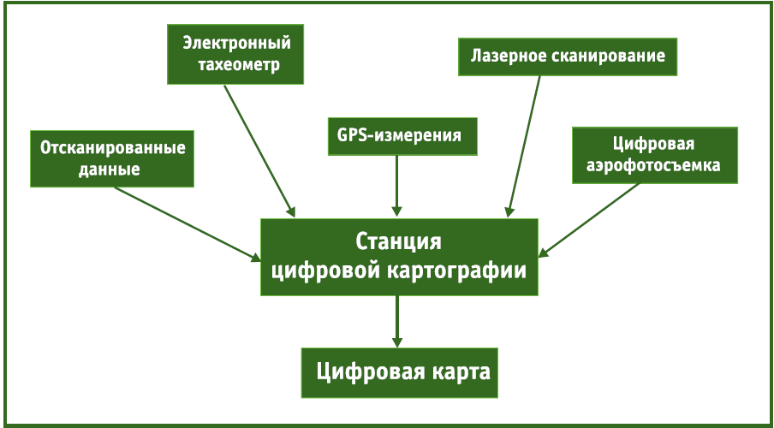

Рисунок 1 – Схема создания цифровой карты

1.1 Цифровая модель топографической карты – цифровая картография, термины, определения

Цифровая картография (digital cartography) – раздел картографии, охватывающий теорию и методы создания и практического применения цифровых карт и других цифровых пространственно-временных картографических моделей.
Цифровая карта (digital map) – цифровая модель карты, созданная путем цифрования картографических источников, фотограмметрической обработки данных дистанционного зондирования, цифровой регистрации данных полевых съемок или иным способом; "цифровая модель земной поверхности, сформированная с учетом законов картографической генерализации в принятых для карт проекции, разграфке, системе координат и высот" (ГОСТ 28441-90. Картография цифровая. Термины и определения. 1990; с. 1). Цифровая карта служит основой для изготовления обычных бумажных, компьютерных, электронных карт, она входит в состав картографических баз данных, составляет один из важнейших элементов информационного обеспечения географических информационных систем (ГИС) и может быть результатом функционирования ГИС.
Цифрование (digitizing, digitising, digitalization) – синонимы: оцифровка, дигитализация, отцифровка; жаргон: сколка, скалывание.
1. процесс аналого-цифрового преобразования данных, то есть перевод аналоговых данных в цифровую форму, доступную для существования в цифровой машинной среде (computer-readable form, machine-readable form) или хранения на машино-читаемых средствах (computer-readable media) с помощью цифрователей (дигитайзеров) различного типа.
2. в геоинформатике, компьютерной графике и картографии: преобразование аналоговых графических и картографических документов (оригиналов) в форму цифровых записей, соответствующих векторным представлениям пространственных объектов.
По методу цифрования различают:
1) цифрование с помощью дигитайзера с ручным обводом (tablet-based digitizing);
2) цифрование c использованием сканирующих устройств (сканеров) с последующей векторизацией растровых копий оригиналов (automatic vectorization of raster files);
3) ручное цифрование манипулятором типа "мышь" по растровой картографической подложке (map background) или полуавтоматическое видеоэкранное цифрование (on-screen digitizing), а также гибридные методы.
По степени автоматизации различают ручное (manual), полуавтоматическое (semi-automated) и автоматическое (automatic) цифрование.
Цифрование линий может выполняться в различных режимах: с поточечным вводом (point mode) или потоковым вводом (stream mode, dynamic mode), когда генерируется поток кооординатных пар через равные промежутки времени (time mode) или интервалы пространства (distance mode).
Под термином "цифрование" чаще всего понимается именно цифрование при помощи дигитайзера (цифрователя) с ручным обводом (tablet digitizing) в отличие от цифрования, основанного на сканерном вводе оригиналов, "цифрования сканированием" (scan digitizing).
Процесс цифрования обслуживается программными средствами, называемыми графическими векторными редакторами, в функции которых обычно входит назначение режима цифрования, добавление, перемещение и удаление оцифрованных объектов, их аннотирование, атрибутирование и маркировка, замыкание линий в узлах, контроль качества цифрования (поиск, индикация и коррекция тополого-геометрических ошибок и дефектов цифрования, в том числе незамкнутости полигонов, псевдоузлов, висячих линий или сегментов, неузлового их пересечения, складок, нарушающих планарность, удаление дубликатов и т.д.).
Цифровое изображение (digital image) - изображение, представленное в цифровом виде как растровые файлы, получаемое либо непосредственно по радиоканалам с воздушных или космических (летательных) аппаратов для дистанционных съемок, либо путем цифрования аналоговых изображений с помощью сканера, теле- или видеокамеры. В зависимости от типа источника данных и программных средств автоматического дешифрирования, для представления цифрового изображения используются различные форматы графических данных, специальные форматы "плоского" растра, специализированные форматы с использованием "пирамидных слоев" (pyramid layers, reduced resolution datasets). Цифровые изображения являются одним из основных источников пространственных данных для ГИС, применяются для составления и обновления карт как картографические источники.
Цифровое картографирование (digital mapping) – комплекс методов, технологий и процессов по созданию цифровых карт, атласов и др. цифровых пространственно-временных картографических моделей.

1.2 Картографические слои (покрытия) цифровых (электронных) карт. Основные и вспомогательные элементы покрытий

Слой (layer, theme, coverage,overlay) – жаргон: покрытие – совокупность однотипных (одной мерности) пространственных объектов, относящихся к одной теме (классу объектов), в пределах некоторой территории и в единой системе координат. По типу объектов различают точечные, линейные и полигональные слои, а также слои с трехмерными объектами (поверхностями).
Послойное, или «слоистое» (layered representation), или многослойное (multi-layered representation), представление является наиболее распространенным способом организации пространственных данных в послойно организованных ГИС (layer-based GIS).
Для удобства хранения и обработки крупных наборов данных каждый слой может быть разбит на фрагменты (tile) в результате операции фрагментирования (tiling), обратной сшивке. Обычно нарезка на фрагменты наследует принятую схему разграфки карт. Логическая неразрывность полученного фрагментированного слоя обеспечивается средствами, поддерживающими бесшовные базы данных (logically continuous database, seamless database).

2 МЕТОДЫ ПРЕДСТАВЛЕНИЯ ГРАФИЧЕСКИХ ИЗОБРАЖЕНИЙ. РАЗРЕШЕНИЕ ИЗОБРАЖЕНИЯ. ЦВЕТОВЫЕ МОДЕЛИ. ТИПЫ РАСТРОВЫХ ИЗОБРАЖЕНИЙ. ФОРМАТЫ ГРАФИЧЕСКИХ ФАЙЛОВ

Для хранения и отображения картографической информации в цифровом виде могут использоваться два принципиально различных метода представления графических изображений: растровый (точечный) и векторный.
Растровое изображение представляет собой матрицу элементов - пикселов. Каждый пиксел характеризуется размером, тоновым значением, глубиной цвета и позицией. Редактирование растровых изображений заключается в изменении цвета определенной группы пикселов, тем самым достигается изменение формы объектов.
Наиболее часто растровые изображения получаются путем сканирования оригиналов (фотографий, слайдов, рисунков) и используются затем в оформлении картографических произведений. Основными достоинствами растровой графики является легкость автоматизации ввода изобразительной информации и фотореалистичность. Недостатками - большие объемы файлов, невозможность увеличения размеров изображения без потери информации.
В картографии широко используются растровые копии картографических материалов (отсканированные бумажные карты), такие изображения служат картографической основой для ведения составительско-оформительских работ, являющихся по сути своей преобразованием растровых данных в векторные - векторизацией.
В векторном представлении изображения строятся с помощью математических описаний объектов (так называемых примитивов), в качестве которых могут выступать линии, дуги, окружности, кривые Безье, текст и т.п. Векторную графику называют также "объектно-ориентированной", так как файл изображения формируется из дискретных, не связанных между собой элементов изображения, размеры, форма и цвет которых могут быть независимо друг от друга изменены быстро и без потери качества.
Практическими преимуществами векторного представления являются сравнительно небольшой объем файлов, независимость от разрешения устройства вывода и удобство редактирования.
Следует отметить, что каждый векторный редактор сохраняет данные в своем внутреннем формате, поэтому изображение, созданное в одном векторном редакторе, как правило, не конвертируется в формат другой программы без погрешностей.
В структуре компьютерных карт преобладает векторная форма представления изображений, на основе векторных объектов создаются все элементы карты (за исключением полутоновых иллюстраций и отмывки рельефа).

2.1 Разрешение изображения

Растровое представление изображений существует не только в цифровом виде. Экран монитора или телевизора, отпечатанная иллюстрация также состоят из отдельных элементов - пикселов или точек.
При работе с растровыми изображениями следует учитывать четыре вида разрешения. Это разрешение сканера, монитора, печатающего устройства, а также непосредственно изображения, сохраненного в виде файла (графическое разрешение). Первые три величины являются техническими характеристиками конкретных устройств, и их максимальные значения ограничены.
Графическое разрешение. Разрешение изображения, сохраненного в виде файла, называют графическим разрешением. Оно измеряется в PPI (pixels per inch) - пикселах на дюйм и определяет, из какого количества пикселов на единицу измерения состоит изображение. Теоретически величина графического разрешения не ограничена, поскольку не увязана с техническими средствами (сканер, принтер, фотонаборный автомат и др.)
Разрешение сканера. Сканирование изображения является преобразованием его из аналогового в цифровой вид и передачей в компьютер посредством специального устройства - сканера. Частота, с которой сканер считывает информацию на единице длины, называется разрешающей способностью, или разрешением сканера. Обычно разрешение сканера измеряется в SPI (samples per inch) - выборках на дюйм, или в PPI, хотя зачастую в документации используется термин DPI (dots per inch) - точки на дюйм, который является в данном случае технически неверным.
Разрешение монитора. Экран монитора покрыт мельчайшими люминофорными точками красного, синего и зеленого цветов, образующих так называемый пиксел монитора. Пучок электронов попадает на эти точки, вызывая их свечение. Управляя мощностью пучка для каждой люминофорной точки, можно изменять яркость и цвет изображения на экране. Разрешение монитора измеряется в пикселах на дюйм и зависит от конкретного монитора и видеокарты.
Разрешение печатающего устройства. Определяет его способность раздельно напечатать число точек на единицу длины. Измеряется в точках на дюйм. Чем выше разрешение печатающего устройства, тем выше качество изображения, которое можно получить на нем.

2.2 Цветовые модели

При выводе цветных компьютерных карт на печать тем или иным способом, неизбежно возникает проблема обеспечения точности при передаче исходных цветов оригинала. Эта проблема возникает по целому ряду причин.
Во-первых, сканеры и мониторы работают в аддитивной цветовой модели RGB, основанной на правилах сложения цветов, а печать осуществляется в субтрактивной модели CMYK, в которой действуют правила вычитания цветов.
Во-вторых, способы передачи изображения на мониторе компьютера и на бумаге различны.
В-третьих, процесс репродуцирования происходит поэтапно и осуществляется на нескольких устройствах, таких как сканер, монитор, фотонаборный автомат, что требует их настройки в целях минимизации искажений цвета на протяжении всего технологического цикла - процесс калибровки.
Модель RGB. Цветовая модель RGB (R - Red - красный, G - Green - зеленый, B - Blue - синий) используется для описания цветов, видимых в проходящем или прямом свете. Она адекватна цветовому восприятию человеческого глаза. Поэтому построение изображения на экранах мониторов, в сканерах, цифровых камерах и других оптических приборах соответствует модели RGB. В компьютерной RGB-модели каждый основной цвет может иметь 256 градаций яркости, что соответствует 8-битовому режиму.

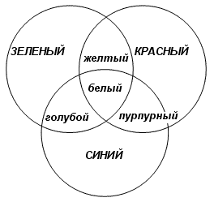
Рисунок 1 – Цветовая модель RGB
Модель CMY (CMYK). Цветовая модель CMY C - Cyan - голубой, M - Magenta - пурпурный, Y - Yellow - желтый, используется для описания цветов, видимых в отраженном свете (например, для цвета краски, нанесенной на бумагу). Теоретически сумма цветов CMY максимальной интенсивности должна давать чистый черный цвет. В реальной же практике из-за несовершенства красящих пигментов краски и изначальной неустойчивости к голубому цвету при цветоделении, сумма голубой, пурпурной и желтой красок дают грязно-коричневый цвет. Поэтому в печати используется еще и четвертый краситель - черный - black, который дает насыщенный, однородный черный цвет. Его применяют для печати текста и оформления других важных деталей, а также для корректировки общего тонального диапазона изображений. Насыщенность цвета в модели CMYK измеряется в процентах, так что каждый цвет имеет 100 градаций яркости.
Основной задачей процесса репродуцирования - является конвертация изображения из модели RGB в модель CMYK. Данное преобразование осуществляется при помощи специальных программных фильтров с учетом всех будущих установок печати: системы триадных красок, коэффициента растискивания растровой точки, способа генерации черного цвета, баланса красок и других. Таким образом, цветоделение является сложным процессом, от которого во многом зависит качество итогового изображения. Но даже при оптимальной конвертации из RGB в CMYK неизбежно происходит потеря некоторых оттенков. Это связано с разной природой данных цветовых моделей. Следует отметить также, что модели RGB и CMYK не могут передать всего спектра цветов, видимых человеческим глазом.

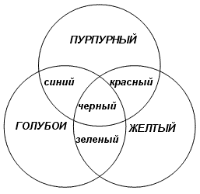

Рисунок 2 – Цветовая модель СMY

Модель HSB. Характеризовать цвет можно с использованием других визуальных компонентов. Так, в модели HSB базовое цветовое пространство строится по трем координатам: цветовому тону (Hue); насыщенности (Saturation); яркости (Brightness). Эти параметры можно представить в виде трех координат, с помощью которых можно графически определять положение видимого цвета в цветовом пространстве. На центральной вертикальной оси откладывается яркость, а на горизонтальной - насыщенность. Цветовому тону соответствует угол, под которым ось насыщенности отходит от оси яркости.
В районе внешнего радиуса находятся насыщенные, яркие цветовые тона, которые по мере приближения к центру смешиваются и становятся менее насыщенными. При перемещении по вертикальной оси цвета различных тонов и насыщенности становятся либо светлее, либо темнее.
В центре, где все цветовые тона смешиваются, образуется нейтральный серый цвет.
Данная цветовая модель хорошо согласуется с восприятием человека: цветовой тон является эквивалентом длины волны света, насыщенность - интенсивности волны, а яркость характеризует количество света.
Система CIE. Цветовое пространство можно использовать для описания диапазона тех цветов, которые воспринимаются наблюдателем или воспроизводятся устройством. Этот диапазон называется гаммой. Данный трехмерный формат также очень удобен для сравнения двух или нескольких цветов. Трехмерные цветовые модели и трехзначные цветовые системы, такие как RGB, CMY и HSB, называются трехкоординатными колориметрическими данными.
Для любой системы измерения требуется повторяемый набор стандартных шкал. Для колориметрических измерений цветовую модель RGB в качестве стандартной использовать нельзя, потому что она неповторяема — это пространство зависит от конкретного устройства. Поэтому возникла необходимость создания универсальной цветовой системы. Такой системой является CIE. Для получения набора стандартных колориметрических шкал, в 1931 году Международная комиссия по освещению - Commission Internationale de l'Eclairage (CIE) - утвердила несколько стандартных цветовых пространств, описывающих видимый спектр. При помощи этих систем можно сравнивать между собой цветовые пространства отдельных наблюдателей и устройств на основе повторяемых стандартов.
Цветовые системы СIЕ подобны другим трехмерным моделям, рассмотренным выше, поскольку, для того, чтобы определить положение цвета в цветовом пространстве, в них тоже используется три координаты. Однако в отличие от описанных выше пространства CIE - то есть CIE XYZ, CIE L*a*b* и CIE L*u*v* - не зависят от устройства, то есть диапазон цветов, которые можно определить в этих пространствах, не ограничивается изобразительными возможностями того или иного конкретного устройства или визуальным опытом определенного наблюдателя.
CIE XYZ. Главное цветовое пространство CIE - это пространство CIE XYZ. Оно построено на основе зрительных возможностей так называемого стандартного наблюдателя, то есть гипотетического зрителя, возможности которого были тщательно изучены и зафиксированы в ходе проведенных комиссией CIE длительных исследований человеческого зрения. В этой системе три основных цвета (красный, зеленый и синий) стандартизированы по длине волны и имеют фиксированные координаты в координатной плоскости xy.

 | R | G | B
x | 0,72 | 0,28 | 0,18
y | 0,27 | 0,72 | 0,08
l, nm | 700,0 | 564,1 | 435,1

По полученным в результате исследований данным была построена диаграмма цветности xyY - хроматическая диаграмма (рис.3).

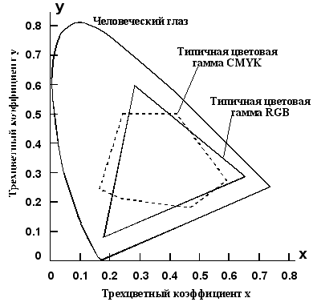

Рисунок 3 – Хроматическая диаграмма цветового охвата различных цветовых моделей в системе CIE

Все оттенки, видимые человеческим глазом, расположены внутри замкнутой кривой. Основные цвета модели RGB образуют вершины треугольника. В данном треугольнике заключены цвета, отображаемые на мониторе. Цвета модели CMYK, которые могут быть воспроизведены при печати, заключены в многоугольник. Третья координата Y, перпендикулярна к любой точке кривой и отображает градации яркости того или иного цвета.
Модель CIE Lab. Данная модель создана как усовершенствованная модель CIE и также является аппаратно-независимой. Идея, лежащая в основе модели Lab, состоит в том, что каждый шаг в увеличении числового значения одного канала соответствует одному и тому же визуальному восприятию, что и другие шаги. В модели Lab величина L характеризует светлоту (Lightness) и может изменяться от 0 до 100%. Индекс а определяет диапазон цвета по цветовому колесу от зеленого до красного и имеет значение от - 120º(зеленый) до +120º(красный), индекс b определяет диапазон от синего (- 120º) до желтого (+120º). В центре колеса насыщенность цветов равна 0. Цветовой охват Lab полностью включает цветовые охваты всех других цветовых моделей и человеческого глаза. Издательские программы используют модель Lab как промежуточную при конвертации RGB ® CMYK.

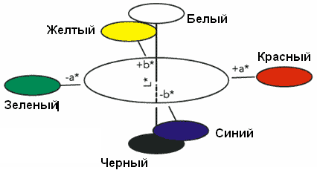

Рисунок 4 – Цветовая модель CIE Lab

2.3 Типы растровых изображений

В компьютерной графике можно выделить несколько типов растровых изображений с точки зрения описания характеристик цвета.
Черно-белые изображения. Изображение может характеризоваться максимальным числом цветов, которые могут быть в нем использованы. Самый простой тип изображения - монохромное изображение (bitmap). На каждый пиксел такого изображения отводится 1 бит информации (черный или белый цвет). В черно-белое монохромное изображение можно преобразовать любой полутоновый рисунок с различной степенью визуальной погрешности, в зависимости от типа оригинала.
Полутоновые изображения. Такие изображения часто обозначают термином grayscale (градации серого), так как они могут содержать 256 градаций серого цвета, каждая из которых характеризуется значением яркости от 0 (черный цвет) до 255 (белый цвет). Этого вполне достаточно, для корректного отображения черно-белого полутонового изображения, например фотографии или карандашного рисунка. Глубина цвета данного изображения, таким образом, составляет 8 бит. Любое цветное изображение можно преобразовать в полутоновое.
Цветные изображения. К цветным относятся изображения, с глубиной цвета не менее 24 бит на пиксел, что позволяет отобразить 16,7 миллионов оттенков. Цветные изображения являются многоканальными. Каждый канал такого изображения является полутоновым, где по аналогии с оттенками серого отображается распределение базового цвета, при наложении каналов создается полноцветное изображение. К цветным относятся изображения RGB, CMYK, и другие. Они отличаются по глубине цвета и по способу математического описания цвета, то есть по цветовой модели.
Индексированные цвета. В данном формате вместо трех цветовых каналов используется один, в котором информация о компонентах цвета (красном, зеленом и синем) каждого пикселя записывается в цветовую таблицу в виде фиксированных значений. Глубина индексированного цвета может составлять 2-8 бит.
В картосоставлении обычно индексируют цветные изображения, предназначенные для использования в качестве картографических основ. Этим достигают экономии дискового пространства и более высокой скорости обмена информацией при работе с растровой картографической основой.
При обратном преобразовании битового изображения с индексированными цветами в RGB-файл, увеличится размер файла, но качество изображения не повысится, так как в нем останутся те же 256 цветов.

2.4 Форматы графических файлов

Значение файловых форматов и их возможностей является одним из ключевых факторов в компьютерной графике. Для каждого способа применения изображения (полиграфия, просмотр на мониторе, передача по сети и так далее) существуют свои стандартные форматы.
Выбор конкретного формата для определенного приложения обычно предполагает различные взаимозависимые соображения, включая качество, гибкость, вычисления, хранение или эффективность передачи и возможность поддержки существующими программами. Все форматы можно условно разделить на растровые и векторные, в соответствии с двумя типами графических изображений.
Растровые форматы
TIFF (Tagged Image Format). Является на сегодняшний день самым распространенным из графических форматов для растровых изображений, фактически - промышленным стандартом. TIFF поддерживается практически всеми программами на платформах PC и Macintosh. Кроме поддержки всех цветовых моделей, может сохранять обтравочные контуры, альфа-каналы, установки печати, калибровочную информацию. Включает схемы сжатия для уменьшения размера файла. Применяется для хранения сканированных изображений и размещения их в программах графического дизайна и издательских системах, для обмена растровыми изображениями между платформами.
PSD (PhotoShop Document). Внутренний формат программы Adobe Photoshop. Поддерживает 48-разрядное кодирование цвета и различные цветовые модели. Сохраняет информацию о внутренней структуре файла. Используется для хранения документов, нуждающихся в редактировании. Окончательный вариант изображения перед использованием в других приложениях, необходимо преобразовать в формат TIFF.
JPEG (Joint Photographic Experts Group). Возник как формат сжатия файлов. При каждом сохранении в JPEG происходит потеря качества, т.к. в данном формате применяется алгоритм сжатия изображений с потерей качества. Размер файла может быть уменьшен в десятки раз (степень сжатия задается пользователем). Поддерживает полутоновые и полноцветные изображения в моделях RGB и CMYK, обтравочные контуры, цветовые профили. Используется преимущественно для передачи изображений по сетям. Использование в полиграфии нежелательно. В любом случае, в формате JPEG следует сохранять только конечный вариант работы, поскольку каждое новое сохранение приводит к дополнительным искажениям данных.
Photo CD. Разработан фирмой Kodak для хранения библиотек цифровых растровых изображений высокого качества. Изображения в формате Photo CD записываются на специализированных рабочих станциях Kodak. Файлы данного формата имеют внутреннюю структуру, обеспечивающую хранение изображения с фиксированными величинами разрешений. Формат поддерживает только цветовое пространство Photo YCC, сжимает изображения с минимальными потерями цветовой информации.
Windows Bitmap. Данный формат предназначен для использования в операционной системе Windows. Поддерживает индексированные и RGB модели. Не сохраняет обтравочные контуры, альфаканалы и цветовые профили. В издательской деятельности не применяется.
GIF (Graphics Interchange Format). Разработан специально для передачи растровых изображений по сетям. Поддерживает алгоритм сжатия LZW и индексированные цвета, не поддерживает дополнительные каналы, обтравочные контуры и цветовые профили. Файл GIF может содержать не одну, а несколько растровых изображений, которые демонстрируются поочередно с указанной в файле частотой (GIF-анимация). В издании не применяется.

1.5 Векторные форматы
Большинство векторных форматов могут также содержать не только векторную информацию, а также внедренные в файл растровые объекты или ссылку на растровый файл (технология OPI).
Сложность при передаче данных из одного векторного формата в другой заключается в использовании программами различных алгоритмов при построении векторных и описании растровых объектов.
WMF (Windows MetaFile). Является внутренним форматом Windows, служит для передачи векторов через буфер обмена (Сlipboard). Однако данный формат искажает цвета, не сохраняет ряд параметров векторных объектов и плохо поддерживается программными приложениями на платформе Macintosh.
PDF (Portable Document Format). Формат PDF был создан фирмой Adobe в качестве формата электронного документооборота. PDF-файлы сохраняют форматирование документа на разных компьютерных платформах и в различных прикладных программах. Из-за небольших объемов PDF-файлов наилучшим способом их пересылки стали средства электронной почты и Internet. Формат PDF все более приближается к тому, чтобы стать общепринятым редактируемым стандартом, независимым от сред и устройств, позволяющим строить на его основе устойчивый технологический процесс для всей цепочки издательского процесса вывода на экран, печать или CD. PDF является странично-ориентированным, в отличие от PostScript, файлы которого являются исходными текстами, интерпретируемыми устройствами печати или программами. В настоящее время существуют растровые процессоры, которые позволяют использовать в качестве входящего файла файл в формате PDF.
Adobe PostScript. Является языком описания страниц. Файлы этого формата представляют собой программу с командами на выполнение для выводного устройства и создаются с помощью функции Print to file (Печатать в файл) графических программ при использовании драйвера PostScript-принтера. Такие файлы содержат в себе сам документ, все связанные файлы (растровые и векторные), использованные шрифты, информацию о цветоделении и растрировании, управлении цветом и другие данные. Используются графическими программами и издательскими системами.
EPS (Encapsulated PostScript). Формат EPS (Encapsulated PostScript) представляет собой упрощенную версию PostScript: не содержит в одном файле более одной страницы, не сохраняет ряд установок для принтера. Формат позволяет хранить все типы изображения в любой цветовой модели. Поддерживается и редактируется всеми современными графическими и издательскими программами. Применяется как обменный формат в полиграфии.
Существует два варианта данного формата: без экранной версии и с экранной версией изображения с низким разрешением. Если печатающее устройство не поддерживает язык PostScript, то на печать выводится изображение с низким разрешением.
DXF. Формат DXF является форматом обмена чертежными данными в системах автоматизированного проектирования. Данный формат поддерживает большинство CAD-приложений, а также многие графические программы, в том числе CorelDraw, FreeHand. Формат DXF способен передавать информацию о трехмерных формах, включая каркасы и заполненные плоскости. В картоиздании используется преимущественно в качестве обменного формата для преобразований типа ГИС®Издательские системы.

3 СОВРЕМЕННЫЕ ПРОГРАММНО-ТЕХНИЧЕСКИЕ КОМПЛЕКСЫ ДЛЯ СБОРА И ОБРАБОТКИ ТОПОГРАФО-ГЕОДЕЗИЧЕСКОЙ ИНФОРМАЦИИ. АВТОМАТИЗИРОВАННЫЕ СИСТЕМЫ ДЛЯ СБОРА ПРОСТРАНСТВЕННЫХ ДАННЫХ, МЕТРИЧЕСКОЙ И АТРИБУТИВНОЙ ИНФОРМАЦИИ

3.1 Автоматизированные информационные системы для камеральной обработки топографо-геодезических данных

Автоматизированные информационные системы (АИС) – наиболее популярный класс ИС. Предполагают участие в процессе обработки информации и человека, и технических средств, причем главная роль отводится компьютеру.
В последнее время в России и странах СНГ растет число специалистов, которые в своей производственной деятельности используют программный комплекс CREDO. Он представляет собой технологическую линию автоматизированной обработки информации. Разработчик комплекса – НПО «КРЕДО - ДИАЛОГ» (Белоруссия).
Основные направления применения комплекса CREDO: обработка материалов инженерных изысканий, проектирование объектов промышленного и гражданского строительства, проектирование автомобильных и железных дорог, маркшейдерское обеспечение разведки и добычи полезных ископаемых, ведение крупномасштабных цифровых планов городов и промышленных предприятий, подготовка данных для землеустройства и геоинформационных систем, геодезическое обеспечение строительства и эксплуатации объектов.
Комплекс CREDO состоит из следующих автоматизированных систем:
- CREDO_DAT – система, обеспечивающая сбор и автоматизацию камеральной обработки инженерно-геодезических работ;
- CREDO_TER – система создания и представления цифровой модели местности (ЦММ);
- CREDO_GEO – система формирования математической пространственной модели геологического строения площадки или полосы изысканий;
- CREDO ТОПОПЛАН – создание цифровой модели местности инженерного назначения, выпуск чертежей топографических планов и планшетов, подготовка цифровой модели местности для дальнейшего проектирования;
- CREDO_MIX – решение задач проектирования горизонтальной и вертикальной планировки генеральных планов и транспортных сооружений;
- CREDO_SR – система автоматизированной обработки геодезических данных при проведении разведочных работ геофизическими методами, требующими создания (привязки) геофизических профилей; CAD_CREDO – система обработки линейных изысканий. проектирование нового строительства и реконструкции, автомобильных дорог II-V категории;
- CREDO_LIN – обработка инженерных изысканий при проектировании сооружений линейного типа.
Одним из основных направлений применения комплекса CREDO является обработка материалов инженерно-геодезических изысканий. Работа в комплексе CREDO позволяет специалисту в значительной мере автоматизировать процесс обработки полевых материалов, передать компьютеру выполнение сложных и рутинных расчетов и оформление выходных материалов.

3.2 Система камеральной обработки инженерно-геодезических работ

CREDO_ DAT: назначение, область применения, исходные данные, функциональные возможности, достоинства системы
Назначение
Система CREDO-DAT является основным геодезическим модулем программного комплекса CREDO и предназначена для автоматизации камеральной обработки полевых измерений при создании и реконструкции государственных опорных, городских, межевых сетей, инженерных изысканий, геодезическом обеспечении строительства и землеустройства.
Области применения:
- линейные и площадные инженерные изыскания объектов промышленного, гражданского и транспортного строительства;
- геодезическое обеспечение строительства;
- маркшейдерское обеспечение работ при добыче и транспортировке нефти и газа;
- подготовка пространственной информации для кадастровых систем (наземные методы сбора);
- геодезическое обеспечение геофизических методов разведки;
- маркшейдерское обеспечение добычи полезных ископаемых открытым способом;
Исходными данными являются: файлы электронных регистраторов (современных электронных тахеометров таких как: Sokkia, Nikon, Geodimeter, Leica, Topcon, Zeiss, УОМЗ и другие) и спутниковых систем, рукописные журналы измерения углов, линий и превышений, координаты и высоты исходных точек, рабочие схемы сетей и расчетов, растровые файлы картографических материалов.
Основные функциональные возможности системы:
- импорт данных: из файлов в форматах электронных регистраторов и тахеометров (SOKKIA, TOPCON, GEODIMETR, LEICA и т.д.), непосредственно с прибора 3Ta5, измерений из текстовых обменных файлов;
- настройка и использование классификаторов в библиотеке условных знаков, что позволяет выполнять полевое кодирование геометрической и атрибутивной информации о топографических объектах;
- ввод и табличное редактирование данных, предварительная обработка измерений с учетом различных поправок: атмосферных, за влияние кривизны Земли и рефракции, переход на поверхность относимости, на плоскость в выбираемых и настраиваемых пользователем проекциях;
- выявление, локализация и нейтрализация грубых ошибок измерений в автоматическом и интерактивном режимах;
- совместное уравнивание по методу наименьших квадратов плановых, линейно-угловых сетей геодезической опоры, систем ходов геометрического и тригонометрического нивелирования разных форм, классов и методов;
- обработка тахеометрической съемки с формированием топографических объектов и их атрибутов по данным полевого кодирования, а также обработка контрольных измерений при определении координат точек в землеустройстве;
- проектирование опорных геодезических сетей, выбор оптимальной схемы сети, необходимых и достаточных измерений, подбор точности измерений углов, расстояний и превышений;
- расчет обратных геодезических задач, для выноса в натуру разбивочных элементов;
- экспорт результатов в распространенные форматы: DXF (AutoCAD), MIF/MID (MapInfo), SHP (ArcView), в форматы CREDO (TOP/ABR), в настраиваемые пользователем текстовые форматы.
- подготовка печатных отчетов, ведомостей измерений, каталогов координат и высот, оформление в компоновщике схем (чертежей), планшетов, и выдача их на печать в принятой форме, согласно стандартам предприятия с использованием Генератора отчетов.
- создание ведомостей и каталогов, выдача их в принятой форме, настройка выходных документов согласно стандартам предприятия, с использованием Генератора отчетов.
Достоинства системы:
- отсутствие ограничений на объем обрабатываемой информации в сетях и при съемке;
- отсутствие ограничений на формы и методы обрабатываемых сетей геодезической опоры;
- расширенная система сбора геометрической и атрибутивной информации;
- развитый аппарат поиска и выделения грубых ошибок;
- совместная обработка измерений, выполненных разными методами и с разной точностью;
- графическая иллюстрация процессов обработки, возможность настройки процедур ввода;
- возможности настройки процедур ввода, обработка и создания выходных документов под стандарты предприятия, национальные стандарты и языки ввода.

3.2.1 Описание интерфейса CREDO_ DAT

CREDO _DAT поддерживает многодокументный режим. Это значит, что в рабочем окне могут быть открыты и доступны, для обработки несколько проектов.
Кратко охарактеризуем основные элементы рабочего окна системы CREDO_DAT, вид которого представлен на рисунке 3.
Окно включает следующие элементы:
- главного меню (строка меню);
- панели инструментов, содержащие иконки для быстрого доступа к командам меню;
- окно табличного редактора для просмотра, ввода и редактирования данных с клавиатуры;
- графическое окно проекта, предназначенное для отображения элементов проекта и выполнения над ними интерактивных действий.
- строку состояния, где показано краткое описание выбранного инструмента или команды, состояние режимов клавиатуры, координаты указателя мыши в графическом окне, состояние проекта (модифицирован, предобработан/уравнен).
Строка главного меню содержит следующие пункты:
- Файл– работа с файлами проекта, например, создать, открыть, сохранить, импортировать, экспортировать;
- Правка– осуществляет работу с элементами таблиц и элементами графического окна проекта;
- Вид– содержит команды для визуализации и отображения графического окна проекта, настройки панелей инструментов и т.д.;
- Установки- содержит команды начальных установок системы, вид и формат таблиц ввода данных; возможность изображать графическую часть проекта в виде удобном пользователю (команда Фильтр) и т.д.;
- Данные– работа с вкладками табличного редактора, поиска данных, их редактирование, вывод на печать, определение параметров проекта;
- Расчеты- осуществляет такие действия, как предобработка, анализ поиска на грубую ошибку измерений, уравнивание для определения невязок:
f_{b}-угловая, f_{h}- высотная, f_{S}/[ S] – относительная.
- Ведомости– содержит команды для просмотра и вывода результатов на печать;
- Чертежи- содержит команды для создания и оформления чертежа (планшета) в соответствии с общепринятыми нормами.
- Окно– позволяет осуществлять визуальный контроль над открытыми файлами;
- Справка– содержит помощь.
В строке меню скрыты выпадающие меню с основными командами необходимыми для организации управления работы в CREDO_DAT.
Программа имеет несколько инструментальных панелей инструментов: Стандартная, Вид, Операции, Фрагмент чертежа, Планшеты, Формат листа. Для быстрого доступа к наиболее часто используемым командам включение и выключение панелей осуществляется с помощью команды Панели инструментовв меню Вид.

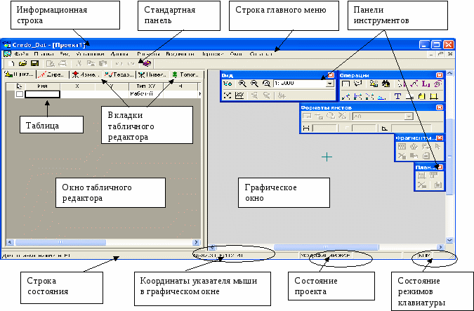
Рисунок 3.1 – Рабочее окно системы CREDO_DAT

3.2.2 Порядок обработки результатов полевых измерений в CREDO_DAT
Стандартная схема обработки включает следующие этапы:
1) Начальные установки
Начальные установки включают: наименование ведомства и организации, описание системы координат и высот, используемых при производстве геодезических работ, настройку стандартных классификаторов, задание единиц измерений, настройки табличных редакторов, шаблоны выходных документов (отчетов), цвета и шрифты и другие аналогичные настройки.
2).Создание нового или открытие существующего проекта, а также уточнение, при необходимости свойств проекта.
Свойства проекта включают: карточку проекта, масштаб съемки, выбор классификатора и систему кодировки, систему координат и высот проекта, характеристики точности измерений, учет поправок в измерения, инструменты, настройки отображения планшетной сетки (определяется масштаб модели или схемы, размеры условных знаков будут соответствовать масштабу), настройки отображения координатной сетки, то есть параметров, присущих каждому отдельному проекту.
3) Импорт данных.
Импорт данных непосредственно с прибора, импорт файлов в форматах электронных регистраторов, импорт координат пунктов по шаблону, импорт измерений по шаблону.
или
3) Ввод и редактирование данныхв табличных редакторах: пунктыПВО, дирекционные углы, измерения в опорных сетях и тахеометрической съемке, измерения в теодолитных ходах, ходы геометрического нивелирования, топографические объекты.
4) Предварительная обработка измерений.
Предварительная обработка измерений является обязательным подготовительным шагом перед уравниванием. При обнаружении программой недопустимых расхождений в измерениях, наличии пунктов, координаты которых невозможно рассчитать, и т.д. создается подробный протокол, который можно просмотреть, выполнив команду Протокол меню Расчеты/Предобработка. Любые изменения проекта не будут учтены при уравнивании, если не выполнена предобработка.
5)Выделение грубых ошибок измерений.
В CREDO _ DAT реализована технология поиска, локализации и нейтрализации грубых ошибок в сетях геодезической опоры. Она включает метод L1 –анализ, который позволяет сразу установить источник ошибок: выделить участок сети, ход или даже отдельные измерения, содержащие грубую угловую, линейную, высотную ошибки. Наличие грубых ошибок можно просмотреть, выполнив команду ПротоколменюРасчеты/Анализ. По результатам L1 –анализа создаются выходные документыВедомости L1– анализа.
6) Уравниваниекоординат пунктов планово-высотного обоснования.
Следует обращать особое внимание на настройки параметров уравнивания(для настройки параметров уравнивания необходимо выполнить команду Настройка меню Расчеты/Уравнивание) и априорнуюточность измерений. Для каждого проекта необходимо установить априорные характеристики точности вычислений, включающие: допустимые среднеквадратические ошибки плановых измерений, допустимые высотные невязки, доверительный коэффициент.
Характеристики точности влияют на определение весов для уравнений поправок, оценку точности и отбраковку измерений, которые существенно влияют на качество уравнивания, особенно при совместном уравнивании разнородных сетей. В Credo _Dat 3.1 реализовано совместное уравнивание линейных и угловых измерений, отличающихся по классам точности, топологии и технологии построения. Уравнивание проводится параметрическим способом по критерию минимизации суммы квадратов поправок в измерения. Для оценки точности положения уравненных пунктов, формирования параметров эллипсов ошибок используется ковариационная матрица, коэффициенты которой вычисляются в процессе уравнивания.
Эллипсы ошибокотображаются в графическом окне вокруг каждого уравненного пункта и обозначают область вероятного положения пункта. Проекции полуосей эллипса на координатные оси равны среднеквадратическим ошибкам Mx и My положения пункта. Таким образом, по размерам и ориентации эллипсов можно судить о качестве уравнивания каждого участка сети или всей сети в целом.
Для графического представления точности высотного уравниваниявокруг каждого пункта, уравненного по высоте, отображается окружность с радиусом, равным среднеквадратической ошибке вычисления абсолютной отметки.
Режимы отображения и масштабы эллипсов ошибок и СКО абсолютных отметок задаются в настройках параметров уравнивания.
Для оценки качества уравнивания следует просмотреть Ведомости:
- оценки точности положения пунктов;
- характеристики теодолитных ходов;
- характеристики нивелирных ходов.
7) Подготовка отчетов.
Генератор отчетов – это утилита комплекса CREDO, позволяющая пользователю самому строить шаблоны отчетов для последующей подготовки и печати выходной документации. Генератор отчетов позволяет: строить новые шаблоны отчетов; вносить изменения в существующие шаблоны; открывать, сохранять, просматривать и печатать готовые ведомости.
8) Создание чертежей.
Создание чертежей включает следующие разделы: порядок создания графических документов(установку видимости необходимых элементов проекта с помощью командыФильтры, установку инастройку отображения планшетной сеткиотображаемого масштабного ряда, установку инастройку отображения координатной сеткиотображаемого масштабного ряда, установку необходимыхцветов и шрифтов, установку необходимогомасштаба съемки, создание, редактирование и размещение текстов, корректировку местоположения и шрифтов имен пунктов и отметок, подготовка текстовой информации в графическом окне, подготовка и вычерчивание планшетов, подготовка листов, компоновка и печать чертежей.

4 СОВРЕМЕННЫЕ СРЕДСТВА И МЕТОДЫ ИЗМЕРЕНИЯ В ГЕОДЕЗИИ. СОСТАВ И СТРУКТУРА АВТОМАТИЗИРОВАННЫХ СИСТЕМ, ОБЕСПЕЧИВАЮЩИХ СБОР И НАКОПЛЕНИЕ ТОПОГРАФО-ГЕОДЕЗИЧЕСКОЙ ИНФОРМАЦИИ. ОТЕЧЕСТВЕННЫЕ И ЗАРУБЕЖНЫЕ АВТОМАТИЗИРОВАННЫЕ СЪЕМОЧНЫЕ СИСТЕМЫ

4.1 Современные средства измерения в геодезии

Электронная тахеометрия
Электронный тахеометр объединяет теодолит,светодальномер и микро-ЭВМ, позволяет выполнять угловые и линейные измерения и осуществлять совместную обработку результатов этих измерений (рисунок 5.1). Ведущие производители электронных тахеометрических систем: «Spectra Precision» (Швеция/Германия), «Leica» (Швейцария), «Sokkia», «Topcon», «Nikon», «Pentax» (Япония), «Trimble» (США), «УОМЗ» (Россия).
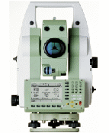
4.1Электронный тахеометр Leica
Электронные тахеометры (ЭТ) делят на ЭТ с визуальным отсчетом углов и ЭТ с электронным отсчетом (Total station – универсальные станции).
В первом случае снимаемые визуально отсчеты по шкаловому микрометру или оптическому микрометру вводят в процессор ручным набором на клавиатуре, а во втором углы в цифровом виде выводятся на табло. Линейные величины выводятся на табло во всех случаях.
Автоматическое считывание углов выполняется путем их перевода в электрические сигналы при помощи аналого-цифровых преобразователей(АЦП). Применяют в основном два вида АЦП – кодовый и инкрементальный (цифровой, дигитальный).
При кодовом методе лимб является кодовым диском с системой кодовых дорожек, обеспечивающих создание сигналов 0 и 1 в двоичной системе исчисления или сигналы в двоично-десятичных кодах, циклических и др., а также коды с избыточностью (корректирующие коды), позволяющие обнаруживать и исправлять ошибки. Кодовый метод является абсолютным, при котором каждому направлению однозначно соответствует определенный кодированный выходной сигнал. Для считывания информации с кодовых дисков обычно используют фотоэлектрический способ, при котором диск просвечивают световым пучком, поступающим на фотоприемное устройство, и в результате на выходе получают комбинации электрических сигналов, соответствующих определенным значениям направлений. Затем электрические сигналы поступают в логические схемы, и в итоге измеряемая величина в цифровом виде воспроизводится на табло.
В инкрементальном методе используют штриховой растр(систему радиальных штрихов), который через одинаковые интервалы (до 100 штрихов на 1 мм) наносят на внешний край лимба или алидады. Штрихи и равные им по толщине интервалы создают последовательность элементов «да-нет», которые называют инкрементами.
Считывание выполняют также оптическим методом, числу прошедших инкрементов соответствует число световых импульсов, поступивших на светоприемник. Для учета направления вращения круга используют два фотоприемника, воспринимающих импульсные сигналы, сдвинутые по фазе на 90°, что достигается соответствующим размещением фотоприемников относительно растра или использованием двух одинаковых растров, сдвинутых относительно друг друга на 1/4 инкремента.
Инкрементальный метод является относительным, которым измеряют углы, а кодовым, который является абсолютным, – направления. Для повышения точности применяют системы, содержащие несколько расположенных определенным образом относительно круга пар фотодиодов, сигналы от которых сдвинуты по фазе, совместная обработка сигналов дает высокое угловое разрешение.
Микропроцессоры в электронных тахеометрах используют для управления, контроля и вычислений. На табло по команде с пульта управления процессора могут выдаваться наклонные расстояния, горизонтальные проложениния, горизонтальные и вертикальные углы, превышения и др. В электронных тахеометрах последних моделей имеются микроЭВМ с памятью и устройством ввода и вывода данных, с регистрацией информации в запоминающем устройстве и ее выводом на внешний накопитель.
Имеется возможность в соответствии с заложенными программами в полевых условиях решать различные геодезические задачи, результаты могут выдаваться на табло, записываться в память или могут быть переданы на подключенный к прибору внешний накопитель информации.
Внешний полевой накопитель («электронный полевой журнал») хранит полученную в поле информацию для последующей обработки в камеральном вычислительном центре. Следовательно, современные электронные тахеометры позволяют создавать комплексную систему автоматизированного картографирования, состоящую из электронного тахеометра, полевого накопителя информации, стационарной ЭВМ и графопостроителя.
Использование электронных тахеометров связано с изменением традиционных методик и технологий геодезических работ. Так, по сравнению с существующей технологией выполнения традиционных топографических съемок электронная тахеометрия имеет ряд неоспоримых преимуществ.
В случае использования электронных тахеометров можно осуществить топографические съемки путем реализации технологий электронно-блочной тахеометрии. Общая их сущность заключается в том, что весь объект, подлежащий съемке, разделяют на отдельные участки-блоки. В пределах блока съемку выполняют с одной установки электронного тахеометра. При этом съемочное обоснование предварительно не создается, оно формируется в процессе съемочных работ.
Электронно-блочная тахеометрия может быть реализована в нескольких вариантах: последовательно расположенными станциями (последовательная тахеометрия), свободными станциями (кусочная тахеометрия) и их комбинацией. В любом случае связь между блоками обеспечивается наличием связующих точек.
Тахеометрия свободными станциями основана на использовании для определения положения станций пространственных угловых, линейных и комбинированных засечек. Для осуществления этой технологии съемки достаточно иметь разреженную, произвольно расположенную геодезическую основу. Привязка свободной станции производится к минимальному числу исходных пунктов, ее координаты можно определить способами обратных линейно-угловых засечек (рисунок 4.2).
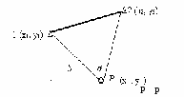
Рисунок 4.2 Схема обратной линейно-угловой засечки
1 (Х₁, Y₁)
(Х₂, Y₂)
Положение съемочной станции Р можно получить путем измерения расстоянияSмежду двумя исходными пунктами. Тогдаβна один из исходных пунктов и угла
(Х_{р}, Y_{р})
X_{P} = X₂ + S_{2P} ∙ cosα_{2P};
Y_{P}=Y₂+S_{2P}∙ sinα_{2P},
где α_{2P} = α₂₁ – γ; γ = arcsin [(S ∙ sinβ) / b]; S²_{2P} = b² + S² – 2bS ∙ cos[(180º – (β – γ)].
При использовании общепринятых схем засечек отметим, что для определения положения съемочной станции, кроме плановых координат исходных пунктов, необходимо знать и их высоты.
Определение отметок станций электронным тахеометром осуществляется тригонометрическим нивелированием, для этого необходимо со станции измерить угол наклона и расстояние на точку, отметка которой известна (рисунок 4.3).
H_{ст} = Н_{исх. п} – h – i;
где h = S ∙ sinυ = d ∙ tgυ;
d– горизонтальное проложение, которое можно определить согласно рисунку 4.4 по формуле
d=b∙sinβ₂/sin(β₁+β₂).
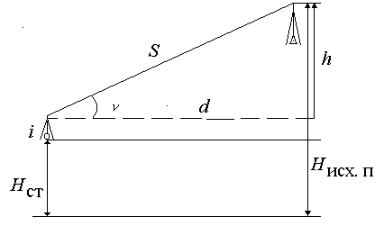 | 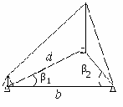
Рисунок 4.3 – Схема определения  отметки съемочной станции | Рисунок 4.4 – Схема определения  горизонтального проложения  косвенным способом
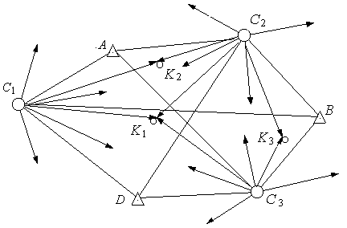
Рисунок 4.5 – Пример построения схемы свободной тахеометрии

Здесь последовательность выполнения съемки и зоны расположения станций С₁, С₂, С₃ ... не регламентируются ничем, кроме как видимостью на пункты геодезической основыА, ВиD. В процессе съемки для контроля ряд
точек К₁, К₂, К₃ ... определяют дважды от разных съемочных станций (блоков). Контроль также может быть осуществлен путем выполнения избыточных измерений. Особенностью данного способа является и то, что съемку можно производить с высоких устойчивых средств передвижения или на за-строенных территориях с крыш высотных зданий с хорошим круговым обзором местности, что обеспечивает большой радиус съемки.
В качестве пунктов исходного геодезического обоснования, используемых для определения координат и высот станций кусочно-блочной тахеометрии, могут служить маячковые пикеты. Ими являются местные предметы (телевышки, дымовые трубы, шпили зданий, громоотводы и т.п.), координаты и высоты, верха которых или их характерных элементов известны.
Как уже отмечалось, наиболее рациональными геодезическими построениями при реализации электронно-блочной тахеометрии являются геодезические засечки. Наиболее оптимальным видом засечки будет комбинированная, т. к. при этом выполняется минимум измерений (см. рисунок 4.2).
При последовательном осуществлении ряда комбинированных засечек формируется последовательная электронно-блочная тахеометрия, одной из особенностей которой является создание съемочного обоснования совместно со съемкой пикетов. Она может быть представлена с полной (а) или координатной (б) привязкой, в виде замкнутых (в) или висячих (г) ходов (рисунок 4.6).
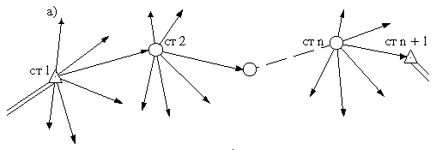
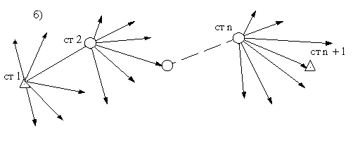
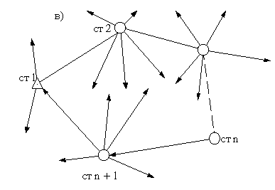
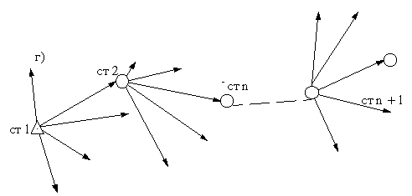
Рисунок 4.6 – Схемы последовательной электронно-блочной тахеометрии
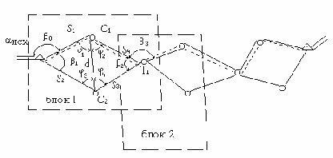
Другой особенностью электронно-блочной тахеометрии является то, что в ходовой линии (за ходовую линию принимается линия, проложенная
между опорными геодезическими пунктами и всеми станциями) для каждой стороны известны приращения координат, а горизонтальные углы – только на станциях стояния инструмента (рисунок 4.7).
Рисунок 5.7 Схема хода
Отличием данного метода является то, что необязательна видимость между смежными съемочными станциями, на которых устанавливается электронный тахеометр. Связь между соседними блоками осуществляется только наличием двух связующих точек на каждой из смежных сторон блоков.
Методика выполнения съемки пикетов при электронно-блочной тахеометрии возможна по следующим схемам (рисунок 4.8).
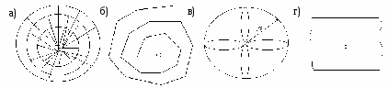
Рисунок 4.8 – Схемы съемки пикетов при электронно-блочной тахеометрии:
а– по радиусу;б– по спирали;в– лучевой;г– зигзагом
При наборе съемочных пикетов по таким схемам легко осуществляется контроль их расположения, который зависит от расположения самого пикета на съемочной линии. При корректировке съемки легко восстанавливается положение любого пикета по его номеру.
Последними разработками в области электронной тахеометрии являются комплексы, в которых электронный тахеометр и спутниковый (GNSS) приемник объединены в одну систему, напримерSmartStationкомпании «Leica» (рисунок 4.9). Преимуществом данной системы является то, что при съемке нет необходимости в наличии опорного обоснования, прокладки длинных ходов и выполнении обратных засечек.SmartStationустанавливается там, где удобно, GNSS-приемник определит местоположение и можно начинать съемку тахеометром. Полная совместимость с GPS предоставляет новые возможности при выполнении съемок. Съемка легче, быстрее и с меньшим количеством перестановок.
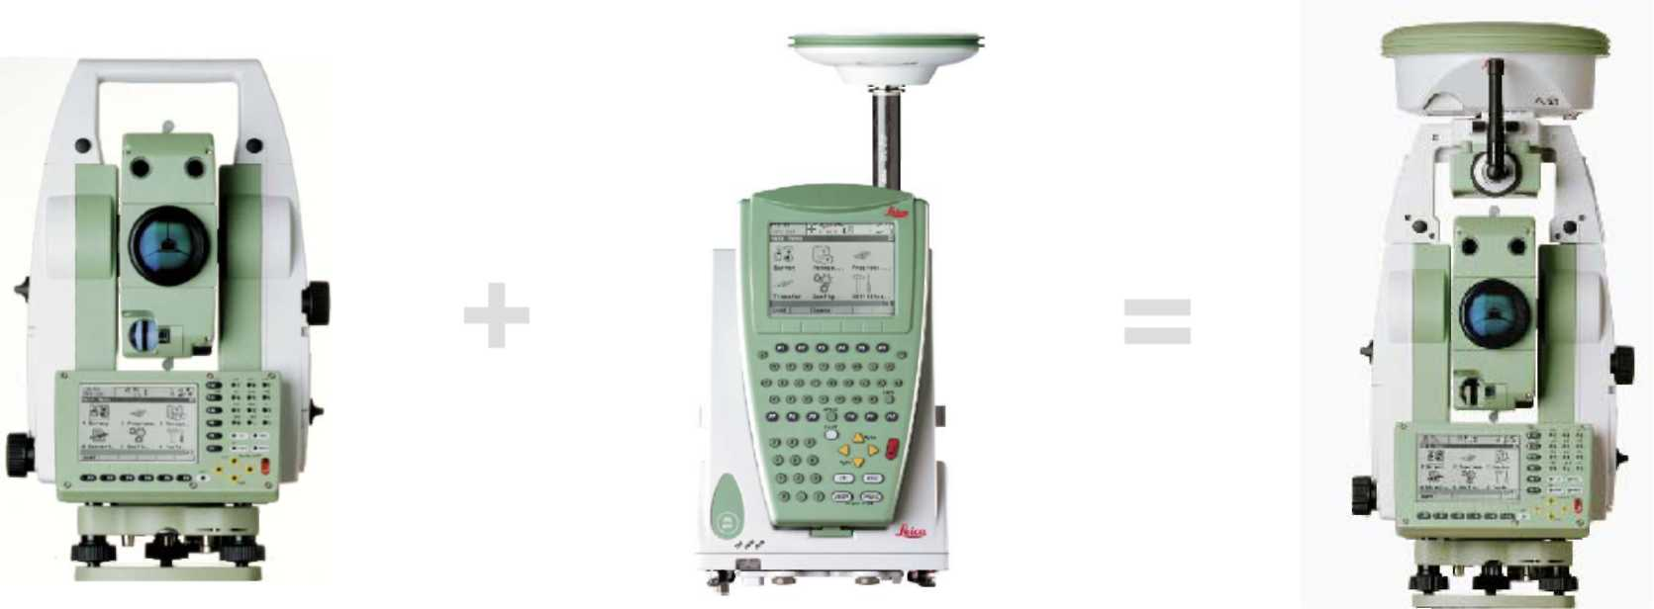
Рисунок 4.9 – Система SmartStation
Электронная тахеометрия позволяет решать следующие задачи:
1) сгущение геодезической сети методом полигонометрии;
2) измерение сторон в трилатерации;
3) создание планово-высотного обоснования;
4) привязка снимков;
5) топографическая крупномасштабная съемка местности;
6) геодезические работы при инженерно-геодезических изысканиях;
7) геодезическое обеспечение монтажных работ при строительстве зданий и инженерных сооружений;
8) геодезические работы на строительных площадках и многие другие задачи геодезии, земельного и городского кадастра и т. п.

4.2 Современные методы измерения в геодезии
Измерения в геодезии являются количественной и качественной основой для изучения Земли, отдельных ее фрагментов, для получения исходной информации при решении всех инженерно-геодезических задач и выполнения топографических работ. Любое измерение выражается количественной характеристикой (величиной угла, длиной линии, превышением, площадью участка местности и т.п.) и имеет качественную сторону, которая характеризует точность полученного результата.
Величины, которые получают в процессе производства геодезических работ, можно классифицировать на измеренные и вычисленные. В первом случае величину получают обычно непосредственно, путем сравнения её с единицей средства измерения, или косвенно, как функцию двух или нескольких непосредственно измеренных величин. Например, площадь прямоугольника может быть получена как произведение его сторон, измеренных непосредственно.

Результаты геодезических измерений
Под результатом геодезического измерения подразумевается конечный результат, который получается в процессе всех произведённых измерений и вычислений. Например, конечным результатом может быть высота точки, её плановые координаты, площадь участка и т.п.

Равноточные и неравноточные измерения
Результаты геодезических измерений в своей группе могут быть равноточными и неравноточными.
Если измерения выполнены прибором одного и того же класса точности, по одной и той же методике (программе), в одинаковых внешних условиях, одним и тем же наблюдателем (либо наблюдателями одной квалификации), то такие измерения относят к равноточным. При несоблюдении хотя бы одного из перечисленных выше условий результаты измерений классифицируют как неравноточные.
Примером равноточных измерений могут являться результаты измерений длины одной и той же линии либо линий, примерно равных друг другу, полученные при неизменных условиях внешней среды, одним и тем же измерительным средством (прибором), одними и теми же исполнителями работ, по общей для всех результатов измерений программе.
Если в процессе измерений длины линии, например, светодальномером, изменится температура окружающего воздуха, влажность, давление, то это может привести к получению части неравноточных результатов в общей группе результатов измерений, поскольку при изменении внешних условий может произойти и изменение характеристик измерительного прибора, характеристик прохождения светового луча в атмосфере.

Необходимые и избыточные числа измеренных величин и измерений
Число измеренных величин и число измерений может быть необходимым и избыточным.
При измерении, например, углов в треугольнике число необходимых измеренных величин равно двум, в семиугольнике – шести. Значение третьего (седьмого) угла можно вычислить по сумме двух (шести) измеренных углов. Если необходимо решить плоский треугольник, то дополнительно к измеренным двум углам обязательным является знание длины хотя бы одной из его сторон, в связи с чем число необходимых измеренных величин должно быть равно трём (одно измерение – линейное, два – угловые). Та же задача решается и при выполнении двух линейных измерений и одного угла, заключённого между измеренными сторонами треугольника.
Таким образом, числом необходимых измеренных величин является минимально необходимое их число, при котором обеспечивается решение поставленной задачи. Число же измеренных величин, превышающих число необходимых, называется числом избыточных величин. В геодезии, в маркшейдерии принято, но и не только принято, а является обязательным, получать и избыточные величины, что обеспечивает обнаружение грубых погрешностей и промахов, позволяет повысить точность результатов измерений. Поэтому в треугольнике, например, обязательно измеряют все три угла и сравнивают полученную сумму углов с теоретической.
Если сформулировать задачу с точки обеспечения заданной точности измерений, тонеобходимое число измерений должно обеспечивать заданную точность измерения одной величины или самого результата измерений. Так, в том же треугольнике, каждый из его углов может быть измерен несколько раз. Все избыточные измерения повышают надёжность результатов, а также их точность, но в то же время и увеличивают объём работ, и часто прирост увеличения точности становится экономически нецелесообразным из-за большого числа измерений. Иногда говорят, что числом необходимых измерений, например, горизонтального угла, является одно измерение, остальные – избыточные. Это не всегда так, поскольку, одно измерение не позволяет производить оценку точности и может содержать неконтролируемую грубую погрешность (промах).

Виды геодезических измерений
При геодезических работах основной объём информации получают с помощью геодезических измерений, которые классифицируются следующим образом:
- по назначению;
- по точности;
- по объёму;
- по характеру получаемой информации;
- по инструментальной природе получаемой информации;
- по взаимозависимости результатов измерений.

Классификация по назначению
По своему назначению геодезические измерения бывают:
- угловые;
- линейные;
- нивелирные (измеряются высоты или превышения);
- координатные (измеряются координаты или их приращения);
- гравиметрические (измеряют ускорения силы тяжести).
В связи с этим сформировались следующие технологические процессы топографо-геодезических работ:
- топографическая съёмка
- разбивочные работы
- определение деформаций зданий, сооружений, земной коры
- триангуляция
- трилатерация
- полигонометрия
- спутниковые измерения
- астрономические определения
- гравиметрические работы
- створные измерения
В зависимости от типов используемых средств геодезические измерения делят на три группы:
- высокоточные
- точные (средней точности)
- технические (малой точности)
Процесс измерения в геодезии осуществляется при наличии пяти составляющих (факторов):
- объект — что измеряется
- субъект — кто измеряет
- средство — чем измеряется
- метод — как измеряется
- внешняя среда — в каких условиях и где измеряется.
Конкретное содержание и состояние факторов геодезического измерения определяются условиями, которые могут быть классифицированы по следующим признакам:

По Физическому Исполнению:
- прямые измерения, в которых значение измеряемой величины получают непосредственным сравнением с однородной физической величиной (эталоном). Примером прямого измерения служит измерение длины линии рулеткой или мерной лентой;
- косвенные измерения, в которых значение определяемой величины получают из вычислений, в которых в качестве исходных используют результаты измерений величин, связанных с определяемой. Например: измерение длины линии светодальномером. В этом случае измеряется непосредственно время прохождения светового сигнала от дальномера до отражателя и обратно, а затем вычисляется длина линии.

По Роду:
- однородные (измерения однородных физических величин)
- разнородные (все прочие по отношению к однородным)

По Количеству:
- необходимые измерения дают только по одному значению каждой измеряемой величины
- дополнительные или избыточные измерения производятся для получения нескольких значений измеряемой величины в целях контроля, исключения грубых погрешностей или повышения качества результатов измерений

По Точности:
- равноточные, которые выполняются в одинаковых условиях, т. е. объекты одного и того же рода измеряют исполнители одинаковой квалификации, приборами одного класса, по единой методике, в достаточно схожих по характеру условиях внешней среды
- неравноточными считаются измерения, выполняемые в случаях, когда по крайней мере одна из составляющих процесса измерения существенно отличается от аналогичной составляющей других измерений

По Физической Природе Носителей Информации:
- визуальная фиксация результатов измерения, когда передача информации в системе «прибор — цель» осуществляется с участием наблюдателя (оператора);
- невизуальные измерения в основе своей полностью или частично исключают участие наблюдателя. В этом случае используют средства радиоэлектроники, микропроцессорной техники и др.

По Взаимозависимоcти:
- независимые
- зависимые
- коррелированные

5 ПРИБОРЫ ДЛЯ СБОРА И ОБРАБОТКИ ПЕРВИЧНОЙ ИНФОРМАЦИИ (СПУТНИКОВЫЕ СИСТЕМЫ, ЭЛЕКТРОННЫЕ ТАХЕОМЕТРЫ, КОДОВЫЕ ТЕОДОЛИТЫ И ЦИФРОВЫЕ НИВЕЛИРЫ, РЕГИСТРАТОРЫ И НАКОПИТЕЛИ ИНФОРМАЦИИ). ФОРМАТЫ ДАННЫХ ЭЛЕКТРОННЫХ ТАХЕОМЕТРОВ

Буквально за последнее десятилетие темпы модернизации геодезического оборудования, расширения их функциональных особенностей и улучшения технических характеристик, многократно выросли. Современные геодезические технологии базируются на использовании электронных геодезических приборов и программного обеспечения для обработки результатов измерений.
Сегодня современный геодезический прибор – это продукт высоких технологий, объединяющий в себе новейшие достижения электроники, оптики, точной механики, материаловедения и других наук. А использование спутниковой навигации систем GPS и Глонасс (в том числе и в целях геодезии) – можно смело считать новым достижением цивилизации, преимущества которого в полной мере еще не оценены.
Электронные приборы можно разделить на четыре основные группы:
- геодезическое GPS-оборудование;
- электронные тахеометры;
- цифровые нивелиры;
- лазерные сканеры.

Электронные тахеометры
На замыкающей стадии развития оптико-электронных геодезических приборов стоит универсальный инструмент - электронный тахеометр, неслучайно занимающий прочное место в ряду приборов геодезического оборудования. Тахеометр производит любые угломерные измерения одновременно с измерением расстояний и по полученным данным проводит инженерные вычисления, сохраняя всю полученную информацию. С помощью электронного тахеометра в полевых условиях можно получить информацию об измеряемых горизонтальных и вертикальных углах и расстояниях, автоматически выполнить необходимые вычисления по плановому и высотному положению ситуации. При наличии компьютера процесс может быть автоматизирован, включая получение готовой карты местности за считанные минуты. Возможность занесения в запоминающее устройство допустимых погрешностей измерений (например, циклической погрешности дальномера, коллимационной погрешности, отклонения места нуля, отклонение оси вращения от отвесной линии за счет введения двухкоординатных электронных уровней и др.) позволяет повысить точность и производительность измерений.
Электронным тахеометром называется устройство, объединяющее в себе теодолит и светодальномер. Одним из основных узлов современных электронных тахеометров является микроЭВМ, с помощью которой можно автоматизировать процесс измерений и решать различные геодезические задачи по заложенным в них программам. Увеличение числа программ расширяет диапазон работы тахеометра и область его применения, а так же повышает точность работ. Наличие регистрирующих устройств в тахеометрах позволяет создать автоматизированный геодезический комплекс: тахеометр – регистратор информации – преобразователь – ЭВМ – графопостроитель, обеспечивающий получение на выходе конечной продукции – топографического плана в автоматическом режиме. При этом сводятся к минимуму ошибки наблюдателя, оператора, вычислителя и картографа, возникающие на каждом этапе работ при составлении плана традиционным способом. Это наиболее распространенная группа геодезических приборов, так как они имеют самый широкий круг областей применения: от развития ГГС и топографической съемки до инженерной геодезии и землеустройства.
На рынке тахеометры представляют сегодня такие известные фирмы, как Leica-Geosystems (Швейцария), Sokkia Topcon, Nikon и Pentax(Япония), Trimble Navigation (США), Opton (Германия), АГА (Швеция).
Приборный ряд тахеометров можно разделить на две основные части:
1) Инженерные тахеометры – это высокоинтеллектуальные приборы. Их работа основывается на полноценных процессорах. Дисковые операционные системы осуществляют управление процессами вычисления и обмена данными. Для тахеометров первой группы является характерным большое количество встроенных прикладных программ, предназначенных для решения самого широкого круга задач (от съемки до уравнивания результатов измерений). Инженерные тахеометры имеют расширенные клавиатуры, повышающие удобство управления приборами. В качестве примеров инженерных тахеометров можно привести приборы серии PowerSet фирмы Sokkia и приборы 336-й и 56-й серии фирмы Trimble.
2) Тахеометры второй группы имеют более скромное программное обеспечение, предназначенное для решения только наиболее часто встречаемых задач (съемка, обратная засечка, недоступная высота и т. п.). Как правило, эти приборы имеют небольшую клавиатуру (6-15 клавиш). К тахеометрам второй группы можно отнести приборы серии SetX10 фирмы Sokkia и приборы 33-й серии фирмы Trimble.
В последнее время наметилась тенденция сближения отдельных возможностей приборов двух групп путем совершенствования тахеометров второй группы.
Жесткая конкуренция на международном рынке электронных тахеометров обусловливает их непрерывное совершенствование, заставляя производителей находить все более эффективные решения, а, следовательно, упрощать процессы измерений и использовать максимально удобные пользовательские интерфейсы, создавать интегрированные системы, комбинирующие функции тахеометров, спутниковых приемников, инерциальных систем.
Электронные тахеометры подразделяются на "отражательные" и "безотражательные". Подавляющее большинство современных тахеометров работает в безотражательном режиме, эта функция, значительно облегчающая жизнь геодезистам и является одним из необходимых условий, которого придерживаются все производители геодезических приборов. Основные технические характеристики данных тахеометров лежат, как правило, в следующих пределах: угловая точность – от 2" до 7", дальность измерения расстояния без отражателя – около 100 метров, точность измерения расстояния – 3–10 мм .К недостаткам следует отнести зависимость точности измерений от свойств отражающей поверхности и отсутствие надежной фиксации точки измерения.
На производственной практике в Проектном институте "Брестгипрозем", при проведении тахеометрической съемки использовался электронный тахеометр Trimble M3 DR5 (рисунок 5.1). Инструмент прост в обращении, что делает его очень практичным и удобным, а так же легким в изучении.
В тахеометре Trimble M3 со встроенной программой Trimble Digital Fieldbook опыт создания качественных механических систем был объединен с проверенным на практике программным обеспечением Trimble. Программа имеет мощные возможности сбора данных и вычислений, позволяющие быстро получать результаты сразу в поле.
Данные оптических измерений тахеометра Trimble M3 могут быть легко интегрированы с GPS данными в программном обеспечении Trimble Business Center, обеспечивая более высокий уровень универсальности.
Технология безотражательных измерений повышенной дальности Trimble DR позволяет экономить время за счет сокращения числа установок инструмента, необходимых для съемки всех точек на объекте. Высокоточный дальномер измеряет расстояния быстро и надежно, позволяя оперативно выполнить работу.
Благодаря наличию двух аккумуляторных батарей высокой емкости, замену которых можно производить в «горячем» режиме, время непрерывной работы тахеометра Trimble M3 составляет до 26 часов. При разрядке одной из батарей ее можно легко заменить, не прерывая работу.

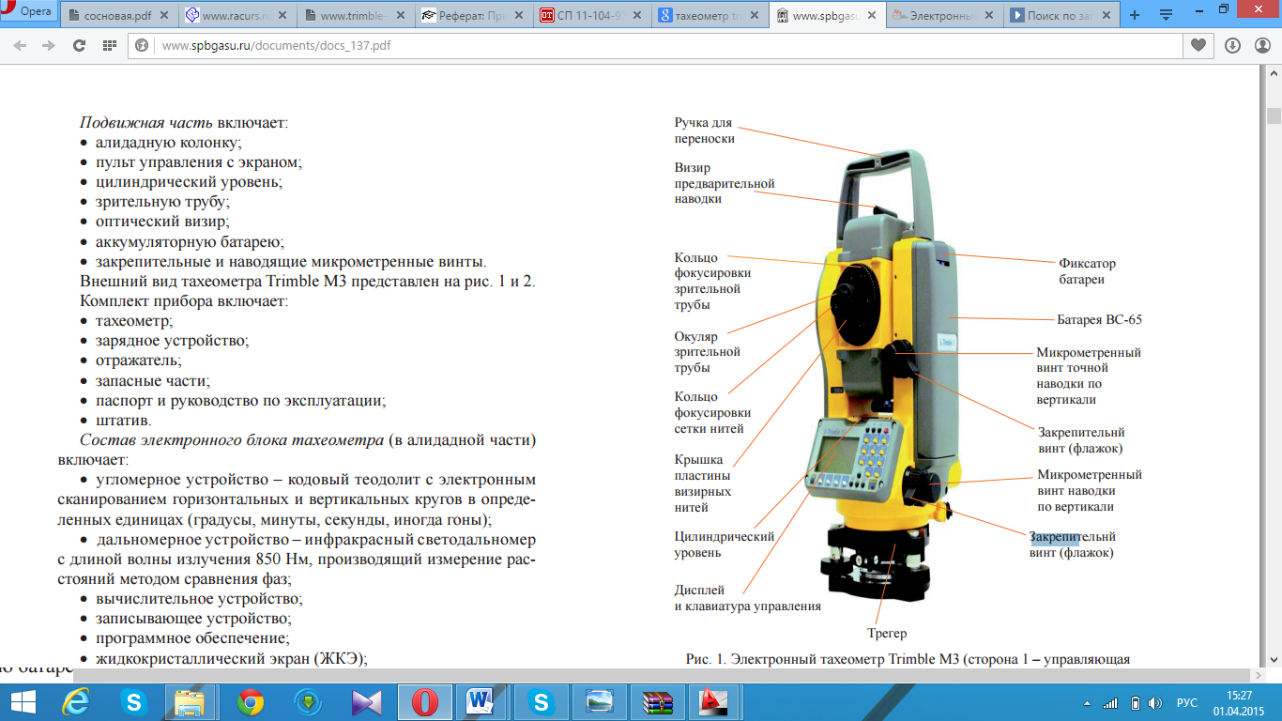
Рисунок 5.1. Электронный тахеометр Trimble M3
Внутренняя память емкостью 128 Мб может хранить сотни тысяч измерений, что достаточно для сезона автономной работы. Встроенное программное обеспечение позволяет работать с несколькими проектами одновременно. Можно записывать результаты измерений в разные проекты без необходимости промежуточной передачи данных.
Безотражательная технология DR позволяет измерять расстояния до труднодоступных объектов без использования призмы (таблица 5.1). Благодаря этой функции съемка может вестись одним человеком.
Таблица 5.1-Технические характеристики электронного тахеометра Trimble M3
Модель | М3
Увеличение | 26х
Точность измерения расстояний. Режим повышенной точности (в режиме с отражателем) | +-5 мм
Безотражательный режим | +-7 мм
Стандартный режим (в режиме с отражателем и без) | +-15 мм
Дальность измерений (мини –призма) | 3000 м
Дальность измерений (стандартная призма (1Р)) | 5000 м
Дальность измерений (на отражающую марку (5см х 5см)) | 300 м
Дальность измерений (В безотражательном режиме. Опорная цель) | 200 м
Время измерения | 0,5 сек
Разрешение экрана | 128 х 64
Клавиатура | 25
Вес прибора | 5 кг (включая трегер)
Применение тахеометра Trimble M3 DR:
1. для выполнения межевания. Межевание - это комплекс работ, которые
выполняют с целью восстановить и закрепить границы участка на местности, а также определить его площадь. Межевание необходимо выполнять при покупке новых земельных участков, для выявления и установки четких границ, т. к. в процессе застройки какие-либо строения могут частично или полностью оказаться за пределами участка. В последнее время частым предметом проведения восстановления границ земельного участка являются споры между соседями, если нет межевых знаков, четко определяющих границы.
2. для выполнения фасадной съемки, которая необходима при реконструкции различных зданий и сооружений. Тахеометром выполняют геодезическую съемку вертикальных поверхностей здания, это дает возможность получить объемную картину внешнего архитектурно-планировочного оформления объекта.
3. для проведения земельных работ. Для того, чтобы грамотно оценить затраты, необходимо рассчитать предполагаемый объем перемещаемого грунта, т. к. от этого зависит количество единиц техники и персонала, который нужно задействовать, а так же продолжительность их работы. Наиболее целесообразным решением для этой задачи будет использование Тrimble m3, встроенное программное обеспечение которого поможет геодезисту быстро и точно произвести необходимые измерения и расчеты.
4. для отслеживания деформаций масштабные и сложные сооружения. Решить данную проблему можно, воспользовавшись тахеометром, этот прибор снабжен всеми необходимыми функциями и программами, которые позволяют вести профессиональный мониторинг. Геодезический мониторинг - это комплекс работ, которые проводятся с целью выявить любые отклонения положения строящихся или готовых зданий и сооружений.

Цифровые нивелиры
Цифровой (электронный) нивелир является современным помощником для выполнение геометрического нивелирования, а также нивелирования на строительной площадке. Цифровой нивелир, также как и оптический, предназначен для вычисления превышений. Только делает он это быстрее и проще. Они достаточно широко применяются, прежде всего, при наблюдении за осадкой зданий и сооружений, при строительстве сложных в инженерном отношении объектов.
Цифровой нивелир значительно упрощает весь процесс нивелирования. Если в случае с оптическими нивелирами, оператор прибора должен снимать отсчеты по рейке, производить некоторые вычисления для получения превышения, то с цифровым нивелиром этого делать не надо. Геодезисту достаточно навестись на рейку и нажать кнопку, после чего цифровой нивелир возьмет отсчет по реке и измерит расстояние до нее.
Цифровой нивелир имеет устройство автоматической регистрации измерений по рейке и процессор для дальнейшей обработки всех результатов нивелирования. Во время измерений, прибор измеряет расстояние до рейки и превышение между точками. Это позволяет исключить два основных типов ошибок: ошибку наблюдения при взятии (снятии) отсчета и самую главную ошибку измерений расстояния. Точность прибора колеблется от 0,3 – 1,3 мм на 1 км двойного хода. Чем выше точность нивелира, тем выше его стоимость.
Главные производители нивелиров – это компании Trimble и Leica.
Нивелир Trimble DiNi (рис. 5.2) – это геодезический прибор для измерения высот, входящий в набор продукции TrimbleIntegratedSurveyingTM. Нивелир Trimble DiNi может использоваться в таких задачах как точное нивелирование плоских и наклонных поверхностей, задание требуемых уклонов и продольных профилей, слежение за деформациями и создание высотного обоснования опорных геодезических сетей.
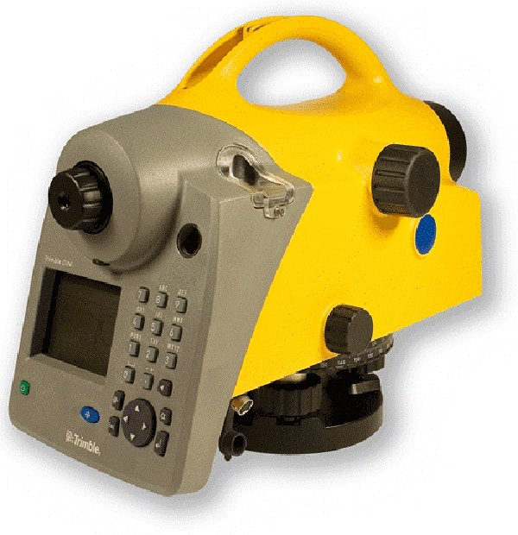
Рисунок 5.2. Цифровой нивелир Trimble DiNi
Основные характеристики (табл. 4):
• определение точных отметок;
• исключение ошибок и переделок благодаря цифровому считыванию;
• быстрый и удобный обмен данными с компьютером;
• измерения по 30-ти сантиметровому сегменту штрих-кодовой рейки;
• работа выполняется на 60% быстрее по сравнению с обычным нивелиром с компенсатором;
• высокая производительность в поле.

Таблица 5.2 -Технические характеристики нивелира Trimble DiNi
Точность  (по DIN 18723, СКО превышения на 1 км двойного нивелирного хода): | Электронные измерения: - точная инварная рейка со штрих-кодовой разметкой: - 0,3 мм; - стандартная рейка со штрих-кодовой разметкой: - 1,3 мм; • Визуальные измерения: - 1,5 мм; • Измерение расстояний (с расстояния визирования 20 м): - точная инварная рейка со штрих-кодовой разметкой: - 20 мм; - стандартная рейка со штрих-кодовой разметкой: - 25 мм; - визуальные измерения: - 0,3 м;
Дальность работы: | Электронные измерения:  - 1,5 м - 100 м;  Визуальные измерения: - от 1,3 м;
Электронные измерения: | Дискретность измерения высоты: - 0,01 мм / 0,0001 фт / 0,0001 дюйм; • Дискретность измерения расстояния: - 1 мм; • Время измерений: - 3 сек;
Программы измерений: | Стандартные программы: - отдельные измерения с и без установки станции, вынос отметки, нивелирование по ходу с промежуточным визированием и выносом отметки, уравнивание хода;
Условия эксплуатации: | • Рабочая температура: - от –20°C до +50°C; • Пыле- и влагозащищенность: - IP55;
Зрительная труба: | • диаметр входного зрачка: - 40 мм; • поле зрения: - 2,2 м на 100 м; • поле электронного измерения:  - 0,3 м; • увеличение: - 32-кратное;
Дисплей: | • графический, 240 x 160 пикселов, монохромный, с подсветкой;
Запись данных: | • внутренняя память:  - до 30 000 строк данных; • внешняя память:  - поддержка USB модулей флэш-памяти; • передача данных:  - USB интерфейс для передачи данных в компьютер (двухсторонняя связь);
Источник питания: | внутренняя батарея:  - литий-ионная, 7,4 В / 2,4 Ач; • время работы:  - на 3 дня работы без подстветки;
Масса (с батареей): | 3,5 кг;
Нивелир Trimble DiNi обеспечивает максимальную производительность при выполнении повседневных геодезических работ. Он имеет прочную конструкцию (с защитой от пыли и влаги), позволяющую использовать его в суровых полевых условиях.

Геодезическое GPS-оборудование
Геодезическое GPS-оборудование применяется в основном для создания опорных сетей и развития съемочного обоснования, особенно в тех местах, где имеется редкая сеть исходных пунктов. Конечно, с помощью GPS можно производить съемки и даже вынос проектов в натуру, однако, широкого применения в данных видах работ GPS все-таки не нашла по ряду причин. И не последнее место в этом ряду занимает высокая стоимость необходимого оборудования.
Определение координат пользователя производится с помощью специальных спутниковых приемников, измеряющих либо время прохождения сигнала от нескольких спутников до приемника (по кодовым псевдодальностям), либо фазу сигнала на несущей частоте. В первом случае расстояния измеряются с метровым уровнем точности, во втором случае - с миллиметровым уровнем точности.
Сегодня GPS наблюдение является важным элементом многих геодезических работ, в том числе и потому, что приемники GPS/ГЛОНАСС можно использовать на большом расстоянии друг от друга. Кроме того, следует назвать и другие преимущества геодезии GPS:
- высокая скорость;
- мобильность;
- возможность проведения геодезических работ при отсутствии прямой видимости между GPS приемниками.
К основным методам определения координат по наблюдениям спутников навигационных систем относятся абсолютный, дифференциальный и относительный.
В абсолютном методе координаты получают одним приемником в системе координат, носителями которой являются станции подсистемы контроля и управления и, следовательно, сами спутники навигационной системы. При этом реализуется метод засечек положения приемника от известных положений космических аппаратов (КА).
В дифференциальном и относительном методах наблюдения производят не менее двух приемников, один из которых располагается на опорном пункте с известными координатами, а второй совмещен с определяемым объектом. В относительном методе определяется вектор, соединяющий опорный пункт и определяемый пункт, называемый базовой линией.
Точность абсолютного метода позиционирования по кодовым измерениям порядка 1-15 м. Точность дифференциального и относительного метода 13 значительно выше, чем в соответствующих вариантах абсолютного метода, и может достигать сантиметрового и даже более высокого уровня.
Режимы выполнения съемки
В дифференциальном или относительном методах возможны наблюдения режимах статики и кинематики. При статических наблюдениях оба приемника находятся в стационарном положении относительно Земли, а при кинематическом позиционировании один из приемников является стационарным, а другой - движущимся. Оба приемника наблюдают одни и те же спутники. Потеря захвата сигнала спутника для статического позиционирования не является настолько важной, как при кинематической позиционировании. Статическое позиционирование позволяет накапливать данные, добиваясь повышения точности.
Для статического и кинематического позиционирования применяется как одночастотная, так и двухчастотная спутниковая аппаратура. При использовании первой имеются ограничения по расстояниям между приемниками из-за ошибок, связанных с распространением сигнала через атмосферу, имеющую неоднородное состояние на больших расстояниях. Двухчастотные наблюдения исключают большую часть ошибок и позволяют проводить наблюдения на самых больших расстояниях, вплоть до нескольких тысяч километров. Относительное позиционирование по фазовым измерениям является наиболее точным методом определения положений и часто используется геодезистами.
В статических наблюдениях можно выделить режимы:
- статика;
- быстрая статика;
- реоккупация
Режим “Статика” является наиболее точным, но самым продолжительным является (от 1 часа), расстояния между приемниками могут достигать 5000 – 7000 км при двухчастотных измерениях. В данном режиме работа ведется двумя или более GNSS приемниками, которые с помощью штативов устанавливаются на требуемые точки местности. Геодезические GPS приборы осуществляют сбор данных с доступных спутниковых систем в течение достаточно длительного промежутка времени. Координаты точек получаются при последующей обработке на компьютере.
Режим “Быстрая статика” в 2-4 раза быстрее статики, но ограничена по расстояниям до 20 км. Данный метод съемки по технологии не отличается от режима "Статика". Для работы в этом режиме требуется двухчастотный геодезический приемник ГЛОНАСС/GPS. Сбор данных со спутников на каждой точке обычно занимает не более двадцати минут. Допустимая длина базовой линии при этом методе - до десяти километров. Получение координат осуществляется при последующей обработке данных с геодезических GPS систем.
Режим “Реоккупация” подразумевает короткие сеансы наблюдений на точках, но с последующим посещением этих точек еще раз. Данный метод применяется в случае слабого геометрического фактора, недостаточного количества спутников или для усиления одночастотных наблюдений. Наблюдения подвижной станцией на точке выполняют двумя приёмами продолжительностью не менее 10 минут каждый с интервалом между выполнением приёмов от 1 до 4 часов. Приёмы должны быть выполнены одним и тем же приёмником.
Режим "Кинематика" и "Непрерывная кинематика". Съемка осуществляется двумя или более GNSS приемниками. Один приемник устанавливается на точку с известными координатами, второй GPS для геодезических работ на специальной вешке перемещают по необходимым точкам съемки. В съемке могут участвовать несколько подвижных геодезических приемников, при одной базовой станции. Время нахождения подвижного приемника (ровера) на точке обычно не превышает одной минуты. Работа оборудования в режиме "Непрерывная кинематика" отличается тем, что подвижный приемник перемещается по заданному маршруту без остановок. В данном методе определяются координаты точек траектории движущегося объекта.
Режим "Кинематика в реальном времени" (RTK). Данный метод съемки аналогичен работе в режиме "Кинематика", за исключением того, что координаты точек получают в реальном времени, непосредственно при выполнении работ. Для работы в этом режиме необходимо наличие, как минимум, двух двухчастотных приемников ГЛОНАСС GPS, оснащенных радиомодемами или GSM модемами для передачи поправок от базовой станции к подвижным приемникам. Для подвижного геодезического GNSS приемника необходимо наличие полевого контроллера, на дисплее которого будут отображаться координаты.
Режим “Стой-иди” – разновидность кинематического режима, когда передвижную станцию перемещают с точки на точку, делая на каждой точке остановку и выполняя для повышения точности несколько эпох измерений в течение 5-30 с. Используются фазовые измерения от четырех и более спутников, общих для ровера и базы. Для достижения точности на уровне сантиметра сначала нужно инициализировать измерения с целью определения целочисленных неоднозначностей фаз. Инициализация обычно выполняется установкой антенн базы и ровера на жесткую штангу (искусственную базовую линию).

Таблица 5.3-Основные технологии GPSсъемок
Название технологии,  время измерения | Точность, м | Область применения
Кинематика "real-time", 20-30 секунд на точку | 0.1-0.3 | Локальные топографические съемки и разбивочные  работы с небольшими препятствиями прохождения спутникового радиосигнала. Координаты вычисляются прямо в поле. Необходимо наличие радиомодема
Кинематика "continuous",  непрерывное слежение | 0.05-0.2 | Локальные топографические съемки линейных и площадных объектов в условиях очень хорошего приема спутникового радиосигнала
Кинематика "stop-and-go",  20-30 секунд на точку | 0.01-0.03 | Локальные топографические съемки с небольшими препятствиями прохождения спутникового радиосигнала, создание съемочного обоснования
Быстрая статика,  20-30 минут на точку | (1 - 3).10-3 | Высокоточные геодезические работы, создание опорного обоснования, наблюдения за деформациями земной поверхности, с длинами векторов до 10 км
Статика,  40-60 минут на точку и более | (1 - 3).10-3 | Высокоточные геодезические работы, создание опорного обоснования, наблюдения за деформациями земной поверхности, с длинами векторов до 2000 км
Спутниковые наблюдения - это современный и эффективный способ определения геопространственных координат. С помощью использования современных технологий стало возможным осуществлять мониторинг застройки огромных территорий и следить за деформациями сложных технологических сооружений в режиме реального времени. С помощью спутниковых наблюдений возможно решение логистических, навигационных, климатических и других всевозможных инженерных задач.
Кроме этого спутниковые наблюдения помогают решать прикладные инженерно-геодезические задачи. С помощью современных методов работы возможно сгущение уже существующих сетей, а также получение эталонных сетей и базисов со значительно меньшими трудозатратами, чем ранее. Спутниковые наблюдения позволяют получать все измерения в стандартизированных координатах, с которых легко осуществить пересчет в любую другую удобную систему. А так же современные методы существенно упростили постановку объектов недвижимости на кадастровый учет, с повышением точности подобного вида работ.
Наибольшее распространение при кадастровом картографировании получило комплексное использование GPS-приемников и электронных тахеометров. При этом производят синхронные GPS-наблюдения на нескольких пунктах с известными координатами (опорных пунктах) и на определяемых пунктах, причем эти пункты могут как совпадать, так и не совпадать с поворотными точками границ земельных участков. В последнем случае пункты играют роль связующих, т.е. они обеспечивают привязку измерений координат границ земельного участка, полученных с помощью электронных тахеометров, к выбранной системе координат. Тахеометрические измерения выполняются полярным методом со съемочных станций, координаты которых, в свою очередь, определяются методом свободной станции.
При выполнении полевых измерений, для определения координат и высот местности, использовался GPS-приемник TopCon GR-3 (рисунок 5.3).
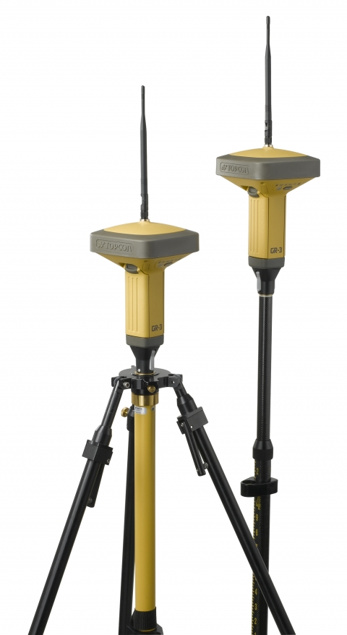
Рисунок 5.3. GPS-приемник TopCon GR-3
Возможности приемника GR-3 позволяют отслеживать сигналы всех спутниковых навигационных систем: GPS, ГЛОНАСС и вводимой в эксплуатацию системы Galileo. GPS-приемник GR-3 имеет 72 универсальных канала, которые могут отслеживать до 36 спутников одновременно. GR-3 отличается полностью интегрированным исполнением, и в качестве базовой станции и как мобильный приемник. В этих приёмниках используются новейшие цифровые радиомодемы, которые более надёжны и эффективны старых аналоговых радиомодемов.
В компактном ударопрочном и защищенном от проникновения влаги и пыли корпусе объединены высокоточная антенна, GNSS приемник и Li-Ion элементы питания. Встроенный модуль Bluetooth позволяет избавиться от кабельных соединений при работе с контроллером, а встроенные УКВ и GSM модемы обеспечивают гибкость работы в режиме RTK до 20 Гц. Запись данных наблюдений производится на карту памяти формата SD, объем которой может достигать 1 Гб. Аккумуляторы приемника также поддерживают режим горячей замены, то есть их можно поочередно менять в приемнике без его выключения.

Таблица 5.4-Технические характеристики GPS-приемника TopCon GR-3
Характеристика
Число каналов | 72 канала, GPS/ГЛОНАСС, L1/L2 C/A, L2C, L5,GALILEO, P-код и фаза несущей, WAAS/EGNOS
Запись данных | Карта памяти SD до 1 Гб
Коммуникационные порты | 1 последовательный, 1 USB, 1 Bluetooth
Интерфейсы | TPS, NMEA, RTCM, CMR, BINEX
Точность в "кинематике с постобработкой" | в плане 10 мм + 1 мм/км  по высоте 15 мм + 1 мм/км
Точность в "режиме реального времени" (RTK) | в плане 10 мм + 1 мм/км  по высоте 15 мм + 1 мм/км
Точность в "статике" и "быстрой статике" при 5 и более спутниках | в плане 3 мм + 0,5 мм/км  по высоте 5 мм + 0,5 мм/км
Точность DGPS, м | 0,25 м в постобработке  0,5 м а реальном времени
Пыле- и влагозащита | IP66
Рабочая температура | -40° - +50° (-20° - +50° при использовании внутренних аккумуляторов)
Электропитание | 2 съемные Li-Ion батареи, 3900 мАч, 7.2 В
Параметры приемника, см | 15,8 х 15,8 х 23,45
Вес, кг | 1,78
В настоящее время идет процесс совершенствования технологий производства приборов, расширения их функциональных возможностей, улучшения технических характеристик. Спутниковые технологии вытесняют традиционные геодезические методы определения координат, длин линий, углов и азимутов, идет поиск наиболее оптимальных технологий, обобщение и создание методических, руководящих и инструктивных материалов.

6 ИНТЕРАКТИВНОЕ ПРОЕКТИРОВАНИЕ ГЕОДЕЗИЧЕСКИХ ПОСТРОЕНИЙ. ЦЕЛИ И ЗАДАЧИ ПРОЕКТИРОВАНИЯ ПЛАНОВЫХ И ВЫСОТНЫХ ИНЖЕНЕРНО-ГЕОДЕЗИЧЕСКИХ ПОСТРОЕНИЙ. ИНТЕРАКТИВНОЕ ПРОЕКТИРОВАНИЕ ГЕОДЕЗИЧЕСКИХ ПОСТРОЕНИЙ НА ОСНОВЕ ЦИФРОВЫХ КАРТ И ПЛАНОВ

При построении современной геодезической сети выполняется большой объем разнообразных работ по определенной технологической схеме. Конкрет ная технология зависит от многих факторов: вида сети (плановая, высотная, пространственная), способа ее построения, класса точности, используемых приборов и оборудования. Однако в любом случае технологические схемы будут содержать какие-то общие этапы (блоки). В этом разделе учебного пособия приведена обобщенная технологическая схема (Рис. 19) построения геодезических сетей, которая может использоваться в большинстве случаев. При описании данной технологии отмечены особенности создания высотных сетей способом геометрического нивелирования, а также применения спутниковых методов. Итак, в технологической схеме создания геодезических сетей в общем случае можно выделить, по нашему мнению, восемь основных этапов (Рис. 19):
- проектирование;
- рекогносцировка;
- закладка центров;
- постройка геодезических знаков;
- выполнение полевых измерений;
- предварительная обработка результатов полевых измерений;
- уравнивание результатов измерений и составление каталогов координат;
- сдача результатов работ заказчику.
Проектирование
Создание геодезической сети, как и любого промышленного объекта, начинается с разработки научно-технически и экономически обоснованного проекта. Проектирование геодезических сетей относится к камеральным работам топографо-геодезического производства. Основной задачей процесса проектирования является разработка такого варианта построения геодезической сети, который бы по своей точности и плотности пунктов соответствовал поставленным требованиям (условиям работоспособности) и позволял их выполнить при минимальных затратах труда, времени, денежных средств [17].
При проектировании руководствуются действующими инструкциями и предписаниями министерств и ведомств, создающих ту или иную геодезическую сеть [6,7,12]. Проектирование всегда начинается с получения задания на создание объекта. Такое задание геодезическая организация может получить либо от вышестоящей по ведомственной принадлежности геодезической службы, либо напрямую от заказчика. В задании обычно указываются назначение геодезической сети, район предстоящих работ, сроки их выполнения. Могут также формулироваться особые, не отмеченные в инструкциях, указания по построению сети.
Таким образом, в задании, обязательно, должны быть отмечены два момента. Первое – сформулированы условия работоспособности будущей геодезической сети, второе – указан критерий (или критерии), по которому проектировщик из нескольких допустимых вариантов проекта сможет выбрать наилучший, т. е. решить задачу оптимизации. Обычно обязательными условиями работоспособности в геодезии являются плотность пунктов и класс точности (зависят от назначения сети), а критерием оптимизации служат затраты денежных средств на реализацию проекта.
Однако, могут быть и другие случаи. Например, условиями работоспособности могут быть плотность пунктов и общая сумма средств, а в качестве критерия оптимизации выступать средние квадратические ошибки интересующих заказчика элементов создаваемой геодезической сети (координат, длин сторон, дирекционных углов и т. д.). В этом случае задачу проектирования в общих чертах можно сформулировать следующим образом: на выделяемые средства необходимо создать геодезическую сеть наивысшей точности. Такие задачи могут возникать при создании специальных геодезических сетей, например, при проектировании сетей на геодинамических полигонах или в инженерной геодезии.
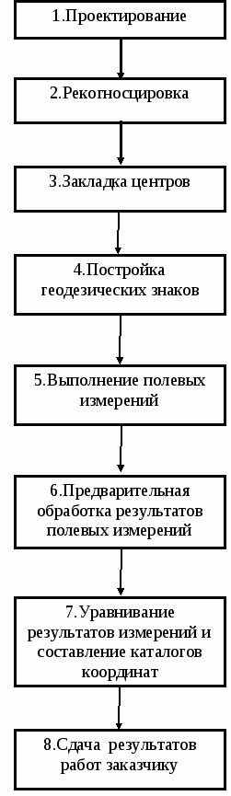.
6.1 Технологическая схема создания геодезических сетей
После получения задания приступают к процессу проектирования, в котором в свою очередь можно выделить пять этапов:
- сбор сведений о геодезической изученности объекта, полевое обследование местности и выбор типов центров;
- выбор способа построения и разработка графической схемы сети;
- априорная оценка точности;
- расчет высот геодезических знаков;
- выполнение экономических расчетов, проработка вопросов организации работ, охраны труда и техники безопасности.
На первом этапе проектировщик должен собрать сведения о том, какие работы, какого класса точности и когда были выполнены на объекте ранее. После этого нужно выехать на объект и установить те пункты старых геодезических сетей, которые сохранились на местности, т. е. попытаться найти подземные центры этих пунктов. Кроме этого геодезист должен, по возможности, отметить те изменения, которые призошли на местности после выполнения последней топографической съемки, наметить места дислокации полевых баз экспедиций, партий и т. д. Этот процесс называется полевым обследованием местности. Внутри проектирования он относится к полевым работам.
Собранные для проектирования исходные материалы тщательно изучаются и систематизируются. Они позволяют установить, какие из имеющихся на местности пунктов можно использовать в качестве исходных, а какие включить в качестве определяемых во вновь создаваемую геодезическую сеть. Собранные сведения о физико-географическом расположении района работ, его климатических и иных особенностях позволяют проектировщику, с учетом возможностей полевых подразделений, выбрать типы центров, которые будут закладываться на пунктах будущей сети.
На этом этапе и при последующем проектировании следует иметь в виду, что качество геодезической сети, ее точность и стоимость создания напрямую зависят от качества технического проекта. Некачественный проект обычно приводит к избыточным затратам на выполнение полевых работ и срыву сроков их завершения. Таким образом, проектирование является очень ответственным этапом всей технологической схемы, требующим правильного решения всех организационных, технических и экономических задач, связанных с построением геодезической сети. Поэтому проектирование в геодезии обычно поручается опытным специалистам, которые уже поработали и в полевом, и в камеральном производстве [17].
Выбор способа построения геодезической сети зависит от вида геодезической сети (плановая, высотная или пространственная), класса ее точности, инструментов и оборудования, имеющихся в производственной организации. Например, при определении высот пунктов можно запроектировать применение тригонометрического, геометрического или спутникового нивелирования. Разработка графической схемы будущей сети выполняется на топографической или электронной картах. В последнем случае при проектировании необходимо использовать компьютер и цифровую модель местности.
Проектирование схемы начинается с выбора местоположения пунктов в соответствии с заданной плотностью. При этом, необходимо учитывать наличие видимостей на смежные пункты (при использовании наземных технологий), удобство доставки на пункт людей и оборудования, условия, обеспечивающие сохранность подземных центров на длительное время. Параллельно с выбором местоположения пунктов проектируются будущие измерения ("связи" между пунктами), которыми должны соединяться определяемые пункты между собой, а также с исходными пунктами. Измерений должно быть столько, чтобы обеспечивалось вычисление координат всех запроектированных пунктов с обязательным контролем.
На третьем этапе проектирования выполняется априорная оценка точности (в геодезии этот этап часто называют предрасчетом точности). Латинское слово априори означает независимо от опыта, до опыта, заранее, наперед. Во время априорной оценки точности предрасчитывается точность вычисления координат определяемых пунктов и других интересующих заказчика элементов проектируемой геодезической сети. Задача решается путем математического моделирования процессов создания геодезической сети и выполнения запланированных измерений. Для расчетов используются специальные формулы, программные средства и компьютеры.
Вычисленные средние квадратические ошибки (m_{F})_{выч.} интересующих заказчика элементов будущей сети сравниваются с заданными(m_{F})_{зад.}значениями ошибок. При этом стремятся к тому, чтобы выполнялось неравенство Если условие (28) окажется выполненным, то рассматриваемый вариант проекта считается допустимым. В противном случае проектировщик должен внести какие-то изменения, получить новый вариант проекта сети и повторить априорную оценку точности. Такие действия повторяются до тех пор, пока не будет получен хотя бы один допустимый вариант проекта. Конечно, любой специалист стремится найти, по крайней мере, два допустимых варианта, чтобы иметь возможность выбрать наилучший по экономическим соображениям, т. е. выполнить оптимизацию.
При создании плановых геодезических сетей наземными технологиями на этапе проектирования выполняется расчет высот будущих знаков. При этом решается задача выбора такого набора высот знаков на объекте, при котором будет обеспечиваться видимость по всем запроектированным направлениям при минимальных затратах на постройку.
Завершает процесс проектирования выполнение экономических расчетов, детальная проработка вопросов организации работ, охраны труда и техники безопасности.

7 КРИТЕРИИ ОЦЕНКИ ТОЧНОСТИ ПЛАНОВЫХ И ВЫСОТНЫХ ГЕОДЕЗИЧЕСКИХ СЕТЕЙ. СРЕДНИЙ КВАДРАТИЧЕСКИЙ ЭЛЛИПС ПОГРЕШНОСТЕЙ. НАЗНАЧЕНИЕ ДАННОГО КРИТЕРИЯ. ОЦЕНКА ТОЧНОСТИ ПЛАНОВЫХ И ВЫСОТНЫХ ГЕОДЕЗИЧЕСКИХ ПОСТРОЕНИЙ

7.1 Априорная оценка точности геодезических сетей
Оценка точности геодезических сетей выполняется как на стадии проектирования, когда разрабатывается оптимальный вариант построения сети, так и после построения сети в процессе математической обработки (уравнивания) результатов геодезических измерений.
Оценка точности, выполняемая по результатам уравнивания, дает наиболее достоверные данные о реальной точности элементов построенной на местности геодезической сети. Эта информация используется при решении различных научных и практических задач, требующих определения с заданной точностью длин и направлений сторон сети, координат и высот геодезических пунктов.
Особое значение оценка точности геодезических сетей имеет на стадии проектирования. Благодаря ей представляется возможность решать целый ряд задач, имеющих большое практическое и экономическое значение, и в частности:
- выбор оптимального варианта построения сети, позволяющего при прочих равных условиях получить элементы сети с наивысшей точностью, достигаемой в массовых работах при наименьших затратах труда, денежных средств и времени на их производство;
- определить требуемую точность измерения элементов в проектируемой сети и на их основе сделать правильный выбор приборов и методов измерений.
В настоящее время априорную оценку точности геодезических сетей выполняют на персональных компьютерах по методу наименьших квадратов с учетом всех геометрических и корреляционных связей между уравненными элементами сети. Для оценки точности необходимо получить матрицу весовых коэффициентов определяемых пунктов по следующей известной формуле
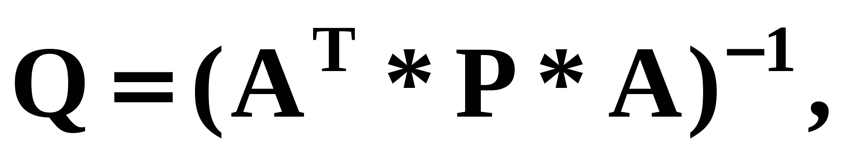 (7.1)
где А - матрица параметрических уравнений поправок;
Р - матрица весов результатов измерений.
Число строк в матрице А определяется числом всех измерений в сети (n), а число столбцов - удвоенным числом определяемых пунктов. Строка матрицы А представляет собой коэффициенты параметрического уравнения поправок для соответствующего измерения.
Для измеренных углов параметрическое уравнение поправок в индексном виде записывается следующим образом
где k' - порядковый номер измеренного угла в сети;
k, i, j - индексы, соответствующие номерам пунктов, образующих проектируемый измеренный угол;
- поправки к приближенным значениям координат определяемых пунктов (на стадии предвычисления точности они остаются неизвестными и обозначают соответствующие столбцы матрицы параметрических уравнений поправок А);
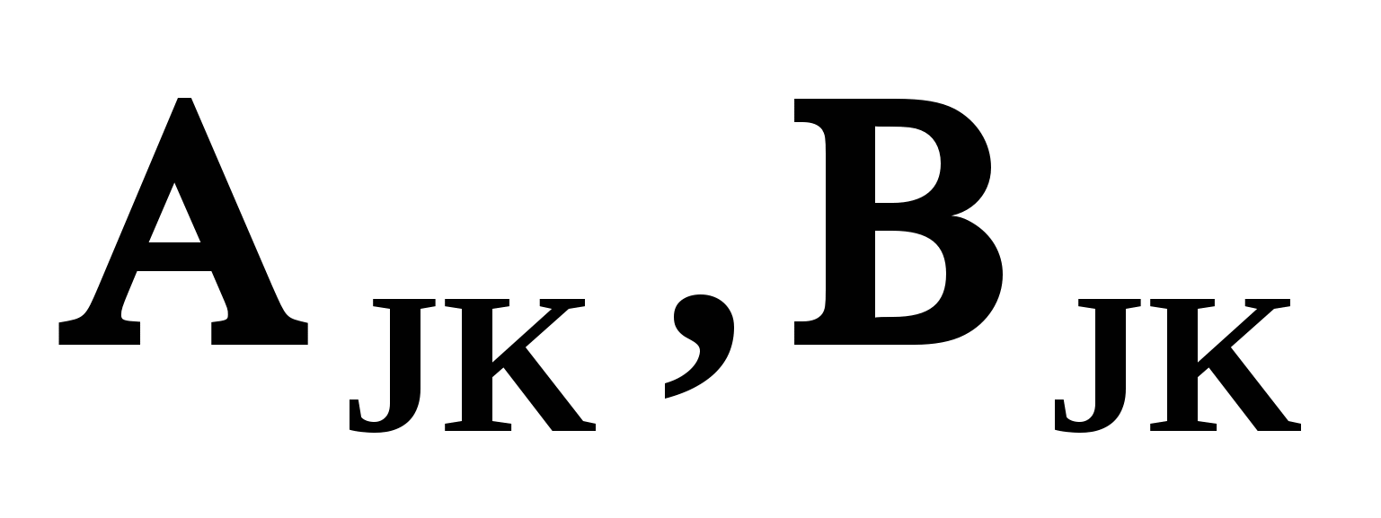- коэффициенты параметрического уравнения поправок, вычисляемые по следующим формулам
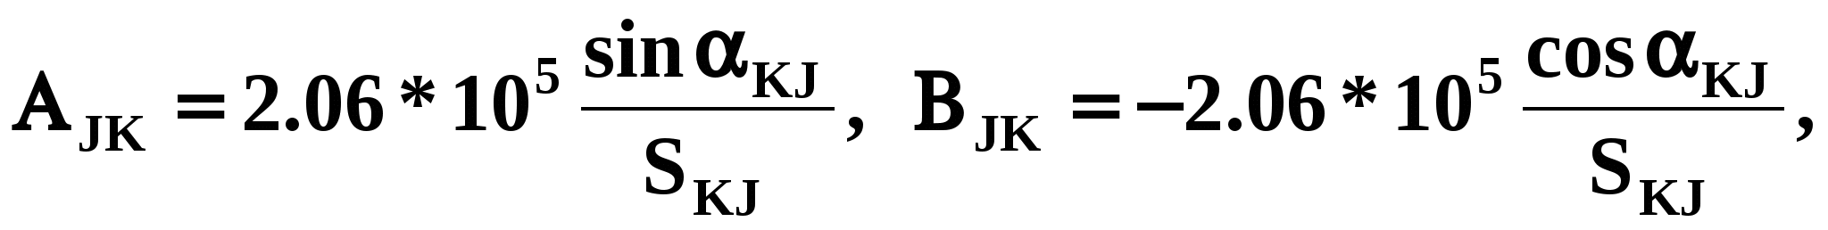 (7.2)
где 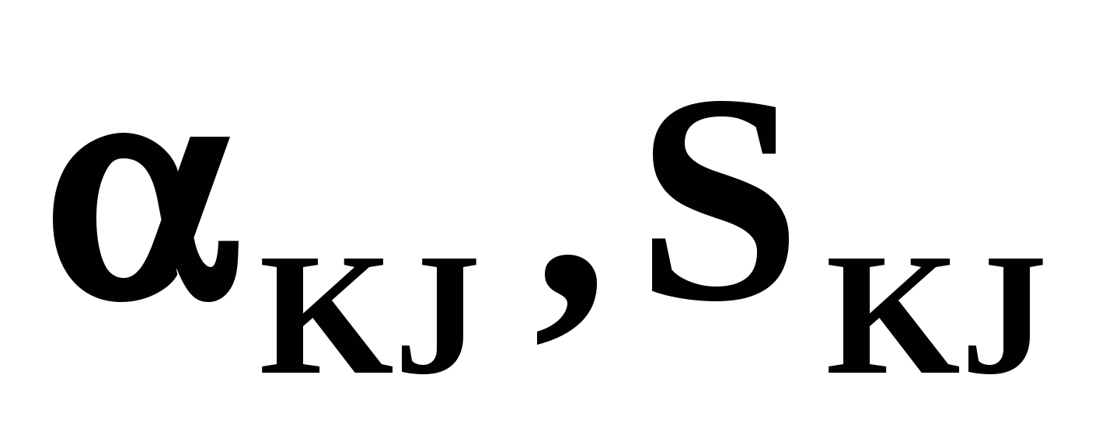- соответственно дирекционный угол и длина линии Skj.
Для запроектированных измеренных расстояний, параметрическое уравнение поправок в индексном виде записывается следующим образом
(7.3)
Диагональные элементы матрицы Р - веса соответствующих измерений. Для запроектированных измеренных углов они вычисляются по следующей формуле
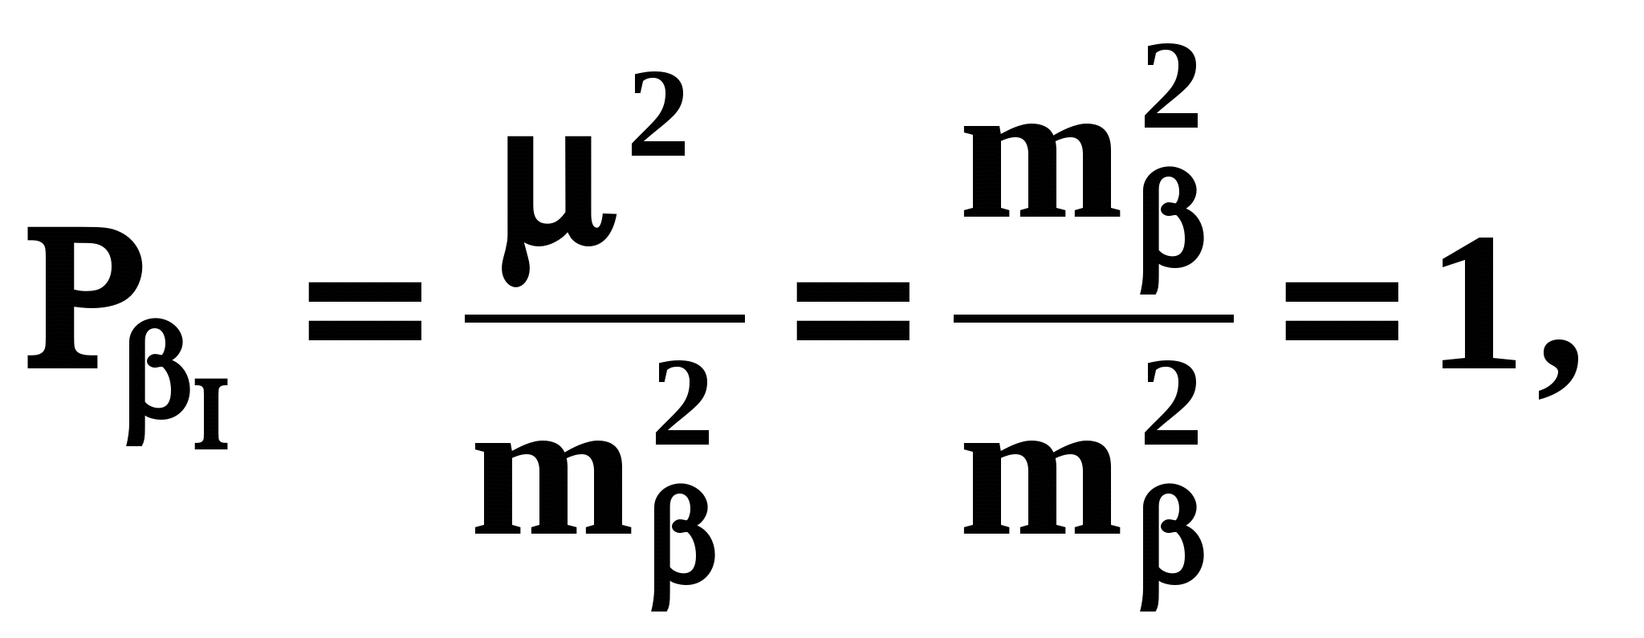 (7.4)
- СКО измеренного угла.β- средняя квадратическая ошибка (СКО) единицы веса; Mμгде
=mμНа стадии предвычисления точности, как правило, принимают условие _{β}, поэтому веса измеренных углов в формуле (10) равны 1.
Веса измеренных расстояний с учетом принятого условия (7.5) определяются по формуле
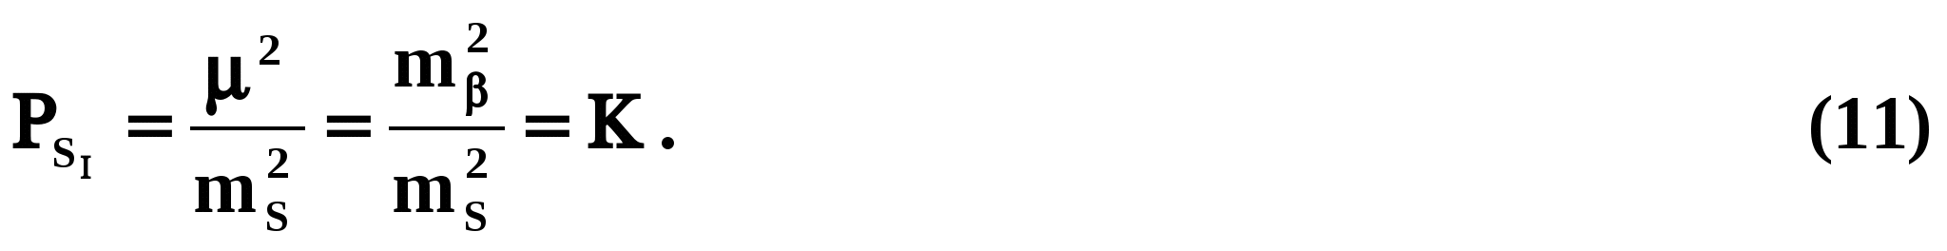 (7.5)
Отметим, что на диагонали матрицы Р для проектируемых измеренных длин линий находится неизвестное соотношение между точностями проектируемых угловых и линейных измерений, поскольку заранее класс геодезической сети не определен. Следовательно, для решения матричного уравнения (6) априорно установим вес линейного измерения в виде произвольного положительного числа К, которое, в частном случае, может быть равно 1. Правила составления матрицы коэффициентов параметрических уравнений поправок А и матрицы весов результатов измерений Р подробно изложены в работе /13 /.
Средняя квадратическая ошибка положения произвольного пункта в сети относительно ближайшего исходного пункта может быть вычислена по формуле
(7.6)
где Q_{Xi}иQ_{Yi}– соответствующие диагональные элементы матрицы весовых коэффициентов определяемых параметровQ,
- средняя квадратическая ошибка единицы веса.μ
=mμсчитают известной из имеющегося опыта построения сетей. Она, как правило, приравнивается к СКО измеренных угловμНа стадии проектирования геодезической сети ошибку единицы веса _{β}и устанавливается в соответствующей нормативной литературе /8/ исходя из класса геодезической сети. Для геодезической сети, предназначенной для наблюдения за движением оползня, задана точность положения пункта в наиболее слабом месте, а класс геодезического построения не определен /4/. Следовательно, формулу (7.7) целесообразно преобразовать к следующему виду
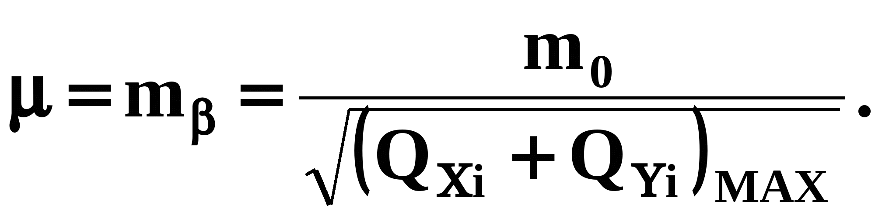 (7.7)
Формула (8) позволяет, исходя из заданной точности положения пункта в наиболее слабом месте геодезической сети вычислить требуемую точность угловых измерений. В соответствии с условием (7.5) формула для вычисления необходимой точности запроектированных измеряемых длин линий вычисляется по следующей формуле
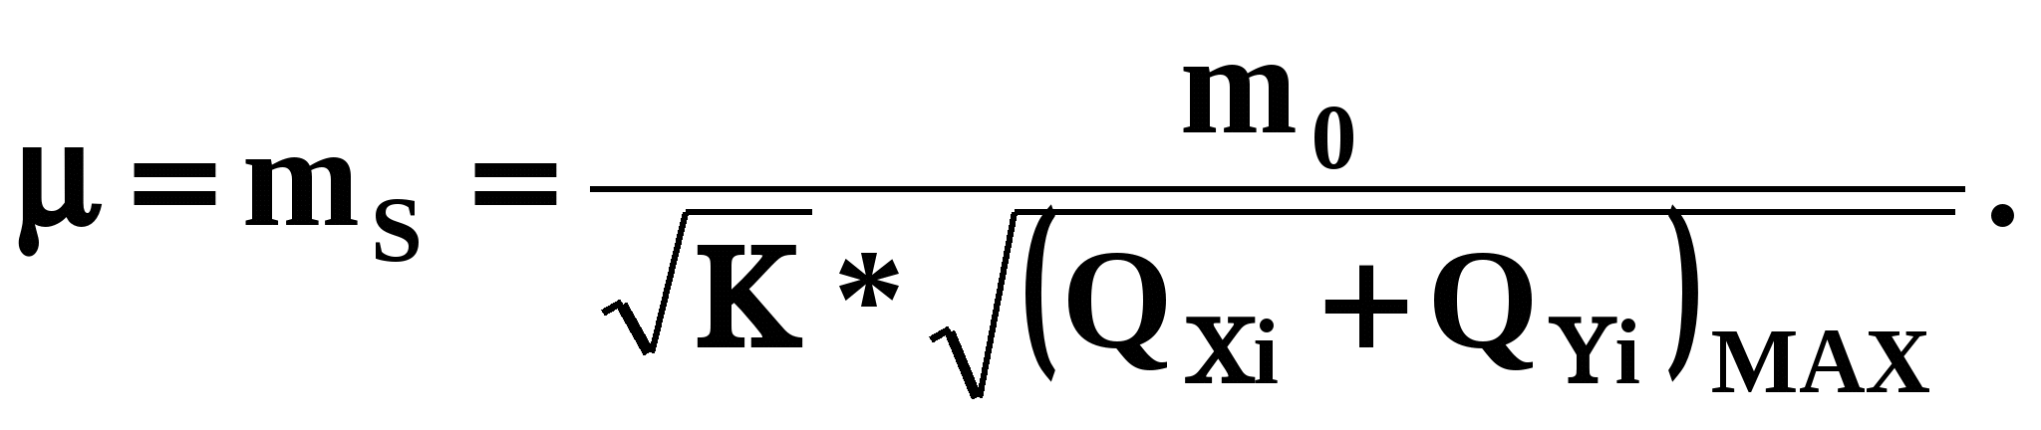 (7.8)
Таким образом, для выполнения априорной оценки точности запроектированных наблюдений в геодезической сети, предназначенной для наблюдения за движением оползня, сети необходимо выполнить следующие этапы математической обработки:
- по формулам (7 и 9) составить параметрические уравнения поправок для всех проектируемых измерений;
- вычислить коэффициенты уравнений поправок по формулам (7.9);
- установить веса запроектированных измерений (матрица Р, формулы 7.10 и7. 11);
- по формуле (7.6) вычислить матрицу весовых коэффициентов Q;
- вычислить требуемую точность угловых и линейных измерений по формулам (7.13 и 7.14).
Априорная оценка точности высотных геодезических сетей выполняется аналогичным образом на основании матрицы весовых коэффициентов, вычисляемой по формуле (7.6). Для высотных геодезических сетей в уравнении (7.6)матрица параметрических уравнений поправок А составляется на основании следующего выражения
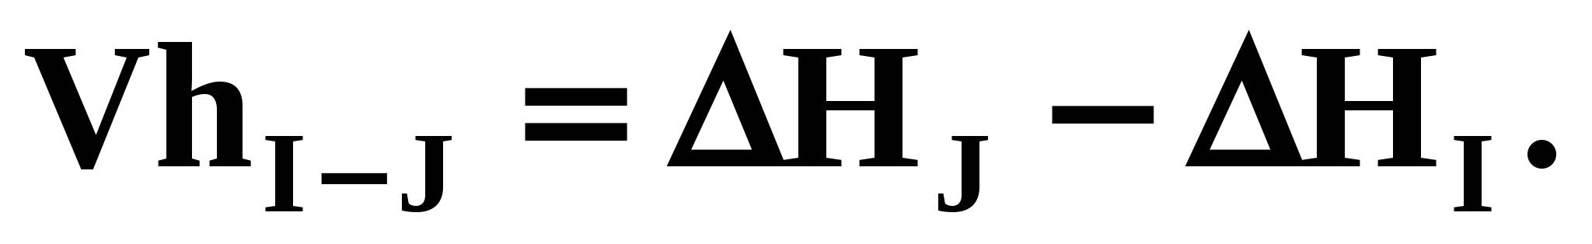 (7.9)
Следовательно, коэффициенты параметрического уравнения поправок могут быть равны +1 или -1. Число строк в матрице А равно числу всех измерений, а число столбцов (в отличии от плановых сетей) - числу определяемых реперов.
Веса запроектированных измерений в высотных сетях вычисляются исходя из следующей формулы
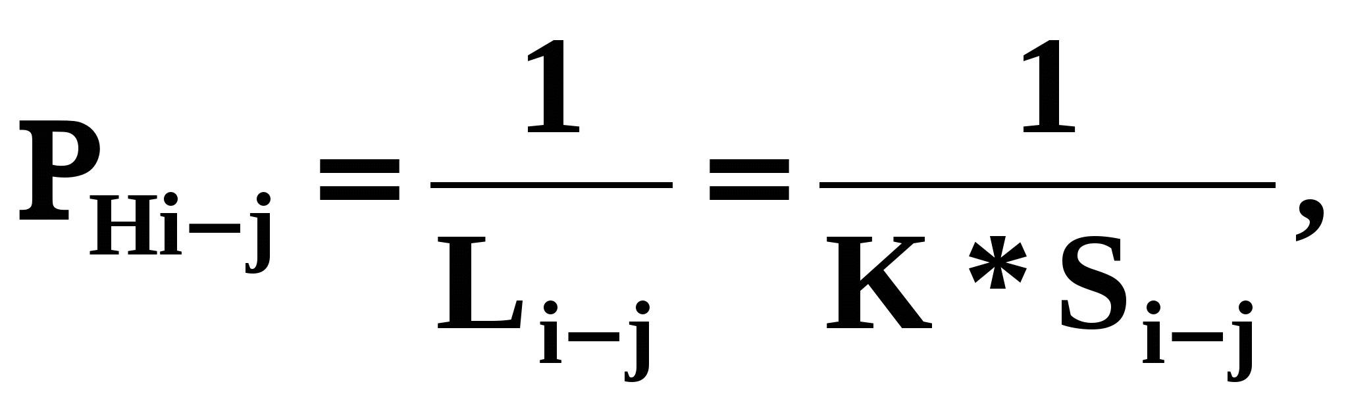 (7.10)
где L_{i-j}– длина секции нивелирного хода между определяемыми реперамиiиj(размерность км.);S_{i-j}1.3 и зависит от рельефа местности. .≤К≤– длина линии между определяемыми реперами, измеренная с топографической карты; К – коэффициент, который изменяется в пределах 1.1
Средняя квадратическая ошибка определения репера в сети геометрического нивелирования может быть вычислена по следующей известной формуле
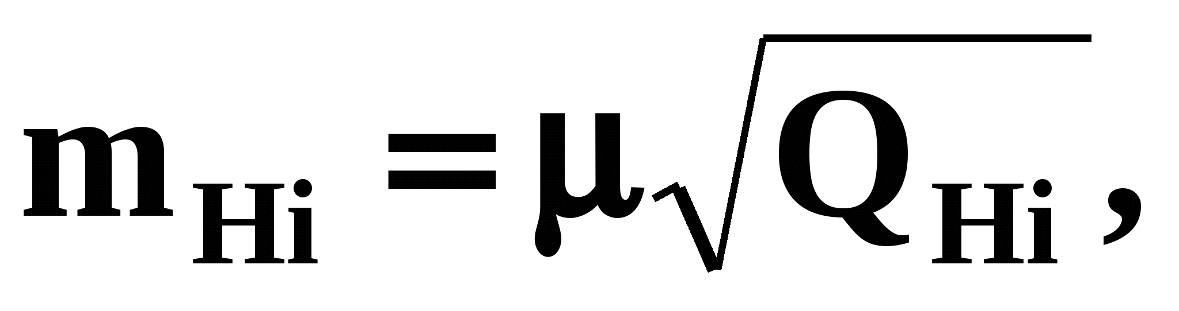 (7.11)
- СКО единицы веса, которая на стадии предвычисления точности, принимается равной СКО на 1 км.хода. Она соответствует нормативным требованиям, которые определяются по запроектированному классу геометрического нивелирования;μгде
Q_{Hi}– диагональный элемент матрицы весовых коэффициентов.
Учитывая, что для высотной геодезической сети задается нормативная точность определения репера в наиболее слабом месте сети преобразуем формулу (7.17) к следующему виду
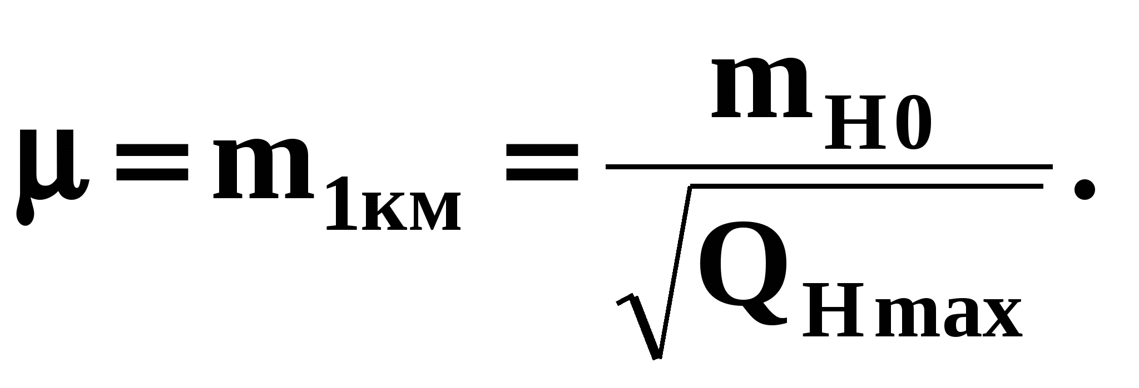 (7.12)
Полученная формула позволяет предрасчитать необходимую точность измерений в запроектированной высотной геодезической сети исходя из заданной точности определения наиболее слабого репера.

7.2 Априорная оценка точности плановой геодезической сети
Предположим, что в результате проектирования была получена плановая геодезическая сеть, изображенная на рисунке 7.2. В этой сети запроектировано: два исходных пункта (1 и 2); пять определяемых пунктов, из которых три (5,6 и 7) являются деформационными знаками, расположенными на теле оползня, а два пункта (3 и 4) – опорными, расположенными на устойчивом основании. Измеренными величинами в сети являются все внутренние углы (18 углов) и сторона между пунктами 6 и 7.
В соответствии с теорией, изложенной в параграфе 7.1, для предвычисления необходимой точности измерений в таком геодезическом построении необходимо составить и решить матричное уравнение (6). Эти вычисления рекомендуется выполнять по программе PROURAV, которая входит в пакет прикладных программ, составленных на кафедре кадастра /13/. Эта программа предназначена для оценки точности проекта геодезического построения и уравнивания результатов измерений в плановых геодезических сетей. Программа работает в диалоговом режиме.
Главное меню программы
1. Проектирование
2.Уравнивание
3. Выход из программы
Примечание1. Предвычисление необходимой точности измерений в запроектированной сети необходимо выполнять в режиме проектирования.
Меню программы
1.Создание базы данных
2. Корректировка базы данных
3. Расчет
4. Выход в главное меню
Примечание 1. В начальной стадии работы с проектом необходимо работать в режиме создания базы данных. В этом случае программа запросит у Вас имя файла в котором будет создана база данных.
Примечание 2. В том случае, когда Вы хотите продолжить ввод данных после перерыва, или выполнить корректировку введенной информации необходимо работать в режиме 2. В этом режиме программа по имени Вашего файла найдет созданную базу данных и выполнит необходимые операции.
Примечание 3. После создания базы данных и ее корректировки (если в этом была необходимость) должен быть использован режим 3 меню программы, при котором программа вычислит матрицу весовых коэффициентов.
В режиме создания базы данных для работы программы необходимо ввести следующие блоки информации:
Предварительная информация
Информация об исходных пунктах
Информация об определяемых пунктах
Информация о запроектированных углах
Информация о запроектированных линиях
Рассмотрим создание базы данных для плановой геодезической сети, изображенной на рисунке 2.
Предварительная информация
1. Название проекта | Триангуляция
2. Ф.И.О. исполнителя | Ст. ГК-31 Иванов И.И.
3. Число исходных пунктов | 2
4. Число определяемых пунктов | 5
5. Число измеренных углов | 18
6. Число измеренных длин линий | 1
7. Число измеренных дирекционных углов | 0
8. СКО измеренного угла | 1
9. СКО измеренной длины линии | 1
10. СКО измеренного дирекционного угла | 0
11. Число оцениваемых функций | 0
Примечание1. В первой и второй позиции может быть приведена любая символьная информация, которая содержит сведения о типе проекта и его исполнителе.
Примечание 2. При расчете необходимой точности измерения углов и длин линий в восьмой и девятой позиции предварительной информации необходимо привести значения, определяющие величину коэффициента К в формуле (11). Например, при задании К=1 эти величины должны быть соответственно равныm_{β}=1m_{S}=1. В случае, когда априорно задается К=9, тоm_{β}=1,m_{S}1. Это обусловлено широкой возможностью в современных условиях выбора соответствующего светодальномера или электронного тахеометра />=0.3. Отметим, что при проектировании линейно-угловых построений целесообразно проектировать точность линейных измерений выше точности угловых измерений К13/.
Примечание 3. Позицию 11 целесообразно использовать только в том случае, когда необходимо оценить из проекта точность уравненных дирекционного угла и длины линии.

Информация об исходных пунктах
№/№ | Название пункта | Х(м) | У(м)
1 | 1 | 61425 | 87800
2 | 2 | 61775 | 88850
Информация об определяемых пунктах
№/№ | Название пункта | Х(м) | У(м)
1 | 3 | 61100 | 87450
2 | 4 | 61175 | 88750
3 | 5 | 61275 | 88070
4 | 6 | 61025 | 88400
5 | 7 | 60950 | 87950
Примечание 1. Название пункта может задаваться в виде любой символьной информации. Примечание 2. Координаты исходных и определяемых пунктов измеряются графически с топографического плана или карты, где запроектирована геодезическая сеть. Точность измерения координат должна быть не грубее 0.1мм в масштабе топографической карты. При этом размерность координат должна быть только в метрах.
Примечание 3. Координаты пунктов сети необходимы программе для вычисления коэффициентов параметрических уравнений поправок.
Информация о запроектированных углах
№/№ | Название пункта | Левое  направление | Правое  направление
1 | 5 | 1 | 2
2 | 1 | 2 | 5
3 | 2 | 5 | 1
…… | …… | ….. | ……
18 | 3 | 1 | 5
Информация о запроектированных сторонах
№/№ | Задний пункт | Передний пункт
1 | 6 | 7
Примечание1. Порядок нумерации запроектированных углов для программы значения не имеет.
Примечание 2. Порядок обозначения заднего и переднего пункта значения при вводе информации о запроектированных длинах линий значения не имеет.
Примечание 3. Данная информация необходима программе для преобразования индексов i,j,kв параметрическом уравнении поправок (формулы 7-9) в номера пунктов, образующие запроектированные измерения, и расстановке коэффициентов по соответствующим столбцам матрицы А.
Образец выдачи результатов
Режим проектирования плановой геодезической сети
Проект: линейно-угловая сеть
Вычисляет: Ст. ГК-31 Иванов И.И.
Матрица весовых коэффициентов уравненных параметров:
0,2394 | 0,1654 | -0,0588 | -0,0931 | 0,0384 | -0,1278 | 0,0197 | -0,2250 | 0,0921 | -0,1626
 | 0,2126 | -0,0213 | -0,0593 | 0,0365 | -0,0730 | 0,0452 | -0,1457 | 0,0822 | -0,0862
 |  | 0,0706 | 0,0475 | -0,0028 | 0,0361 | 0,0162 | 0,0649 | -0,0213 | 0,0616
 |  |  | 0,1064 | -0,0221 | 0,0680 | -0,0183 | 0,1150 | -0,0565 | 0,0869
 |  |  |  | 0,0181 | -0,0319 | 0,0194 | -0,0434 | 0,0257 | -0,0368
 |  |  |  |  | 0,1073 | -0,0210 | 0,1516 | -0,0558 | 0,1298
 |  |  |  |  |  | 0,0880 | -0,0806 | 0,0694 | 0,0035
 |  |  |  |  |  |  | 0,3303 | -0,1516 | 0,1700
 |  |  |  |  |  |  |  | 0,1215 | -0,0492
 |  |  |  |  |  |  |  |  | 0,1794
Примечание 1. Подчеркнутые диагональные элементы определяют наиболее слабый пункт запроектированной геодезической сети – 3, на плановое положение которого нормативными документами накладывается точностное ограничение m₀=5cm. Следовательно, предвычисление необходимой точности измерения углов и длин линий в запроектированной сети триангуляции по формуле (14) необходимо выполнять относительно наиболее слабого 3 пункта.

7.3 Априорная оценка точности высотной геодезической сети
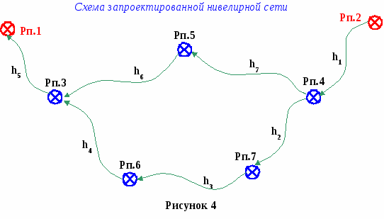
Предположим, что в результате проектирования получена сеть геометрического нивелирования, изображенная на рисунке 4.
Для предвычисления необходимой точности измерений в такой геодезической сети для решения матричного уравнения (6) необходимо составить матрицу параметрических уравнений поправок, которая для данного варианта имеет размеры 7*5. Коэффициенты матрицы вычисляются с использованием уравнения (15), а сама матрица представлена в таблице 1. В этой таблице также приведены веса запроектированных измерений, которые вычислены по формуле (17).

Таблица7. 1-Коэффициенты уравнений поправок и веса измеренных превышений
№ / № | H3δ | H4δ | H5δ | H6δ | H7δ | Ph
Vh1 | 0 | 1 | 0 | 0 | 0 | 1.26
Vh2 | 0 | -1 | 0 | 0 | 1 | 2.09
Vh3 | 0 | 0 | 0 | 1 | -1 | 1.70
Vh4 | 1 | 0 | 0 | 0 | -1 | 1.49
Vh5 | -1 | 0 | 0 | 0 | 0 | 1.61
Vh6 | 0 | 1 | -1 | 0 | 0 | 1.17
Vh7 | -1 | 0 | 1 | 0 | 0 | 1.18
Для вычисления матрицы весовых коэффициентов для высотной сети рекомендуется использовать программу ОМ. Исходными данными для работы программы ОМ являются следующие величины:
- число измерений;
- число определяемых параметров (для высотной сети число параметров равно числу определяемых реперов);
- коэффициенты параметрических уравнений поправок для запроектированных измеренных превышений.
- веса запроектированных измерений, вычисляемые по формулам (16).
Для высотной геодезической сети, изображенной на рисунке 4, исходные данные для работы программы ОМ будут иметь следующий вид:
Число измерений - 7.
Число определяемых параметров - 5.
Коэффициенты матрицы параметрических уравнений поправок А
а(1.1)=0, а(1.2)=1, а(1.3)=0, а(1.4)=0, а(1.5)=0,
а(2.1)=0, а(2.2)=-1, а(2.3)=0, а(2.4)=0, а(2.5)=1,
а(3.1)=0, а(3.2)=0, а(3.3)=0, а(3.4)=1, а(3.5)=-1,
а(4.1)=1, а(4.2)=0, а(4.3)=0, а(4.4)=0, а(4.5)=-1,
а(5.1)=-1, а(5.2)=0, а(5.3)=0, а(5.4)=0, а(5.5)=0,
а(6.1)=0, а(6.2)=1, а(6.3)=-1, а(6.4)=0, а(6.5)=0,
а(7.1)=-1, а(7.2)=0, а(7.3)=1, а(7.4)=0, а(7.5)=0.
Примечание 1. При запросе коэффициента программа в скобках указывает номер соответствующей строки и столбца матрицы А..
Веса запроектированных измерений
Р1=1.26, Р2=2.09, Р3=1.70, Р4=1.49, Р5=1.61, Р6=1.17, Р7=1.18.
Образец выдачи результатов
Матрица весовых коэффициентов Q
0,4612 | 0,2044 | 0,4117 | 0,3619 | 0,3275
 | 0,5325 | 0,2675 | 0,3313 | 0,3751
 |  | 0,9520 | 0,6421 | 0,4288
 |  |  | 0,9247 | 0,5310
 |  |  |  | 0,6013
Подчеркнутый диагональный элемент матрицы Qопределяет наиболее слабый репер в запроектированной сети Рп.5. Относительно этого репера должна быть вычислена необходимая точность измерений в запроектированной сетиm_{h}.

7.4 Априорная оценка точности измеренных углов, длин линий и превышений
Необходимая точность угловых и линейных измерений вычисляется исходя из заданной СКО планового положения наиболее слабого пункта в геодезической сети m₀=5cm. Для запроектированной плановой геодезической сети этот расчет может быть выполнен по формулам (13 и 14).
Для согласования размерностей в формулах (13 и 14) заданная точность положения пункта должна быть в сантиметрах. В этом случае размерностьm_{β}будет в секундах, а размерностьm_{S}в сантиметрах. Следовательно, для рассматриваемого варианта необходимая точность угловых измерений составляетm_{β}= 7.4", а линейныхm_{S}= 7.4см.
Отметим, что в данном варианте целесообразно повторить априорную оценку точности проекта геодезической сети установив значение коэффициента К в формуле (11) равным 9. Для повторения расчета необходимо в меню войти во второй режим - корректировка базы данных и в предварительной информации задатьm_{β}= 1" иm_{S}= 0.3см.
Необходимая точность измеренных превышений в запроектированной сети геометрического нивелирования вычисляется исходя из заданной СКО высотного положения наиболее слабого репера m_{H0}=2cm. Для высотной геодезической сети этот расчет может быть выполнен по формулам (18).
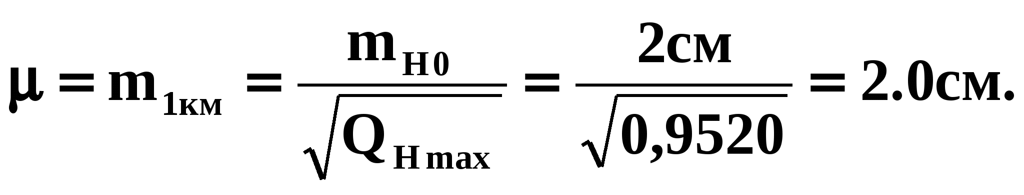
- средняя квадратическая ошибка единицы веса, которая соответствует СКО измеренного превышения на 1 км хода,mμгде при условии вычисления весов по формуле (10), _{Ho}– заданная средняя квадратическая ошибка определения отметки репера в наиболее слабом месте сети (размерность в данном варианте значения не имеет),Q_{Hmax}– максимальный диагональный элемент матрицы весовых коэффициентов.
Таким образом, в запроектированной нивелирной геодезической сети превышения необходимо измерять с точностью не грубее 20мм на 1км хода.

8 КЛАССИФИКАТОР ТОПОГРАФИЧЕСКОЙ ИНФОРМАЦИИ.
ЗАДАЧИ И ПРИНЦИПЫ КЛАССИФИКАЦИИ ТОПОГРАФИЧЕСКИХ ОБЪЕКТОВ. ВИДЫ КЛАССИФИКАТОРОВ. СПОСОБЫ СОЗДАНИЯ И ИСПОЛЬЗОВАНИЯ КЛАССИФИКАТОРОВ ТОПОГРАФИЧЕСКОЙ ИНФОРМАЦИИ

Классификатор топографической информации предназначен для использования в автоматизированных системах обработки картографической информации и служит для формализованного представления данных об элементах и объектах местности, отображаемых па топографических картах масштабов 1 : 25 000— 1 : 1 000 000. 2. По своему содержанию Классификатор представляет собой систематизированный свод кодовых обозначений, элементов и объектов местности, а также признаков, характеризующих эти объекты при отображении сведений о местности на топографических картах. 3. Включенная в Классификатор топографическая информация разделена на два связных подмножества: информация непосредственно об элементах и объектах местность, содержащая сведения об основных признаках и постоянных свойствах, однозначно определяющих объект в общей системе классификации; — информация о переменных свойствах, характеризующих объект и его отношение к другим объектам. В основу построения Классификатора положены иерархический метод классификации информации первого типа и фасетный метод классификации информации второго типа. 3.1. Вся информация первого типа, включенная в Классификатор, на высшей ступени иерархии делится на восемь классов, соответствующих элементам содержания топографических карт. Развитие каждого класса в глубину и в ширину различно и зависит от степени взаимосвязанности объектов и выбранных признаков классификации. На нижней ступени классификации каждого элемента содержания находится совокупность однотипных элементарных объектов карты, являющихся минимальной единицей данных о местности, циркулирующих в процессе обработки картографической информации. Каждый элементарный объект карты содержит определенный набор характеризующих его признаков (количественных и качественных), которые не использовались в качестве признаков класси фикации. Число этих признаков и их смысловое значение различны и зависят от типа объекта. зВ целом система классификации элементов и объектов местности, отображаемых на топографических картах, характеризуется следующими показателями: — максимальное число уровней классификации (глубина) —8; — максимальное число классификационных группировок на одном уровне — 9. 10. Длина кода постоянная. Кодовое обозначение представляет собой последовательность восьми однозначных разрядов. Значимость разрядов понижается слева направо. Каждая цифра старшего разряда указывает на принадлежность объекта (или классификационной группировки) к определенному элементу содержания, вторая цифра обозначает номер классификационной группировки второй ступени классификации и т. д. до последней ступени. В тех случаях, когда деление на элементарные объекты происходит на более высоких уровнях классификации, в оставшиеся младшие разряды кодового обозначения заносятся нули. Для фасетной системы классификации свойств, характеризующих элементы и объекты местности, использован параллельный метод кодирования однотипных признаков, каждый из которых объединяет отдельную группу свойств. Порядок следования кодов характеристик объектов в общей структуре кодового описания информации может быть произвольным при записи кода объекта и упорядочивается на этапе обработки информации вычислительными средствами. Для кодирования смысловых значений признаков (например, вид растительности, материал сооружения и т. п.), характеризую щих объекты, используются методы серийно-порядковой н порядковой регистрации или параллельный метод, например кодирование значений в фасете «Период . В общем случае полное кодовое описание каждого конкретного элементарного объекта карты будет состоять из двух ча стей: идентификационной части — кода данного объекта; информационной части — кодов характеризующих признаков и смысловых значений этих признаков (кодов значений). 4. Отдельным классом топографической информации в Класси фикаторе представлены сведения о подписях, помещаемых на топографических картах масштабов 1 : 25 000— 1 : 1 000 000 (классифи кационная группировка «Подписи на карте»). Классификационная группировка «Подписи на карте» на высшей ступени иерархии делится на четыре подкласса (классификационные группировки нижнего уровня): — подписи географических названий; — подписи качественных и количественных характеристик;
— пояснительные подписи; — подписи зарамочного оформления. Из них первые три классификационные группировки развития в глубину не имеют. Классификационная группировка «Подписи за- рамочиого оформления», в состав которой входит информация, различающаяся по содержанию и характеру расположения на листе карты, имеет дальнейшее развитие в глубину. Для обеспечения преемственности с системой кодирования объектов местности кодовое обозначение подписи представляет собой последовательность восьми однозначных разрядов, каждый из. которых соответствует определенной ступени классификации. Старший разряд (классификационная группировка «Подписи на карте») кодируется буквой «А». 5. Классификатор топографической информации состоит из трех частей и приложения. Первая часть содержит перечень наименований объектов классификации и их кодовых обозначений, а также совокупность кодов идентификационных признаков, характеризующих объект классификации. Перечень объектов классификации составлен в порядке возрастания их кодов. Первая часть Классификатора состоит из трех блоков: блок 1— идентификационные коды объектов (графа 1 таблицы); блок 2 — наименования классификационных группировок и объектов классификации (графы 2 и 3 таблицы); блок 3 — коды признаков, характеризующих объекты классификации (графа 4 таблицы). В блоке 3 приведен полный набор признаков, свойственных данной группе элементарных объектов, из которого в процессе кодирования выбираются признаки, присущие конкретному элементарному объекту с учетом имеющихся о нем сведений. Классификатор предполагает также возможность кодирования обобщенной информации об объектах местности. При этом уровень обобщения может соответствовать одной из принятых классификационных группировок, а набор характеризующих признаков — совокупности признаков, присущих всем объектам, входящим в выбранную классификационную группировку. Вторая часть Классификатора содержит перечень признаков, характеризующих объекты классификации, смысловых значений признаков и их кодовых обозначений. Вторая часть Классификатора состоит из четырех основных блоков: — блок 1 — коды характеризующих признаков (графа 1 таблицы); — блок 2 — наименования признаков, характеризующих объ ект классификации (графа 2 таблицы); — блок 3 — смысловые значения характеризующих признаков (графа 3 таблицы); — блок 4 — коды смысловых значений (графа 4 таблицы). С целью удобства пользования вторая часть Классификатора дополнена блоком, поясняющим отношение признаков к определен ным элементам содержания (графа 5 таблицы). 5Перечень наименований признаков, характеризующих элемен тарные объекты, составлен в алфавитном порядке. В блоке 3 приведен перечень смысловых значений признаков, характеризующих качественную сторону объекта. При кодировании признака, характеризующего объект в количественном аспекте, в кодовом описании объекта дастся непосредственное значение количественной характеристики (высоты, глубины и т. п.). Третья часть Классификатора содержит перечень наименований объектов классификационной группировки «Подписи на карте» и их кодовых обозначений. Перечень объектов классификации составлен по возрастанию их кодов. Третья часть Классификатора состоит из двух блоков: — блок 1 — идентификационные коды объектов классификационной группировки «Подписи на карте» (графа 1 таблицы); — блок 2 — наименования классификационных группировок и объектов классификации (графы 2 и 3 таблицы). В приложении к Классификатору вынесен перечень признаков, характеризующих объекты классификации, в котором наименования характеризующих признаков расположены в порядке возрастания их кодов. 6. В процессе построения формализованных описаний информации об объектах местности запись кодовой комбинации осуществляется с использованием разделителей, обеспечивающих определение начала и конца записи, разделение идентификационной (код объекта) и информационной (коды характеристик) частей в общем кодовом описании, а также кодового описания одной характеристики от другой или кода характеристики от кода смыслового значения.
9 АВТОМАТИЗИРОВАННЫЕ СИСТЕМЫ ОБРАБОТКИ ПРОСТРАНСТВЕННЫХ ДАННЫХ. ОСНОВНЫЕ ПРИНЦИПЫ АВТОМАТИЗАЦИИ МЕТОДОВ ОБРАБОТКИ ТОПОГРАФО-ГЕОДЕЗИЧЕСКОЙ ИНФОРМАЦИИ. СОВРЕМЕННЫЕ ПРОГРАММНЫЕ СРЕДСТВА ДЛЯ АВТОМАТИЗАЦИИ МАТЕМАТИЧЕСКОЙ ОБРАБОТКИ ПЛАНОВОГО И ВЫСОТНОГО ОБОСНОВАНИЯ ТОПОГРАФИЧЕСКИХ СЪЕМОК. ПРИКЛАДНЫЕ ПРОГРАММЫ ДЛЯ УРАВНИВАНИЯ И ОЦЕНКИ ТОЧНОСТИ РЕЗУЛЬТАТОВ ИЗМЕРЕНИЙ
9.1 Автоматизация топографо-геодезических работ
Одним из основных результатов научно-технического прогресса в области топографо-геодезических работ следует считать появление автоматизированных технологий сборок, обработки и интерпретации информации об объектах топосъёмок. Данные технологии основаны на использовании взаимоувязанных современных автоматизированных электронных и электронно-оптических измерительных приборов, программ для передачи данных, измерений в ЭВМ, необходимых форматов, специализированных программ для обработки результатов съемок на дисплее, хранения, а также программ и устройств для печати цифровых карт на твердых поверхностях. При автоматизации картографирования необходимым условием является представление местности в виде цифровой модели (ЦММ), реализуемой на ЭВМ. Автоматизированная система картографирования (АСК) ориентирована на весь комплекс работ по топосъемке местности: – получение данных измерений; – материалы обработки данных измерений; – формирование ЦММ; – картографическое отображение местности (составление карт и планов); – автоматизированное вычерчивание оригинала карт разных масштабов. В настоящее время существует множество АСК. АСК состоит из нескольких подсистем:
1) Сбор цифровой топографической информации. На этом этапе выполняются геодезические и фотограмметрические измерения (в основном в полевых условиях). В результате получается дискретная информация о взаимном пространственном расположении объектов местности и их свойствах, которая удобна для ввода в ЭВМ. Различают 2 основных способа измерения: наземный и по материалам аэрофотосъемки.
2) Первичная обработка измерений. На этом этапе вводятся данные измерений в ЭВМ. При необходимости осуществляются вычисления координатных пунктов в нужной СК. Составление электронных контуров объектов местности с использованием примитивов (вычерчивание контуров).
3) Форматизация топографической информации. На этом этапе выполняются основные составительные процессы. Вся информация объединяется и приводится к единому стандарту ЦММ. Также в рамках листа карты составляется ЦММ и записывается в базу данных (БД).
4) Подсистема картографического отображения местности. Обеспечивает приведение цифровой топоинформации к картографическому виду (переход от ЦММ к цифровой карте), а затем к графическому воспроизведению на печатных устройствах Сущность цифрового картографирования местности.При автоматизации топографо-геодезического производства 2 взаимосвязанных, но имеющих вполне самостоятельное значение направления. Одно из них заключается в создании новых технических средств, обеспечивающих выполнение отдельных направлений, работы автоматизированных устройств, облегчения ручного труда. Другое – поиск новых технических идей и решений. Анализ содержания и задач крупномасштабного картографирования позволяет выделить 3 принципа автоматизации: 1) Переход к представлению топоинформации в виде ЦММ, реализованной на ЭВМ. 2) Формализация параметров топосъемки как информационного процесса в системе «человек-машина» с разработкой новых методов и технологических процессов. 3) Системный подход к организации производства, который выражается в создании автоматизированных систем картографирования. Под цифровым картографированием местности понимают (как часть топогеодезического производства) технологический процесс, системно- объединённый сбор и обработку цифровой топоинформации. Форматирование на ЭВМ ЦММ, хранение, дополнение и обновление её с помощью машинного банка данных, получение по этой модели различных аналитических и графических материалов в соответствии с предъявляемыми требованиями. В цифровом картографировании местности (ЦКМ) топопланы и кадры рассматриваются как производство ЦММ. Потребители топоинформации получают при этом не один документ (топоплан), требующий дополнительной переработки, а целый ряд материалов различных форм и содержания, необходимых для решения многообразных производственных задач.
ЦММ как автоматизированный информационный процесс. В сбор цифровой информации входит: наземная съемка, фотограмметрическая обработка аэрофотоснимков, дигитализация существующих картографических материалов (преобразование их в цифровую формулу), обследование объектов местности и подземных сооружений (или дешифровка аэрофотосномков). Все эти работы выполняются различными способами и средствами по различным технологиям. Поэтому данные отличаются многообразием форм. Результаты съемочных работ содержат всю необходимую для создания карт дискретную информацию о взаимном пространственном расположении объектов местности и их количественных характеристиках, представленную в разных формах с разным содержанием и структурой данных. Второй укрупнённый процесс – это цифровая обработка топоинформации. Она содержит 3 этапа6
Первичная обработка собираемых материалов и приведение многообразной топоинформации к единому стандартизированному виду. Она предусматривает вычисление плоских или пространственных координат данных в единой СК, формирование съемочной информации по её принадлежности к объектам местности. 2) Создание ЦММ. В основе цифрового моделирования местности лежит такая организация результатов съемки (ситуация и рельеф), которая позволяет отображать точки и области моделирования, дискретное пространство топоинформации. Для каждой точки данной области получают заданный набор топографических данных. ЦММ содержит топоинформацию в наиболее полном и упорядоченном виде, пригодном для универсального пользования. ЦММ можно накапливать, хранить варианты в их соответствии современным требованиям, а также создавать на их основе различные топографические материалы, решать различные инженерные задачи. 3) Формирование на основе ЦММ цифровых моделей всех элементов создаваемой карты, то есть преобразование ЦММ в цифровую карту. При этом информация, содержащаяся в ЦММ, трансформируется в картографическую в соответствии с конкретными требованиями к содержанию, масштабу, высоте сечения рельефа, математической основе в системе условных знаков. Конкретные объекты обработки являются отдельной структурой ЦММ. В состав этой обработки входят процессы аппроксимации рельефа и интерполирование горизонталей, формирование моделей условных знаков, размещение этих знаков, автоматическое редактирование и генерализация, сводка по рамкам трапеции и так далее. Параллельно с цифровой обработкой осуществляется накопление и хранение ЦММ. Основой накопления и хранения является банк данных. Он представляет собой сложную систему, в которую входит накапливаемый фонд данных (база данных) и программный комплекс (СУБД). Накопление информации в БД играет роль ведущего звена в процессе обработки данных (при крупномасштабных съемках). В банке данных осуществляется стандартизация и накопление необходимой информации о графических условиях изучаемых территорий, приведение полученных в разное время и различных по форме данных к единому виду, их согласование, дополнение и обновление. Функции банка данных: преобразование, дополнение и обновление. Банк позволяет оперативно принимать и выдавать требуемую информацию, обеспечивать высокий уровень автоматизации, накопление, хранение и выдачу данных, а также максимальное использование фонда данных для целей проектирования и строительства различных объектов. Заключительный процесс цифрового картографирования – графическое изображение содержания цифровой карты с помощью ЭВМ и графопостроителя. Содержание этого процесса определяется аппаратурными и программными возможностями применяемых систем графического отображения. Оригиналы могут вычерчиваться, формироваться, воспроизводиться на светочувствительных пленках, впечатываться и так далее. Условны знаки и подписи могут изображаться способом последней рисовки (программная реализация) или способом дискретного воспроизведения элементов с использованием шаблонов. В современных условиях большое значение имеет выходной процесс цифрового картографирования, который заключается в преобразовании топографической информации в соответствии с её конкретным применением при решении различных задач производства. Этот процесс осуществляется с применением пакетов прикладных программ. На этом этапе происходит подготовка информации для потребителей с заранее заданной формой и содержанием.

10 ПРОГРАММНЫЙ КОМПЛЕКС CREDO ДЛЯ ОБРАБОТКИ ГЕОИНФОРМАЦИИ И ЦИФРОВОГО МОДЕЛИРОВАНИЯ МЕСТНОСТИ. ПОЛЬЗОВАТЕЛЬСКИЙ ИНТЕРФЕЙС, ИНСТРУМЕНТАЛЬНЫЕ СРЕДСТВА И ФУНКЦИОНАЛЬНЫЕ ВОЗМОЖНОСТИ ДАННОГО ПАКЕТА ПРОГРАММ. АЛГОРИТМЫ ДЛЯ УРАВНИВАНИЯ И ОЦЕНКИ ТОЧНОСТИ РЕЗУЛЬТАТОВ ИЗМЕРЕНИЙ. ПРОГРАММЫ CREDO_DAT, TRANSFORM, ТОПОПЛАН И ДР., ИХ НАЗНАЧЕНИЕ, ТЕХНИЧЕСКИЕ ХАРАКТЕРИСТИКИ И ФУНКЦИОНАЛЬНЫЕ ВОЗМОЖНОСТИ

10.1 Технология проектирования ненплана строительства и сооружений по ЦММ в программном комплексе CREDO
В настоящее время при проектировании и строительстве населенных пунктов, промышленных предприятий, транспортных коммуникаций, каналов `и других сооружений, наряду с традиционными методами проектирования (аналитическим, графическим, модельно-графическим, макетно-графическим), все шире применяются системы автоматизированного проектирования, основанные на применении цифровых моделей местности (ЦММ). Именно ЦММ является исходным материалом для работы систем автоматизированного проектирования (САПР) строительства и автоматизированных систем управления (АСУ). Использование ЦММ значительно упрощает и ускоряет многие процессы управления городскими территориями, начиная с подсчета площадей и заканчивая составлением списков неплательщиков налогов.
CREDO - программный комплекс для обработки инженерных изысканий, цифрового моделирования местности, проектирования генеральных планов и автомобильных дорог, разработанный НПО "Кредо-Диалог", г. Минск
Функции модулей CREDO предоставляют возможность: - собирать и обрабатывать топографо-геодезическую информацию различными методами: электронными геодезическими приборами различных типов, традиционными методами линейных и площадных изысканий, сканированием существующих картографических материалов, использованием материалов, созданных в других информационно-программных системах; - формировать цифровые модели местности инженерного назначения и предоставлять их для дальнейшего использования в бумажном (планшеты или листы) и электронном (различные выходные форматы) виде; - проектировать и вести с использованием ЦММ генпланы: детальной планировки, коммуникаций, "красных" линий, разбивочные и т. д.; - создавать объёмную геологическую модель местности на основе методики, позволяющей одновременно строить и корректировать несколько вертикальных инженерно-геологических разрезов произвольной топологии; - собирать данные для геоинформационных систем; - обрабатывать геодезические данные для проведения сейсморазведочных работ; - проектировать геометрию транспортных объектов любой сложности (транспортных развязок, перекрёстков, путепроводов, трасс); - выполнять полный комплекс проектно-изыскательских работ для проектирования загородных автомобильных дорог II - V категорий.
Все системы CREDO работают с единым набором данных в общей оболочке, что обеспечивает непрерывность процесса обработки изысканий и проектирования, предоставляет возможность осуществлять вариантное проектирование и в полной мере внедрять современные эффективные технологии. В то же время, каждый модуль комплекса CREDO является самостоятельной программной единицей и может использоваться отдельно.
Программный комплекс CREDO состоит из следующих систем:
- CREDO_DAT - система, обеспечивающая сбор и обработку топографической информации;
- CREDO_TER - система создания и представления цифровой модели местности (ЦММ);
- CREDO_СЕО - система формирования математической пространственной модели геологического строения площадки или полосы изысканий;
- СRЕDО_РRО - интерактивное проектирование горизонтальной планировки объектов промышленного, гражданского, автодорожного и железнодорожного строительства;
- СRЕDО_SR - система автоматизированной обработки геодезических данных при производстве разведочных работ геофизическими методами, требующими создания (привязки) геофизических профилей;
- САD_CREDO - система обработки линейных изысканий, проектирования нового строительства и реконструкции автомобильных дорог II - V категорий;
- CREDO_LIN - система обработки линейных изысканий для проектирования дорог, трубопроводов, ЛЭП и т. д. Исходными данными для работы системы являются данные полевых журналов и схем, а также эти данные могут быть получены в результате экспорта из других систем CREDO;
- CREDO_МIХ - система автоматизированного проектирования генеральных планов предприятий, транспортных сооружений; жилищно-гражданских объектов, горизонтальной и вертикальной планировок.
Подробнее рассмотрим возможности системы CREDO_MIX, которая предназначена для создания цифровой модели местности и решения задач проектирования горизонтальной и вертикальной планировки объектов промышленного, гражданского, автодорожного и железнодорожного строительства [9]. Такими объектами могут быть городские улицы и дороги; автомобильные дороги общего пользования; железные, промышленные и лесовозные дороги; трубопроводы, генпланы гражданских и промышленных объектов; городской микрорайон, аэродром и т. д.
Особенности системы:
- высокая скорость цифрового моделирования;
- возможность работы с большими объемами данных;
- топологическая корректность контуров;
- работа с неограниченным количеством слоев;
- уникальный математический аппарат, обеспечивающий высокую точность и динамическую визуализацию геометрических построений любой сложности.
Основная особенность этой системы - возможность точного аналитического расчета сложных геометрических построений в сочетании с интерактивной графикой и работой на цифровой модели местности.
Система позволяет:
- запроектировать продольный профиль, сделать его корректировку в интерактивном режиме, сохранить данные, сравнить варианты;
- запроектировать продольные профили земляного полотна и продольный водоотвод;
- запроектировать выравнивание продольного и поперечных профилей при реконструкции (усилении) дорожной одежды, рассчитать объемы выравнивающих слоев и срезки существующей дорожной одежды;
- выполнить оптимальное конструирование дорожной одежды нежесткого типа в соответствии с требованиями ВСН 46-83;
- выполнить гидравлический расчет водоотводных сооружений, объемов стоков и пропускной способности труб и малых мостов;
- выбрать тип укрепления;
- сделать расчет объемов земляных и планировочных работ;
- выполнить расчет осадки насыпи на слабом основании;
- выполнить расчет устойчивости откосов земляного полотна с подтоплением и без подтопления;
- сделать транспортно-эксплуатационную и экологическую оценку проекта;
- запроектировать экологические мероприятия по снижению влияния шума и токсичных выбросов на окружающую среду;
- создать и просмотреть перспективное изображение проектируемой дороги в статическом и динамическом режимах.

11 ЦИФРОВЫЕ МОДЕЛИ МЕСТНОСТИ. ОПРЕДЕЛЕНИЕ ЦИФРОВОЙ МОДЕЛИ МЕСТНОСТИ (ЦММ). ОСНОВНЫЕ СВОЙСТВА ЦММ. СТРУКТУРА И СОСТАВ ЦММ. ВИДЫ И СВОЙСТВА ТОПОГРАФИЧЕСКИХ ОБЪЕКТОВ. СЛОИ ЦММ. ПРИНЦИПИАЛЬНАЯ СХЕМА ЦИФРОВОГО МОДЕЛИРОВАНИЯ МЕСТНОСТИ. ИСХОДНЫЕ ДАННЫЕ ДЛЯ ЦММ

Цифровая модель местности (ЦММ) – цифровая картографическая модель, содержащая данные об объектах местности и ее характеристиках.
Цифровая модель местности (ЦММ)- совокупность информации о положении, характеристиках объектов местности, связях между ними и топографической поверхности, представленные в форме, доступной для обработки на ЭВМ.
ГОСТ - Цифровое представление пространственных объектов, соответствующих объектовому составу топографических карт и планов, используемое для производства цифровых топографических карт; \"множество, элементами которого являются топографо-геодезическая информация о местности и правила обращения с ней\".
При решении тех или иных задач достаточно часто используют либо плановую часть соответствующей карты, либо высотную. Аналогично в составе цифровой модели местности можно выделить цифровую модель объектов (ситуации, контуров) и цифровую модель рельефа.
Цифроваямодель объектов (ЦМО)- совокупность информации о плановом положении, характеристиках объектов и связях между ними.
Иногда в технической литературе ее называют также цифровой моделью ситуации (ЦМС)или контуров(ЦМК).
1. Цифроваямодель рельефа (ЦМР)- информация о рельефе местности, представленная совокупностью точек с известными координатами и высотами, связей между ними и способа определения высот новых точек по их известным плановым координатам. Под термином цифровая модель рельефа (ЦМР) понимают математическое представление участка земной поверхности, полученное путем обработки материалов топографической съемки.
Таким образом, цифровая модель местности :
- представляет собой упорядоченную по определенным правилам информацию об объектах местности;
- обладает рядом свойств (точность, адекватность, однозначность и др.);
- характеризуется набором параметров;
- создается путем сбора и преобразования топографической информации по определенным математическим правилам.
На основе ЦММ Вы сможете:
- вести дежурные планы застраиваемой территории;
- формировать данные для кадастровых (землеустроительных, градостроительных и других) систем;
· проводить работ по проектированию и мониторингу состояния объектов и местности
- использовать в качестве основы для построения карт и планов.
Цифровые модели местности могут быть: растровые, векторные, гибридные.
- Растровая модель данныхоснована на использовании регулярной решетки, элементы которой отображают определенные участки исходного объекта (в частности - местности), называются пикселами и характеризуются цветом и яркостью.
Построение автоматизированных систем крупномасштабного картографирования или проектирования на основе растровой модели данных затруднено, так гак не допускает выделения конкретных объектов (дорог, зданий, иных элементов или объектов). Поэтому такая модель используется для представления аналоговых карт и планов с целью последующего преобразования и создания на их основе цифровой модели местности или рельефа, либо в качестве обзорного материала.
- Векторная модель данныхориентирована на описание пространственного положения объектов с помощью примитивов первых четырех типов: точек, линий, контуров и поверхностей и содержит как координаты соответствующих элементов, так и некоторые другие параметры.
- Регулярная модель данныхтакже основана на использовании регулярной решетки, но ее элементы представляют собой формализованные описания свойств соответствующих им фрагментов территории или содержат ссылки на эти описания.

12 БАЗЫ ГЕОПРОСТРАНСТВЕННЫХ ДАННЫХ. СИСТЕМЫ УПРАВЛЕНИЯ БАЗАМИ ГЕОПРОСТРАНСТВЕННЫХ ДАННЫХ. СОСТАВ И СТРУКТУРА БАЗ ГЕОПРОСТРАНСТВЕННЫХ ДАННЫХ. ПЕРСОНАЛЬНЫЕ И КОРПОРАТИВНЫЕ БАЗЫ ДАННЫХ. ПРОЕКТИРОВАНИЕ ЛОГИЧЕСКОЙ СТРУКТУРЫ БАЗЫ ДАННЫХ ЦММ РЕЛЯЦИОННОГО ТИПА. ИНФОРМАЦИОННЫЕ И ОПЕРАЦИОННЫЕ СИСТЕМЫ УПРАВЛЕНИЯ БАЗАМИ ДАННЫХ ТОПОГРАФО-ГЕОДЕЗИЧЕСКОГО НАЗНАЧЕНИЯ. ЦИФРОВОЕ МОДЕЛИРОВАНИЕ СИТУАЦИИ И РЕЛЬЕФА

В ГИС все многообразие входных данных – информация об объектах, характеристика земной поверхности, информация о формах и связях между объектами, различные описательные сведения – преобразуется в единую общую модель, хранимую в базе данных. Эти данные образуют самые разнообразные модели объектов, которые задают информационную основу базы данных. Модели объектов ГИС, хранящиеся в базах данных, состоят из более простых частей, которые принято называть моделями данных. Модели данных в ГИС имеют сложную многоуровневую систему, в которой нижние уровни состоят из элементарных моделей данных. Из элементарных моделей конструируются более сложные.

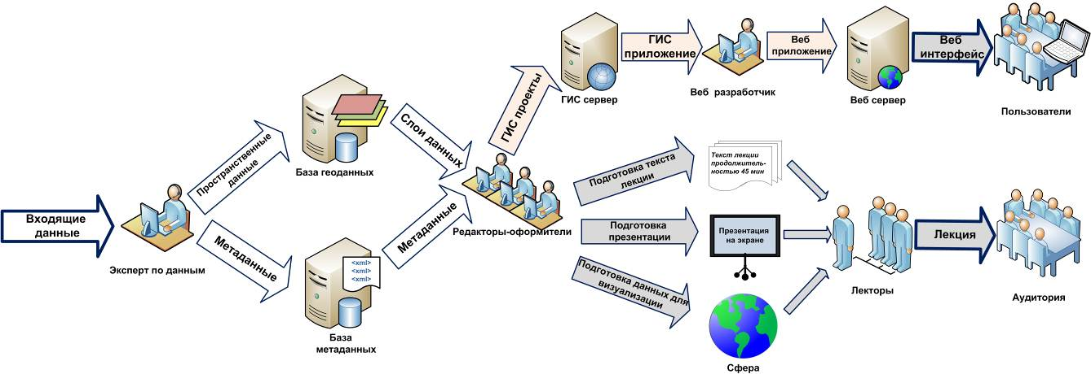
Рис. 15.1. Процессы получение базы данных
Организация базы данных в ГИС начинается с организации моделей объектов. Это определяет необходимость предварительного анализа свойств элементарных моделей данных, составляющих сложные модели в базе данных. Такой подход позволяет оптимизировать создание информационной основы и процессы обработки данных в базе данных.
Модель отображает наиболее общие свойства объекта. Чтобы выбрать оптимальную модель на основе анализа, необходимо использовать различные аспекты рассмотрения и критериев оценки моделей данных:
- семиотика – модель должна содержать три основные характеристики: синтаксис, семантику и прагматику. Здесь определяется содержание элементарной модели, включающей в себя правила построения, имя объекта, свойства объекта, значения свойств.
- типизация – отражает общие свойства класса объектов и индивидуальные признаки конкретного объекта.
- изменчивость – вся информация носит пространственно-временной характер и через какое-то время требует обновления.
- взаимосвязь – отдельные части модели образуют ее структуру.
- представление моделей.
Оптимальная общая модель данных в ГИС и ее основных частей требует обработки в базах данных и эффективного описания объектов.
Данные, отображаемые в ГИС, можно рассматривать с учетом следующих аспектов:
- пространственный (определение местоположения);
- временной (изменение объекта с течением времени);
- тематический (выделение признаков объекта).
Для определения местоположения используется класс данных – координаты, для определения параметров времени и тематической направленности - другой класс данных – атрибуты.
Координатные данные, составляющие один из основных классов геоинформационных данных, используют для указания местоположения на земной поверхности.
Но координатных данных недостаточно для описания картографической информации. Картографические объекты кроме метрической обладают присвоенной им описательной информацией (названия городов, морей, рек, и т.д.). Характеристики объектов, входящие в состав этой информации, называются атрибутами. Атрибутивное описание дополняет координатное, совместно с ним создает полное описание моделей ГИС.
Основу визуализации базы данных ГИС составляют векторные и растровые модели.
Векторные и растровые модели
По типу данных модели ГИС делятся на:
- векторные;
- растровые.
Векторные модели данных строятся на векторах, занимающих часть пространства в отличии от занимающих все пространство растровых моделей. Это определяет их преимущество – требование на порядки меньшей памяти для хранения и меньших затрат времени на обработку.
В векторной модели информация о точках, линиях и полигонах кодируется и хранится в виде набора координат Х, У. Местоположение точки (точечный объект), например, зимовка, родник, колодец, буровая скважина и т.д., описывается парой координат (Х,У). Линейные объекты, такие как дороги, ручьи, реки, различные трубопроводы, сохраняются как наборы координат Х, У.
Точечный объект – объект цифровой карты, метрическое описание которого представлено координатами одной точки.
Линейный объект – объект цифровой карты, метрическое описание которого представлено последовательностью координат его точек.
Полигональные (площадные) объекты, типа водоемов, земельных участков или областей обслуживания, хранятся в виде замкнутого набора координат.
Векторные модели получают разными способами. Один из наиболее распространенных – векторизация сканированных (растровых) изображений. Этот способ заключается в выделении векторных объектов со сканированного изображения и получения их векторном формате.
В векторных форматах набор данных определен объектами базы данных, что обеспечивает многие возможности. Каждому объекту векторного слоя соответствует запись в базе данных, чем обеспечивается привязка информации к местности. Это соответствие может обеспечиваться в частности назначением каждому объекту соответствующего идентификатора. Преимущество векторных моделей перед растровыми еще и в том, что векторные данные могут кодироваться с высокой степенью точности.
Растровые изображения могут быть получены в результате сканирования графической информации. Растровое изображение представляет собой набор значений для отдельных элементарных составляющих (ячеек), он подобно отсканированной карте или картинке.
Модель данных представляет собой отображение непрерывных последовательностей реального мира в набор дискретных объектов.
В растровых моделях дискретизация осуществляется наиболее простым способом – весь объект отображается в пространственные ячейки, образующие регулярную сеть. Каждой ячейке растровой модели соответствует одинаковый по размерам, но разный по характеристикам (цвет, плотность) участок поверхности объекта.
Если векторная модель может дать информацию о том, где расположен тот или иной объект, то растровая - информацию о том, что расположено в той или иной точке территории.
Для растровых моделей существует ряд характеристик:
- разрешение - минимальный линейный размер наименьшего участка пространства (поверхности), отображаемый одним пикселем.
Пиксели обычно представляют собой прямоугольники или квадраты, реже используются треугольники и шестиугольники. Более высоким разрешением обладает растр с меньшим размером ячеек. Высокое разрешение подразумевает обилие деталей, множество ячеек, минимальный размер ячеек.
- значение - элемент информации, хранящийся в элементе растра (пикселе).
- ориентация - угол между направлением на север и положением колонок растра.
- зоны - зона растровой модели включает соседствующие друг с другом ячейки, имеющие одинаковое значение. Зоной могут быть отдельные объекты, элементы гидрографии, растительности и т.п. Для указания всех зон с одним и тем же значением используют понятие класс зон. Не во всех слоях изображения могут присутствовать зоны. Основные характеристики зоны - ее значение и положение. Буферная зона - зона, границы которой удалены на известное расстояние от любого объекта на карте. Например, если поставлена задача создать область, охватывающую объекты, находящиеся в радиусе 10 кв.км от скважины. Процесс создания такой области называется созданием буферной зоны. Сама такая зона и называется буфером.
- положение - обычно задается упорядоченной парой координат (номер строки и номер столбца), которые однозначно определяют положение каждого элемента отображаемого пространства в растре.
Растровые модели имеют следующие достоинства:
- растр позволяет на основе статистических методов обработки получать объективные характеристики исследуемых объектов. Благодаря этому, растровые модели могут использоваться для изучения новых явлений, о которых не накоплен материал. В силу простоты этот способ получил наибольшее распространение.
- задачи создания буферной зоны проще решать в растровом виде.
- растровые модели позволяют вводить векторные данные.
Современные ГИС могут работать как с векторными, так и с растровыми моделями.

13 МЕТОДЫ ПОСТРОЕНИЯ ЦМС ПО МАТЕРИАЛАМ НАЗЕМНЫХ СЪЕМОК, ДИСТАНЦИОННОГО ЗОНДИРОВАНИЯ И КАРТ-МАТЕРИАЛАМ, РАНЕЕ ВЫПОЛНЕННЫХ РАБОТ. МЕТОДЫ ТРЕХМЕРНОЙ ВИЗУАЛИЗАЦИИ ЦМС

13.1Дистанционные методы съемок
К дистанционным съемкам относят все виды неконтактных съемок: с летательных воздушных и космических аппаратов (самолетов, вертолетов, космических кораблей, спутников и т. д.), судов и подводных лодок, наземных станций. (рис)
Главные качества дистанционных изображений, это их высокая детальность, одновременный охват значительных обширных пространств, возможность получения повторных снимков и изучение труднодоступных районов. Благодаря этим качествам данные дистанционного зондирования нашли в картографии разнообразное применение и в том числе они служат источниками для составления и оперативного обновления топографических и тематических карт. Аэро- и космические снимки широко используются для создания общегеографических и тематических карт.
Съемки ведут в видимой, ближней инфракрасной, тепловой инфракрасной, радиоволновой и ультрафиолетовой зонах спектра.
Фототеодолитная съемка — метод создания топографических планов и карт, основанный на использовании фотоснимков, полученных фотографированием с точек земной поверхности, используется для создания крупномасштабных топографических планов при выполнении различных инженерных изысканий на небольших участках территории, выполняется редко, как правило, в горных и высокогорных районах. Фотографирование производится фототеодолитом, который является прибором, конструктивно объединяющим фотокамеру и теодолит. С помощью фотокамеры производится фотографирование местности, а теодолитом выполняются геодезические измерения, необходимые для вычисления координат точек, с которых производилось фотографирование. Составление оригиналов топографических карт и планов при этом методе съемки осуществляется по фотоснимкам с использованием фотограмметрических приборов.
Комплекс работ слагается из следующих основных процессов: выбор базисов и контрольных точек на местности; выполнение полевых и камеральных работ по определению координат станций, контрольных точек и длин базисов; фотографирование фототеодолитом местности с выбранных станций и выполнение фотолабораторных работ; фотограмметрическая обработка стереоскопических пар наземных снимков на стереокомпараторах или стереоавтографах для получения топографической карты соответствующего масштаба.
Космическая съемка производится с космических кораблей, спутников, воздушных шаров Космические фотоаппараты являются модификацией аэрофотоаппаратов. При космической съемке также как и при аэрофотосъемке используют различные виды пленок — черно-белые, цветные и спектрозональные. В результате космической съемки могут быть получены фотографические, телевизионные, радиолокационные и сканерные изображения.
Многозональная съемка — это съемка местности одновременно в нескольких достаточно узких зонах спектра (не только в видимом диапазоне, но и в ультрафиолетовом, инфракрасном и радиодиапазонах). Для этого применяют многозональные космические фотокамеры с несколькими объективами, снабженными разными светофильтрами. В итоге получают цветные фотоизображения, по своей информативности превосходящие обычные цветные снимки. Так, например, по таким снимкам можно определить не только площади, покрытые лесом, но и состав его по породам,отличить зрелый лес от молодого и обнаружить участки, пораженные вредителями и болезнями.
Телевизионные снимки и телевизионные панорамы получают с помощью передающих телевизионных камер (видиконов). Изображение передается на наземные пункты приема дистанционной информации в режиме реального времени и экспонируется по кадрам на фотопленку. Телевизионная съемка применяется для оперативного картографирования и мониторинга (слежения) за процессами, происходящими на Земле. Телевизионная съемка также используется при исследовании Луны, Венеры и других планет и их спутников. Благодаря телевизионным снимкам были реализованы программы по крупномасштабному картографированию Луны и планет земной группы.
Сканерная съемка производится при помощи специального сканирующего устройства (качающегося зеркала или призмы). Это устройство «просматривает» местность поперек движения космического носителя и посылает исходящее с Земли излучение в объектив и далее на точечный фотоприемник, где лучистый поток преобразуется в электрический сигнал, передаваемый с космического аппарата по каналам связи на Землю. Наземная аппаратура преобразует эти сигналы в изображения. При полете съемка ведется непрерывно и поэтому сканирование охватывает широкую непрерывную полосу местности. Масштаб сканерного снимка вдоль линии движения носителя остается постоянным, но вдоль строки сильно уменьшается к краям. Хотя сканерные изображения по качеству уступают кадровым фотографическим, их оперативность в цифровой форме дает огромное преимущество перед другими видами съемок.
Радиолокационная съемка производится с помощью активных аэрокосмических съемочных систем — радиолокаторов бокового обзора Локационные снимки — это снимки в микроволновом диапазоне радиоволн с длинами от 1 мм до 1 м. (рис)
Благодаря боковому обзору на снимках отчетливо изображается рельеф местности и его детали. Радиолокация позволила впервые закартографировать рельеф Луны и планет. Радиолокационные снимки возможно получать в любое время суток, они всепогодны, т. е. облачность для них не является помехой.
Сочетание на картах традиционного картографического изображения с аэрокосмическим привело к появлению нового вида картографической продукции — фотокарт.

13.2 Трехмерная визуализация
Трехмерное изображение поверхности (3D-поверхность) - средство цифрового объемного представления поверхностей в виде проволочных диаграмм, при этом используются различные типы проекции, при этом изображение можно поворачивать и наклонять, используя простой графический интерфейс.
Для отображения рельефа по данным ЦМР могут быть сформированы растровые изображения.
Растровая поверхность (изображение) - формируется по Grid-модели, при этом каждому пикселу присваивается значение, пропорциональное высоте соответствующей ячейки сетки.
Теневой рельеф (аналитическая отмывка рельефа) - растровое отображение ЦМР, при формировании которого кроме высоты каждого участка сетки Grid-модели, учитывается освещенность склонов.
Реализованы возможности совмещения 3D - поверхностей с другими тематическими слоями. Для достижения реалистичности отображения объектов местности 3D-поверхности совмещаются с картографическими или ортоизображениями.
Виртуальная модель местности (ВММ) - модель местности, содержащая информацию о рельефе земной поверхности, ее спектральных яркостях и объектах, расположенных на данной территории, предназначена для интерактивной визуализации. ВММ позволяет обеспечить эффект присутствия на местности, может быть отображена в виде трехмерной статической сцены (3D-вид) или в режиме имитации полета над местностью, когда наблюдатель находится в точке с заданными координатами.

14 ЦИФРОВАЯ МОДЕЛЬ РЕЛЬЕФА (ЦМР). ТИПЫ МОДЕЛЕЙ ПО ХАРАКТЕРУ РАСПРЕДЕЛЕНИЯ ОПОРНЫХ ТОЧЕК. ОБЗОР МЕТОДОВ МОДЕЛИРОВАНИЯ ТОПОГРАФИЧЕСКИХ ПОВЕРХНОСТЕЙ. МЕТОД КОНЕЧНЫХ ЭЛЕМЕНТОВ. МЕТОД ДИФФЕРЕНЦИАЛЬНЫХ СПЛАЙНОВ. МЕТОДЫ ПОСТРОЕНИЯ ИЗОЛИНИЙ. СЕТОЧНЫЕ МЕТОДЫ. СКАНИРУЮЩИЕ МЕТОДЫ. АНАЛИТИЧЕСКИЕ МЕТОДЫ. СПОСОБЫ ПРЕДСТАВЛЕНИЯ ЦИФРОВЫХ МОДЕЛЕЙ РЕЛЬЕФА МЕСТНОСТИ

14.1 Цифровые модели рельефа и их построение
Под цифровой моделью рельефа - ЦМР (в англоязычной научной литературе Digital Elevation Model-DEM или Digital Terrain Model-DTM) в технологии географических информационных систем обычно понимают цифровое представление топографической поверхности в виде растра или регулярной сети ячеек заданного размера.
Цифровое моделирование рельефа как одна из важных моделирующих функций геоинформационных систем включает две группы операций, первая из которых обслуживает решение задач создания модели рельефа, вторая — ее использование. Под цифровой моделью рельефа (ЦМР) (рис. 1) принято понимать средство цифрового представления трехмерных пространственных объектов (поверхностей или рельефов) в виде трехмерных данных, образующих множество высотных отметок (отметок глубин) и иных значений аппликат (координаты Z) в узлах регулярной или нерегулярной сети или совокупность записей горизонталей (изогипс, изобат) или иных изолиний.
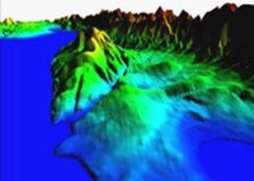
Рис. 14.1 Цифровые модели рельефа
Однако, существуют и другие подходы к трактовке данного понятия. Так, И. Г.Череванев цифровой (точнее, структурно-цифровой) моделью рельефа называет модель, образованную дискретным массивом чисел, характеризующих пространственное положение характерных точек скелетных линий (тальвегов и водоразделов) одного порядка. В картографии под ЦМР любого географического поля, в том числе и рельефа, понимается определенная форма представления исходных данных и способ их структурного описания, позволяющий вычислять (восстанавливать) значения поля в заданной области путем интерполирования и/или экстраполирования. В последнем случае в круг определения ЦМР, таким образом, включаются форма задания исходных данных и способ вычисления значений поля в заданных точках.
Представляется, что с точки зрения исследования территориальных природных или природно-хозяйственных комплексов средствами ГИС-технологии, предпочтительным является первое определение, трактующее ЦРМ как один из слоев информационного блока ГИС, содержащий цифровую информацию об отметках топографической поверхности в виде растра. В этом случае форма представления исходных данных о рельефе и способ восстановления значений топографической поверхности по ячейкам растра заданного размера с использованием методов интерполяции и экстраполяции составляют основу ее построения.
Данные о рельефе могут быть получены путем натурных измерений, включая топогеодезические работы на местности, промерные работы на водоемах, дистанционное зондирование, а также на основе картометрических работ. В связи с этим возможны существенно различные формы задания этих данных:
1) с регулярным расположением точек на прямоугольных, треугольных и шестиугольных (гексагональных) сетках (полученные, например, при тахеометрической съемке или специальных видах площадного нивелирования);
2) с нерегулярным представлением точек по структурным линиям, профилям, центрам площадей, локальным точкам (полученные в результате картометрических работ);
3) с изолинейным (уроненным) заданием точек, расположенным по изолиниям равномерно или с учетом сложности их рисунка (получаемым, например, при цифровании горизонталей).
Форма задания исходных данных о рельефе, их детальность и достоверность определяют способ пространственной интерполяции и экстраполяции в пределах исследуемой территории, а также степень адекватности построенной модели рельефа.
Пространственная интерполяция точечных данных основывается на выборе аналитической модели топографической поверхности. В общем случае топографическая поверхность представляет собой функцию двух переменных Z=f(X, Y), заданную в некоторых точках исследуемой области пространства, количество и взаимное расположение которых может быть, как отмечено выше, различным. Задача интерполяции заключается в том, чтобы построить по этим данным эту функцию для всей области, то есть задать алгоритм вычисления функции f(X, Y) в любой точке с координатами Х и Y. В связи с невозможностью описания Топографической поверхности в пределах всей территории одной функцией, для пространственной интерполяции поверхностей с регулярным расположением опорных точек обычно используют кусочную полиномиальную и сплайновую интерполяцию с применением в последнем случае кубических сплайнов (в том числе, так называемых В-сплайнов, а также способ "порций", введенный Кунсом). Последний применяется в том случае, когда опорные точки расположены на профилях разрезов. При нерегулярной схеме расположения опорных точек используется кусочная полиномиальная интерполяция с применением как ортогональных, так и неортогональных полиномов, рядов Фурье, аналитическая сплайн-интерполяция (с использованием D-сплайнов), скользящее и скользящее взвешенное осреднение и некоторые другие методы
Количество используемых методой аналитического описания топографических поверхностей, лежащих в основе пространственной интерполяции данных опорных точек и построения цифровых моделей, как следует даже из приведенного краткого обзора, достаточно велико. При этом результаты пространственной интерполяции различными методами отличаются друг от друга, иногда существенно. Отдельную проблему составляет выбор размера ячейки растра, определяющий степень генерализации рельефа при его моделировании. Оценка адекватности того или иного способа построения ЦМР и выбор оптимального для данного характера рельефа и сути решаемых задач должны основываться на результатах сопоставления реального рельефа (либо его картографического представления) и построенных цифровых моделей.
При проектировании развития ОГС методом построения сети программа полевых работ на объекте должна быть составлена так, чтобы все линии сети были определены независимо друг от друга, включая линии, опирающиеся на пункты геодезической основы. При этом необходимо запроектировать определение линий от каждого вновь определяемого пункта ОГС не менее чем до 3 пунктов.
В случае проектирования применения 2-х приёмников для наблюдений спутников выполнение указания не вызывает затруднений. Однако, если на объекте планируют использование более 2-х приёмников, и проектируют ведение работ сеансами, включающими наблюдения на 3-х и более пунктах, то при составлении программы полевых работ необходимо намечать для каждого сеанса в качестве независимо определяемых линий такие линии, ломаная из соединения которых не пересекает сама себя в точках соединения линий и не замыкается.

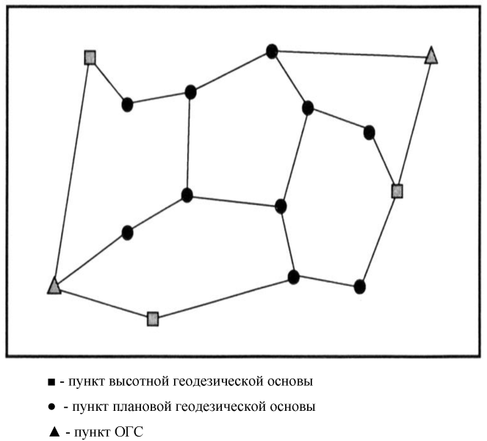

Рис. 14.2 Пример схемы развития ОГС методом построения сети

В качестве примера на рисунке 14 показана схема, иллюстрирующая проект независимого определения 3-х линий из сеанса, выполняемого на 4-х пунктах. Как видно на рисунке 16, ломаная, составленная из линий 1-2,2-3,34 не пересекает сама себя в точках соединения линий и не замыкается. Для независимого определения линий 1-3,1-4,2-4 необходимо выполнить ещё один сеанс на этих пунктах. Как видно на рисунке, и в этом случае ломаная из соединения этих линий не пересекает сама себя в точках соединения линий и не замыкается.
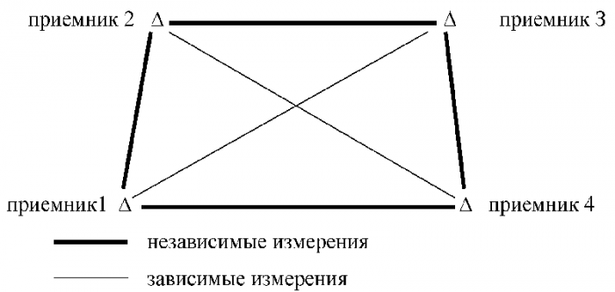

Рисунок 14.3. Схема, иллюстрирующая проект независимого определения 3-х линий из сеанса, выполняемого на 4-х пунктах.

При планировании развития ОГС методом определения висячих пунктов необходимо запроектировать определение линий от каждого пункта ОГС до ближайшего к ней пункта геодезической основы, а также между соседними пунктами геодезической основы (как показано на рисунке 17а), либо, если это целесообразно, необходимо запроектировать определение линий от пунктов ОГС до нескольких ближайших пунктов геодезической основы (рисунок 17 б, в), получая таким образом засечки. При этом во всех случаях геодезическое построение должно включать необходимое количество пунктов геодезической основы.
При проектировании вычислительной обработки результатов наблюдений спутников предусматривают применение IBM-совместимых ЭВМ и использование специализированных программных пакетов, входящих в комплекты запланированной для использования спутниковой аппаратуры. Работа с этими пакетами должна проектироваться в соответствии с требованиями по их применению, изложенными в прилагаемой к ним эксплуатационной документации. Тип программного обеспечения должен указываться в рабочей программе полевых работ.

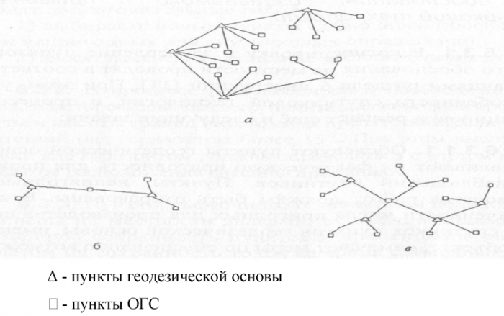

Рис. 14.4 Схемы, иллюстрирующие проект развития ОГС методом определения висячих пунктов

15 ПРИМЕНЕНИЕ ЦИФРОВЫХ МОДЕЛЕЙ МЕСТНОСТИ ДЛЯ РЕШЕНИЯ ИНЖЕНЕРНЫХ ЗАДАЧ. СОЗДАНИЕ ТОПОГРАФИЧЕСКИХ ПЛАНОВ ПО ДАННЫМ НАЗЕМНЫХ СЪЕМОК И ДИСТАНЦИОННОГО ЗОНДИРОВАНИЯ. ПОДГОТОВКА ДАННЫХ ДЛЯ ВЫНОСА И ИНЖЕНЕРНЫХ СООРУЖЕНИЙ. ОПРЕДЕЛЕНИЕ ОБЪЕМОВ ЗЕМЛЯНЫХ РАБОТ И ПЕРЕМЕЩАЕМЫХ МАСС. ПОСТРОЕНИЕ РАЗРЕЗОВ, ПРОДОЛЬНЫХ И ПОПЕРЕЧНЫХ ПРОФИЛЕЙ ПО ЦММ

15.1. Цифровое моделирование местности
Цифровой моделью местности (ЦММ) называют совокупность точек местности с известными трехмерными координатами и различными кодовыми обозначениями, предназначенную для аппроксимации местности с ее природными характеристиками, условиями и объектами.
Кодовые обозначения характеризуют связи между соответствующими точками ЦММ.
Общая ЦММ - это многослойная модель, которая в зависимости от назначения может быть представлена сочетанием частных цифровых моделей (слоев): рельефа, ситуационных особенностей, почвенно-грунтовых, гидрогеологических, инженерно-геологических, гидрометеорологических условий, технико-экономических показателей и других характеристик местности.
Математической моделью местности (МММ) называют математическую интерпретацию цифровых моделей для компьютерного решения конкретных инженерных задач.
В зависимости от инженерного назначения математической модели для одной и той же ЦММ может быть использовано несколько различных МММ.
В рамках системного автоматизированного проектирования (САПР) рациональным образом распределяются функции между инженером-проектировщиком, компьютером и другими средствами автоматизации. Поэтому при решении ряда инженерных задач строительства инженер работает с доступными ему топографическими картами и планами, поручая компьютеру работу с доступными ему цифровыми и математическими моделями тех же участков местности.
Конечным результатом инженерных изысканий при проектировании (САПР) по этой причине является получение крупномасштабных топографических планов и ЦММ на один и тот же участок местности в единой системе координат. Однако нужно иметь в виду, что информационная емкость обшей ЦММ при этом существенно больше информационной емкости самых подробных крупномасштабных топографических планов.
ЦММ и МММ используют, прежде всего, для получения необходимой исходной информации для автоматизированного проектирования (продольного профиля земли по оси трассы («черного» профиля), поперечных профилей, инженерно-геологических разрезов и т.д.).
Возможности цифрового и математического моделирования позволили, в частности, в корне изменить технологию проектирования автомобильных дорог и потребовали изменения технологии и методов сбора, регистрации и представления исходных данных при изысканиях.

15.2. Виды цифровых моделей местности
Конечной целью изысканий автомобильных дорог при проектировании на уровне САПР-АД является, прежде всего, получение крупномасштабного топографического плана местности в пределах широкой полосы варьирования конкурентных вариантов трассы и цифровой модели рельефа, геологического и гидрогеологического строения того же участка местности (ЦММ) в единой системе координат. По ЦММ и получаемым на их основе математическим моделям местности (МММ) в конечном итоге осуществляют системное, автоматизированное проектирование конкурентных вариантов трассы автомобильных дорог. Трудовые затраты на получение с помощью ЦММ необходимой для проектирования информации (профили земли по оси трассы, поперечные профили земли, инженерно-геологические разрезы и т.д.) оказываются в несколько десятков раз меньшими, по сравнению с получением той же информации при использовании топографических планов и стереоскопических моделей по традиционной технологии.
При цифровом моделировании рельефа, геологического и гидрогеологического строения местности в зависимости от сложности рельефа, ситуационных особенностей местности; способа производства изысканий, задач проектирования, наличия парка современных геодезических приборов, приборов спутниковой навигации, средств геофизической подповерхностной разведки, средств автоматизации и вычислительной техники могут быть сформированы ЦММ с использованием самых разнообразных принципов.
Вопросами разработки различных видов ЦММ было посвящено большое количество исследований. При этом, все известные виды ЦММ можно разбить на три большие группы: регулярные, нерегулярные и статистические.
Регулярные ЦММ создают путем размещения точек в узлах геометрически правильных сеток различной формы (треугольных, прямоугольных, шестиугольных), накладываемых на аппроксимируемую поверхность с заданным шагом.

15.3. Построение цифровых моделей местности
Топографические планы могут быть представлены в виде цифровой модели местности. Цифровая модель местности представляет собой отображение в виде пространственных координат множества точек земной поверхности, объединенных в единую систему по определенным математическим законам.
Построение цифровых моделей местности осуществляется ЭВМ. Исходная топографо-геодезическая информация о местности, необходимая для создания цифровых моделей, получается методами, указанными в соответствующих разделах Инструкции, а также путем преобразования в цифровую форму картографического изображения.
Представление цифровых моделей местности на носителях информации осуществляется посредством их вывода из ЭВМ в графическом или цифровом виде в зависимости от способа дальнейшего использования.
Применение цифровых моделей местности позволяет автоматизировать составление топографических планов в разных масштабах, их обновление и тиражирование (издание); инженерные расчеты и проектирование по ним.
Топографо-геодезическая информация, используемая для построения цифровых моделей местности, переводится в цифровую форму, индексируется, наносится на машинный носитель и вводится в ЭВМ для обработки по программам, составленным на языках программирования.
Точность цифровых моделей местности должна соответствовать точности топографического плана соответствующего масштаба. При построении и преобразовании цифровой модели местности точность исходной информации должна сохраняться, чтобы обеспечить возможность использования цифровых моделей местности для создания планов производных (от исходного) масштабов.
Цифровая модель местности должна быть построена так, чтобы из нее могли быть выделены независимые модели в принятых для топографических планов условных знаках:
- рельефа местности;
- коммуникаций;
- зданий и сооружений;
- гидрографии;
- почвенно-растительного покрова.
Запись исходной топографо-геодезической информации, используемой для построения цифровых моделей местности, осуществляется на специальных формах, утверждаемых ГУГК.
Графическое представление цифровых моделей местности производится в соответствии с действующими инструкциями и условными обозначениями, утверждаемыми ГУГК.
Технической базой для построения цифровых моделей местности являются ЭВМ Единой серии с комплектом периферийного и дополнительного оборудования.
Комплекс алгоритмов (программ) построения цифровых моделей местности должен обеспечивать преобразование моделей в заданный масштаб и однозначное совмещение фрагментов цифровых моделей местности. В основу построения программ должен закладываться модульный принцип организации структуры. Модули, как правило, должны получать информацию с устройств прямого доступа и выдавать результаты на дисковые запоминающие устройства.
Для создания, хранения и обновления цифровых моделей местности создаются автоматизированные системы и банки данных на машинных носителях.
Топографическая ЦММ характеризует ситуацию и рельеф местности. Она состоит из цифровой модели рельефа местности (ЦМРМ) и цифровой модели контуров (ситуации) местности (ЦМКМ). Кроме этого ЦММ может дополняться моделью специального инженерного назначения (ЦМИН). В инженерной практике часто используют сочетание цифровых моделей, характеризующих ситуацию, рельеф, гидрологические, инженерно-геологические, технико-экономические и другие показатели.
При решении инженерно-геодезических задач на ЭВМ применяют математическую интерпретацию цифровых моделей, ее называют математической моделью местности (МММ). Автоматизированное проектирование на основе ЦММ и МММ сокращает затраты труда и времени в десятки раз по сравнению с использованием для этих целей бумажных топографических карт и планов.
Процесс цифрового моделирования местности включает создание ЦММ, ее обработку и использование. Исходными данными для создания цифровых моделей местности являются результаты топографической съемки, данные о геологии и гидрографии местности.
Единые правила кодирования и цифрового описания объектов местности позволят существенно улучшить информационное взаимодействие программных средств и информационных систем, используемых для обработки и анализа результатов инженерных изысканий. Появляется необходимость создания структуры ЦММ, применимой для всех ситуаций и отражающей весь объем информации.

15.4 Построение продольного и поперечного профилей станции
Продольный профиль строится по оси I-го главного пути в пределах уклоноуказателей на стандартной сетке в горизонтальном масштабе 1:10000, вертикальном – 1:200.
Отметки земли определяются по планшету путем интерполяции между горизонталями в каждом пикете и в местах установки уклоноуказательных знаков. Определение проводится следующим образом (рисунок 6.1):
- Через пикет (8) проводится перпендикуляр А Б между соседними горизонталями39 и 40, измеряется его длинаL (мм).
- Измеряют по перпендикуляру расстояние l1 (мм) до одной горизонталей.
- Определяют разницу в отметках горизонталей h (здесьh = 1 м)
- Составляют пропорцию – l1 / L = X / 1, гдеX –превышение (или понижение) данной точки над выбранной горизонталью (39 м)
- К отметке горизонтали прибавляют (или вычитают) X (в нашем случае X = l1 / L). Это будет отметка земли в данной точке (пикет 8).
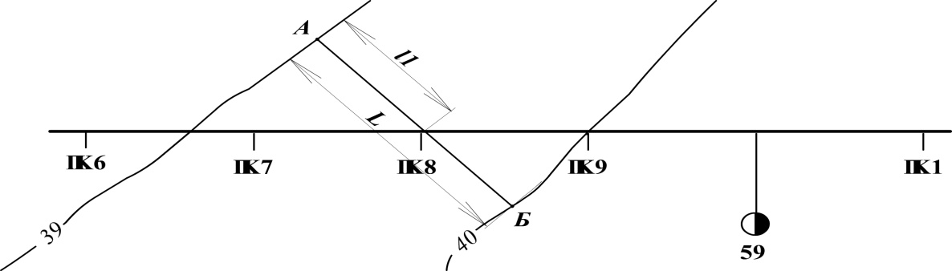
Рисунок 15.1 – Пример определения отметок земли по плану местности (где 39 и 40 – горизонтали, расстояние по главному пути разбито на пикеты и километры, L– расстояние между горизонталями,l1– расстояние до пикета)
Затем наносятся проектные отметки в местах установки уклоноуказателей; соединяя эти отметки, получим линию бровки земляного полотна по I-му главному пути.
Если станция расположена на площадке, то проектные отметки бровки земляного полотна будут одинаковыми на всем протяжении.
Если станция расположена на уклоне, то проектные отметки бровки земляного полотна рассчитываются от отметок уклоноуказательных знаков по формуле
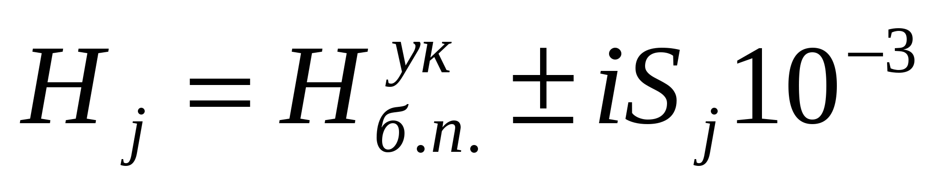м (15.1)
где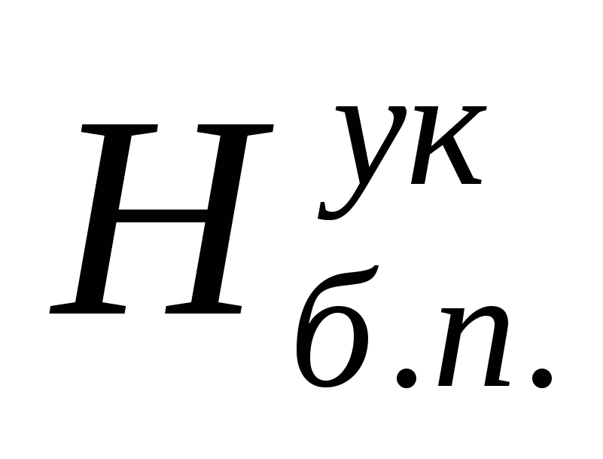– отметка бровки земляного полотна в месте расположения ближайшего уклоноуказательного знака, м;
i– уклон элемента профиля, ‰;
S_{j}– расстояние от уклоноуказателя доj точки, м.
На продольном профиле вычерчивается линия земли и линия бровки земляного полотна. Построение начинается от условного уровня, за который принимается верхняя линия сетки, отметка условного уровня принимается на 6–8 метров меньше минимальной отметки земли.
Затем подсчитываются рабочие отметки, которые являются разностью между отметками земли и проектными отметками бровки земляного полотна. Для насыпей рабочие отметки пишутся выше проектной линии, для выемок – ниже.
Для пропуска воды через станцию при необходимости устраивают водопропускные трубы отверстием 1,0–2,0 м. Их укладывают в так называемых «седлах», т. е. ямах.
На продольном профиле показывается ситуация (план станции), подсчитываются проектные уклоны и расстояния между точками перелома (при необходимости, если таковые на станции имеются), показывается пикетаж, километраж, условно изображается план I-го пути (обычно прямая линия). Пример проектирования продольного профиля показан на рисунке 15.2.
После построения продольного профиля, на масштабной схеме станции показываются водопропускные трубы, вдоль станции стрелками голубого цвета наносится линия водоотвода.
Поперечный профиль вычерчивается в месте с наибольшим расположением путей, рекомендуемый горизонтальный и вертикальный масштаб – 1:200.
Расстояние между крайними точками поперечника можно принять по формуле
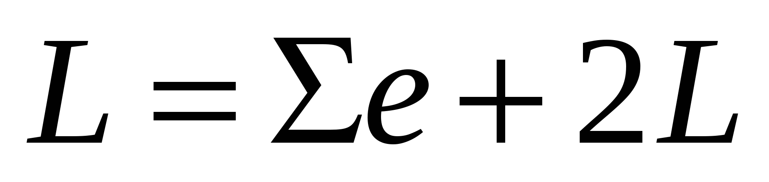 (15.2)
где ∑e– сумма междупутий в месте рассматриваемого сечения, м;
L– расстояние от оси крайнего пути до предельной точки поперечника (L = 10–20 м).
Поперечный профиль выполняется на стандартной сетке с нанесением осей путей и крайних точек поперечника. Далее, методом интерполяции между горизонталями на плане станции находятся отметки земли в месте рассматриваемого сечения.
Отметка условного уровня (верхняя линия сетки) принимается на 4–6 м меньше минимальной отметки земли.
Поперечные профили бывают трех видов: односкатные, двускатные и многоскатные (пилообразные). На промежуточных станциях обычно проектируются двускатные, с уклонами, направленными в разные стороны, на однопутных линиях от оси междупутья I-го главного пути и предполагаемогоII-го главного, на двухпутных промежуточных станциях – в междупутье между I иIIглавными путями. Для определения проектных отметок земляного полотна и точки перелома профиля рассчитывается проектная отметка по осиI-го главного пути.
За счет сливной призмы отметка по оси I-го главного пути выше, чем бровки, на однопутных линиях на 0,15 м, на двухпутных на 0,13 м. Если сечение совпадает с пикетом, то отметка по осиI-го главного пути складывается из проектной отметки бровки земляного полотна (берется из продольного профиля) и высоты сливной призмы. Так же берется и отметкаI-го главного пути, если станция расположена на площадке.

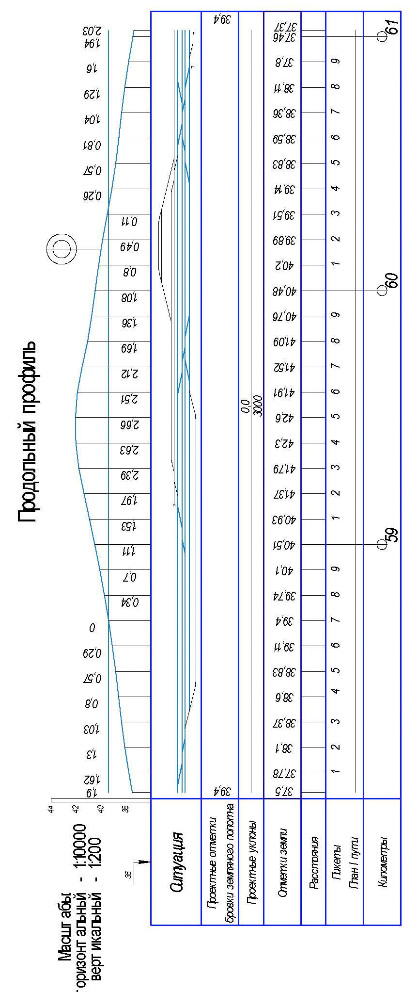
Поперечный уклон поверхности земляного полотна зависит от рода грунта, климатических и других условий, в курсовом проекте можно принять 0,02–0,01.
По этому уклону и расстоянию от оси I-го главного пути до точки перелома профиля определяем проектную отметку точки перелома профиля.
По минимальному расстоянию от оси крайнего пути до бровки земляного полотна, определяемому по таблице 6.1, заполняем графу «Проектные расстояния».
По полученным отметкам в масштабе откладываем соответствующие высоты и вычерчиваем очертание поверхности земляного полотна; расстояние (по горизонтали) от бровки земляного полотна до точки пересечения откоса насыпи с поверхностью земли можно найти по формуле
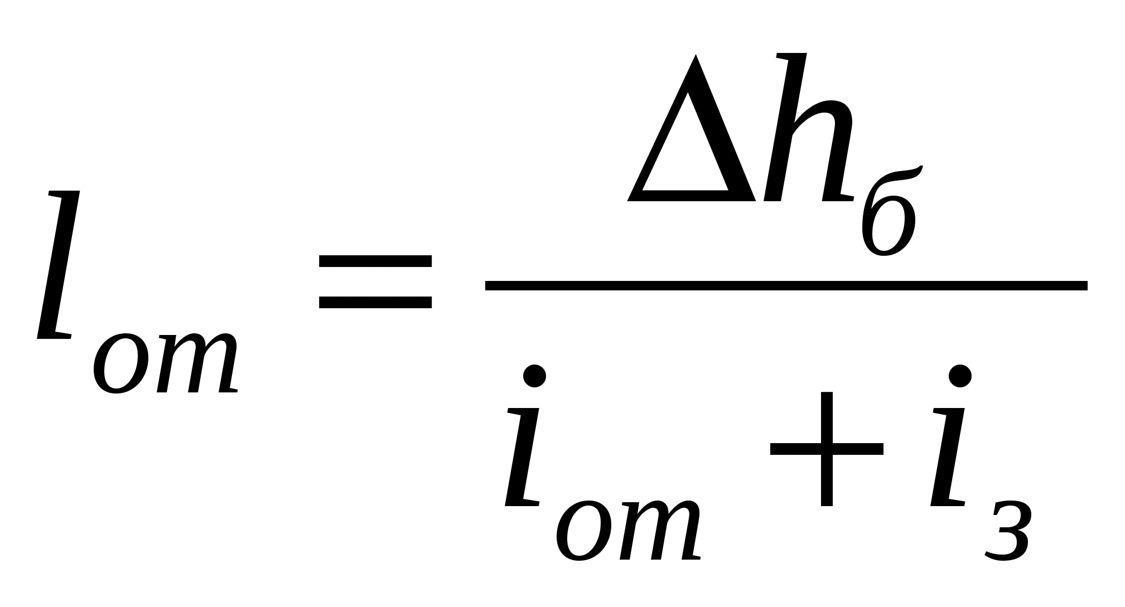м, (6.3)
где 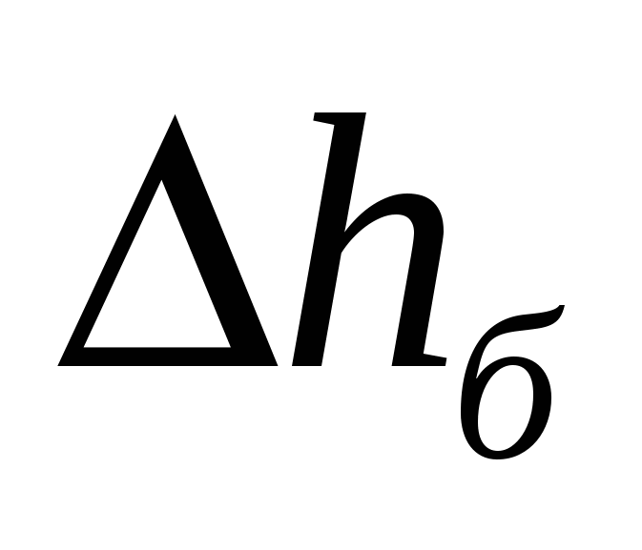– рабочая отметка по бровке земляного полотна, м,
– уклон откоса, ‰ м;
–уклон земли под откосом, ‰ м.
Величина принимается равной 1:1,5, а уклон определяется по ближайшим отметкам земли.
Таблица 15.1 – Расстояния от осей крайних путей до бровки земляного полотна, м
Категория линии | Грунты
Категория линии | глинистые и недренирующие пески мелкие и пылеватые | крупнообломочные и песчаные дренирующие
I | 3,50 | 3,00
II | 3,25 | 2,90
III | 2,90 | 2,60
В пределах проектируемой станции необходимо предусмотреть водоотводные сооружения для надежного и возможно более быстрого отвода воды, поступающей с «поля», с поверхности земляного полотна и балластной призмы.
При расположении земляного полотна станции на насыпи для отвода поверхностных вод, поступающих к земляному полотну, устраивают водоотводные канавы.
Между подошвой откоса насыпи и бровкой канавы сооружают берму шириной не менее 3-х метров с уклоном 0,02–0,04 в сторону канавы.
Продольные водоотводные канавы необходимо предусматривать с нагорной стороны насыпей.
На местности с поперечным уклоном менее 0,02 ‰ при высоте насыпей не менее 1,5 м, на участках с переменной сторонностью поперечного уклона водоотводные канавы необходимо проектировать с двух сторон.
Минимальные размеры поперечного сечения канав определяются по расходу воды, но при этом глубина и ширина канавы по дну должны быть не менее 0,6 м. Откосы канав проектируются с уклоном 1:1,5. Дну канав придается продольный уклон в сторону пониженного места или искусственных сооружений не менее 3 ‰.
При расположении земляного полотна в выемке устраивают кюветы с продольным уклоном, равным уклону земляного полотна, но не менее 2 ‰.
Минимальная глубина кюветов в обычных условиях 0,6 м, ширина по дну не менее 0,4 м. Крутизна откосов кювета 1:1,5.
Пример построения поперечного профиля представлен на рисунке 15.3.
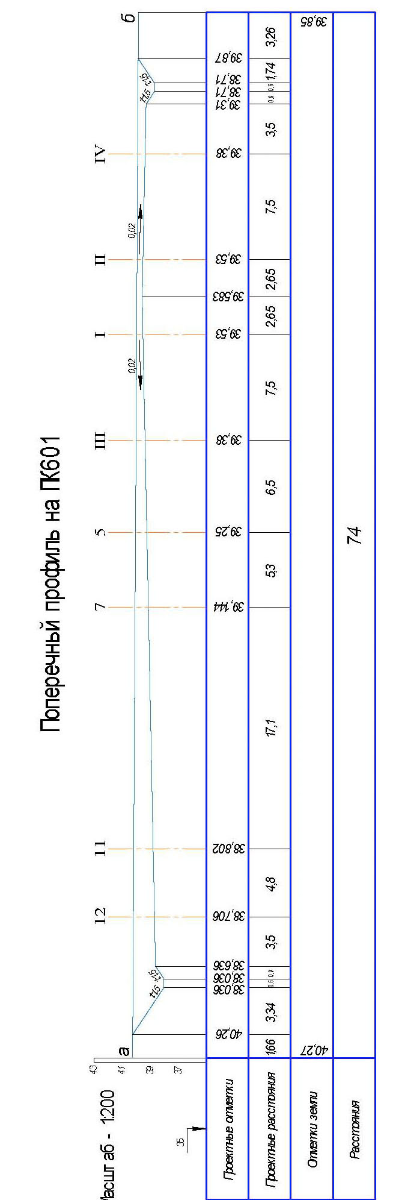
СПИСОК ИСПОЛЬЗОВАННОЙ ЛИТЕРАТУРЫ

- Информационные сети [Текст] : сб. описаний лаб. работ (утв.) / Т.М. Медведская, 2010. - 94 с.
- Середович В. А. Геоинформационные системы (назначение, функции, классификация) [Текст] : монография / В. А. Середович, В. Н. Клюшниченко, Н. В. Тимофеева, 2008. - 192 с.
- Чандра А. М. Дистанционное зондирование и географические информационные системы [Текст] / А. М. Чандра, С. К. Гош; пер. с англ. А. В. Кирюшина, 2008. - 312 с.
- Сетевые информационные технологии [Электронный ресурс] : учеб. пособие по дисциплинам "Информатика", "Компьютерный дизайн", "Сетевые информационные технологии", "Интернет - технологии" / В. В. Малинин ; СГГА. - Новосибирск : СГГА, 2002. - Режим доступа: http://lib.ssga.ru/. – загл. с экрана.
5 Данилин, И.М. Лазерная локация земли и леса [Текст] / И.М Данилин, Е.М. Медведев, С.Р. Мельников // учеб. пособие – Красноярск: Институт леса им. В.Н. Сукачева СО РАН, 2005. – 182 с.
6 Журкин И.Г. Геоинформационные системы [Текст]/ И.Г. Журкин,
С.В. Шайтуров. – М.: Кудиниц-Пресс, 2009. – 272 с.
7 Маркузе Ю.И., Голубев В.В. Теория математической обработки геодезических измерений. – М.: Академический Проект, 2010.
Программное обеспечение и Интернет-ресурсы
- Официальный сайт научно-технической библиотеки СГГА.- Режим доступа: http://lib.ssga.ru/. – загл. с экрана.
- Электронно-библиотечная система научно-издательского центра «ИНФРА-М». -Режим доступа: http://znanium.com/.– загл. с экрана.
- Электронно-библиотечная система издательства «Лань». -Режим доступа: http://e.lanbook.com/.– загл. с экрана.
- Научная электронная библиотека. -Режим доступа: http://elibrary.ru/.– загл. с экрана.
ФГБОУ ВПО «СГГА» обеспечен необходимым комплектом лицензионного программного обеспечения.
- Геопрофи. Научно-технический журнал по геодезии, картографии и навигации. Периодическое издание. Электронный ресурс. Электронный доступ - http://www.geoprofi.ru/ .
- Современные геодезические технологии. Периодическое издание. Электронный ресурс. Электронный доступ -http://www.prin.ru/ .
7 Автоматизированные технологии изысканий и проектирования. Периодическое издание. Выходит ежеквартально с февраля 2001 года. Электронный доступ - http://www.credo-dialogue.com

